网上超市采购人操作手册

注：本手册说明及截图可能会与系统实际存在差别，请以系统实际操作要求为准。
最后编制日期：2024年6月17日

第一章 采购计划查看

1.1登录系统
采购单位可直接使用旧系统账号和默认密码进行登陆使用（默认密码为：FJzfcg2023@），第一次登陆强制按照密码复杂度要求修改密码。
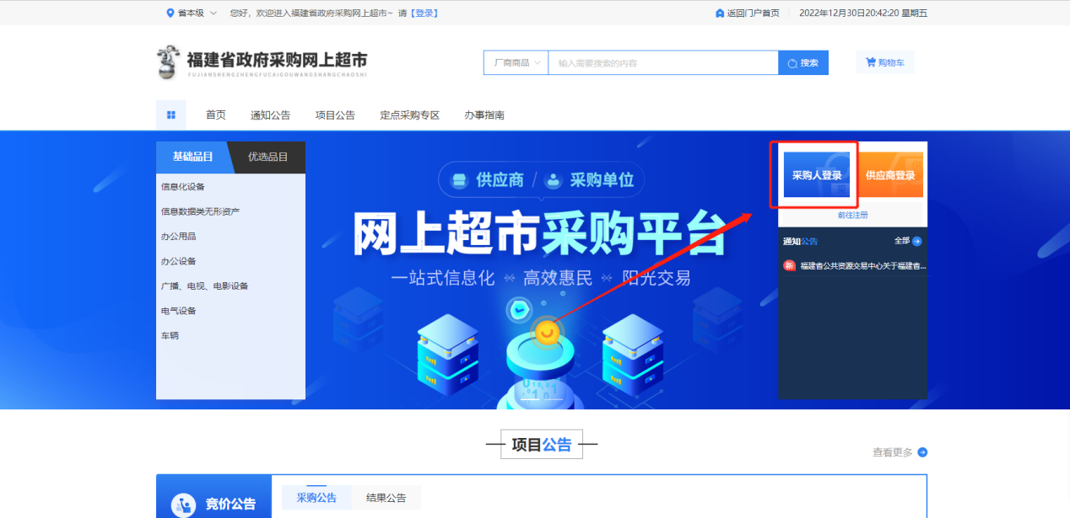
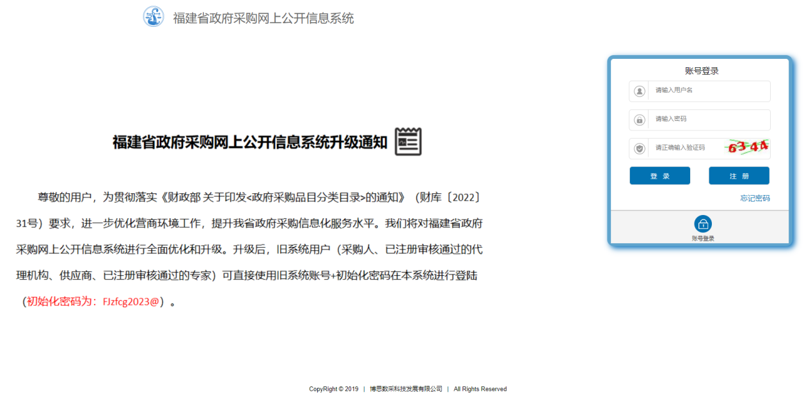

1.2我的计划
在【采购计划—我的计划】中，可以查看采购计划的使用情况。
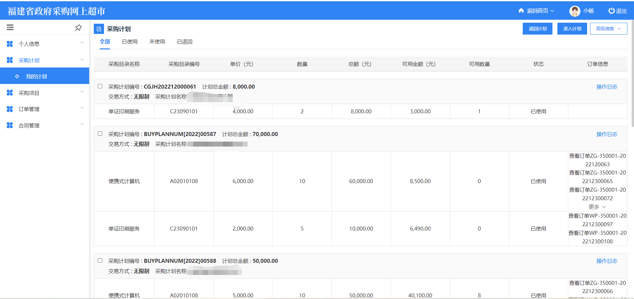

交易流程

2.1直购

2.1.1挑选商品
步骤一：采购人可以根据自身购买需求，选择对应的品目。
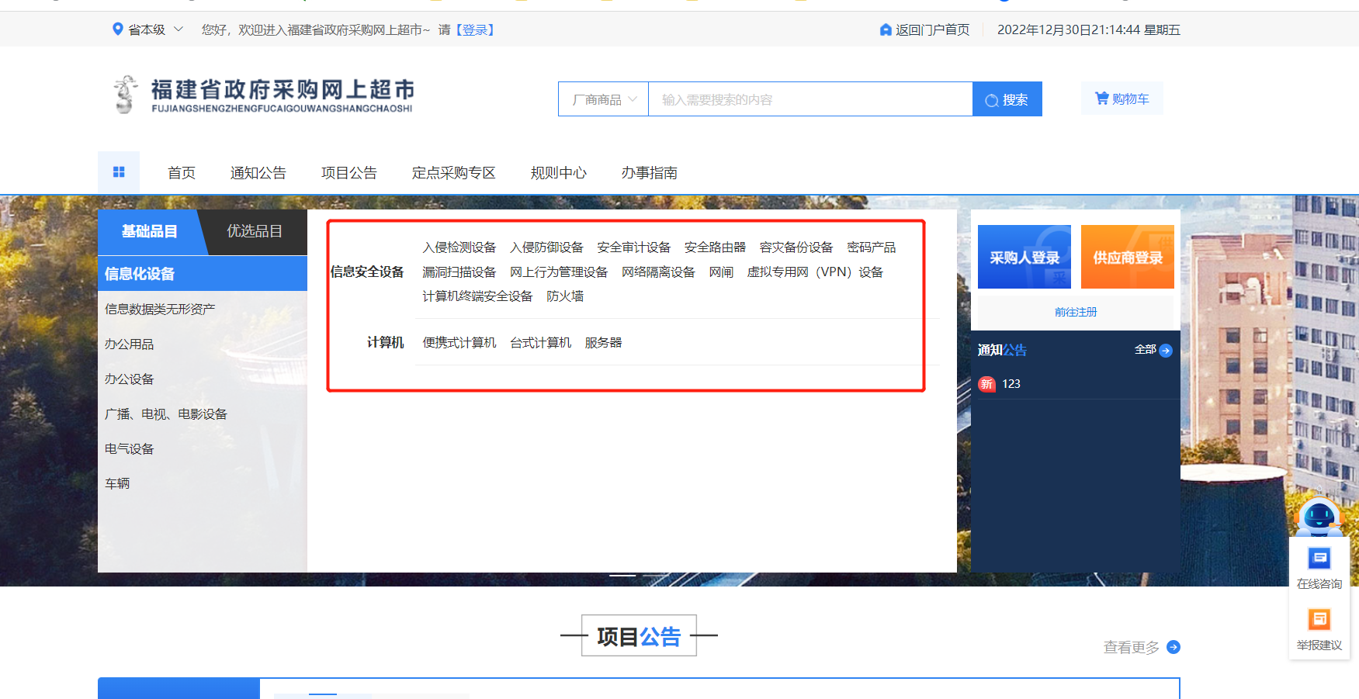
步骤二：在商品列表页，查看需要购买的商品。
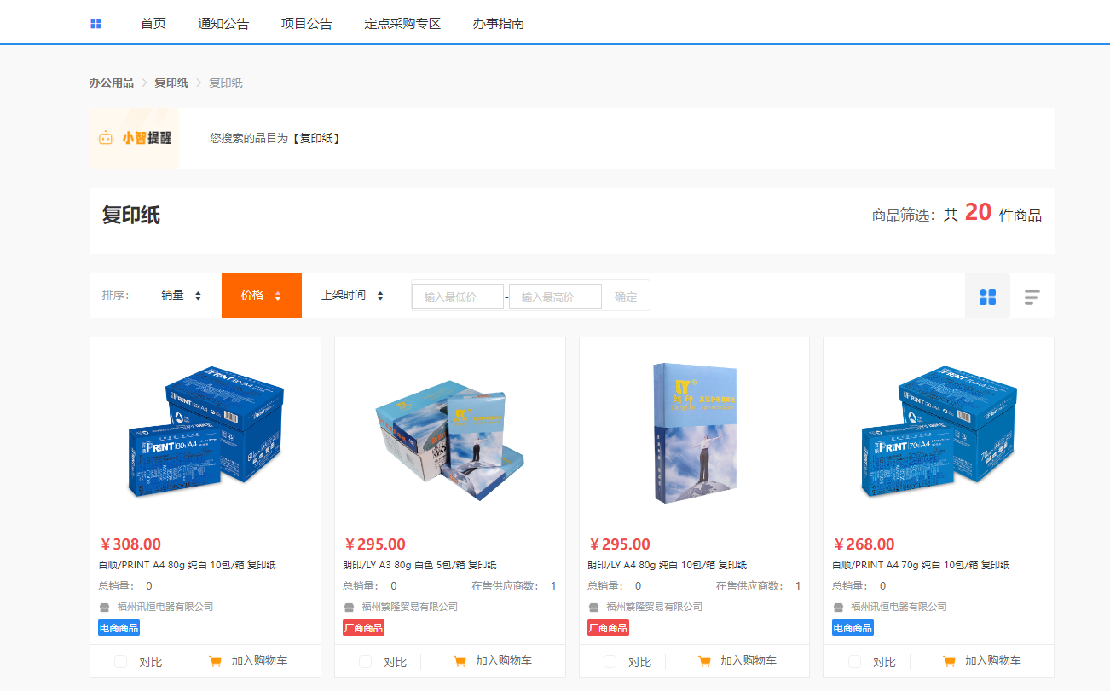
步骤三：在商品详情页，先选择配送区域再点击选择该商品报价的其中一家供应商。
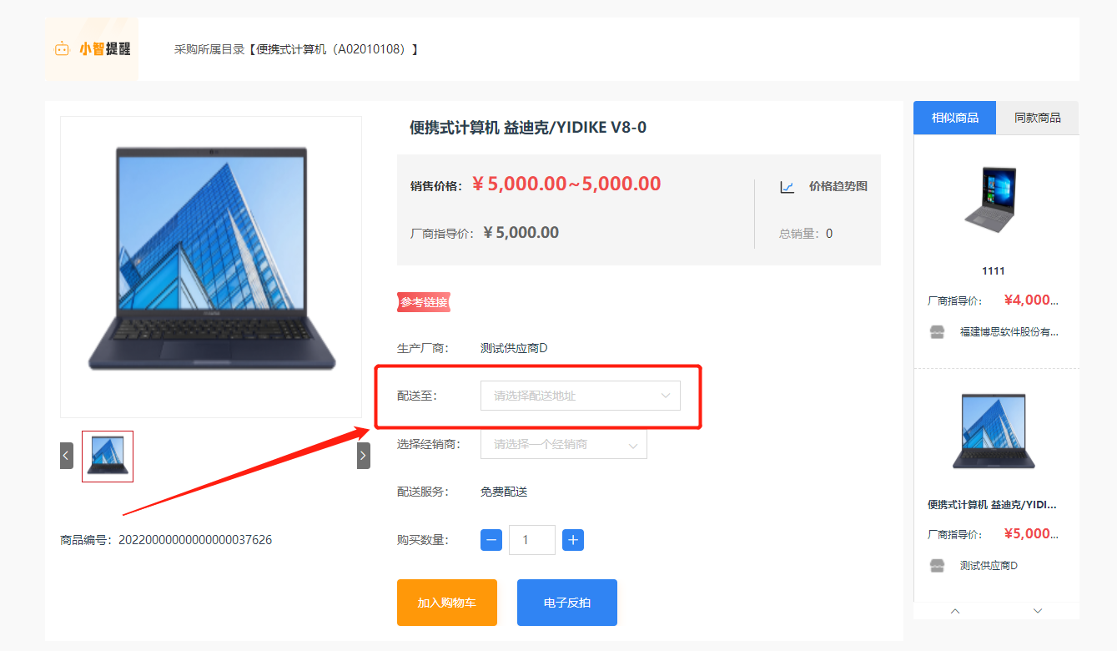
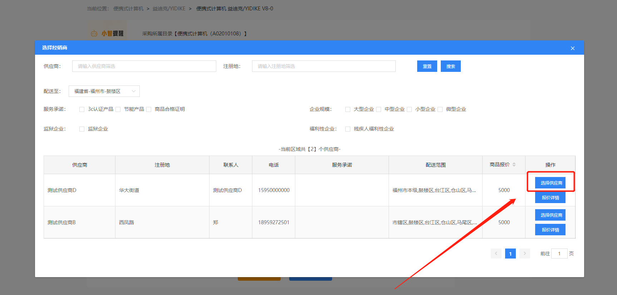
步骤四：点击【加入购物车】，提示“加入购物车成功”，可以点击【前往购物车】或【继续购物】。
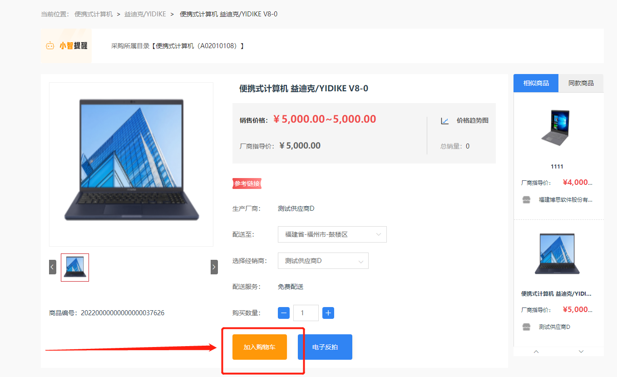
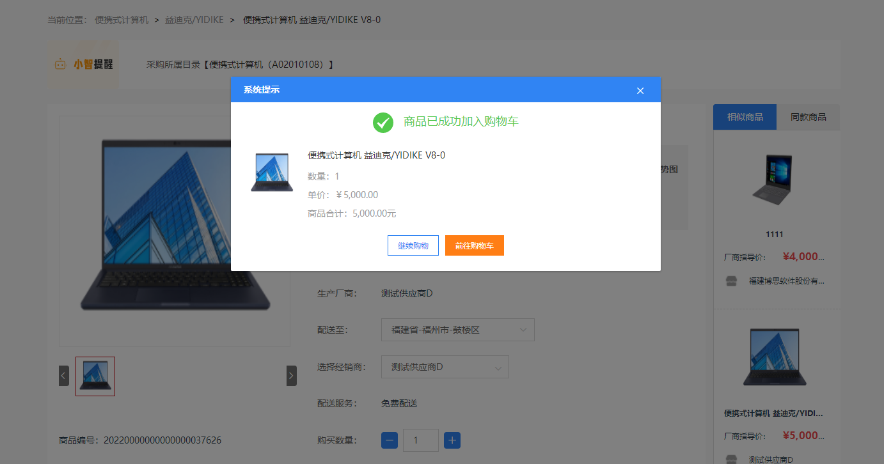

2.1.2创建订单
步骤一：把需要采购的商品全部加入购物车后，点击右上角【我的购物车】。
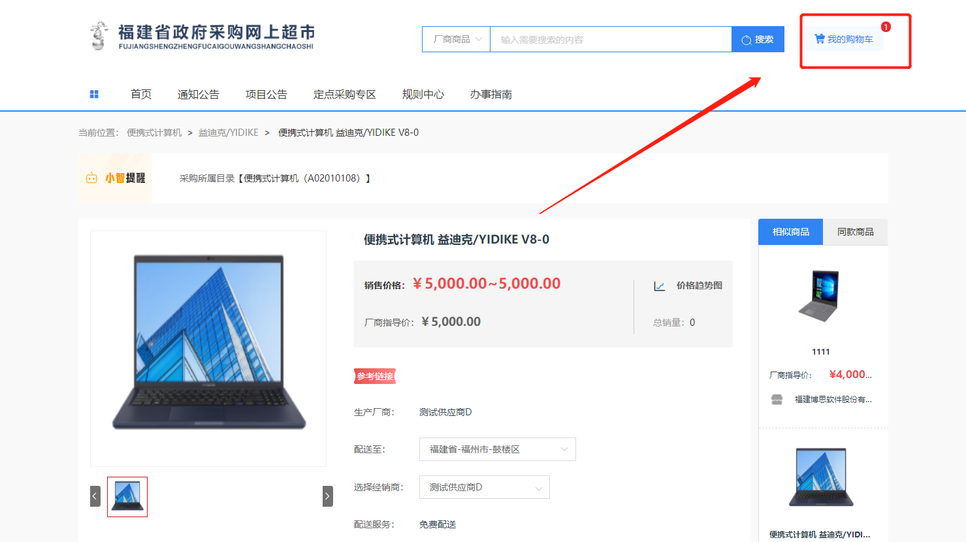
步骤二：勾选要购买的商品点击【直接订购】。
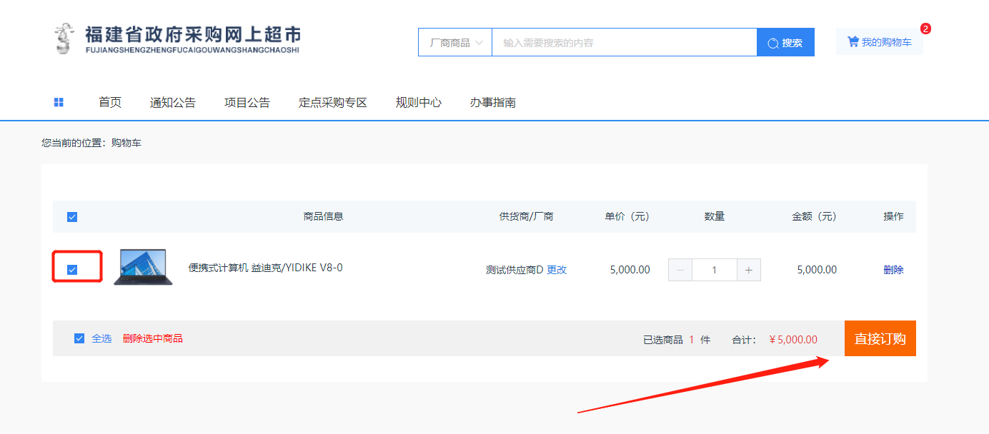
步骤三：选择收货人信息、发票信息、支付方式和对应的采购计划。
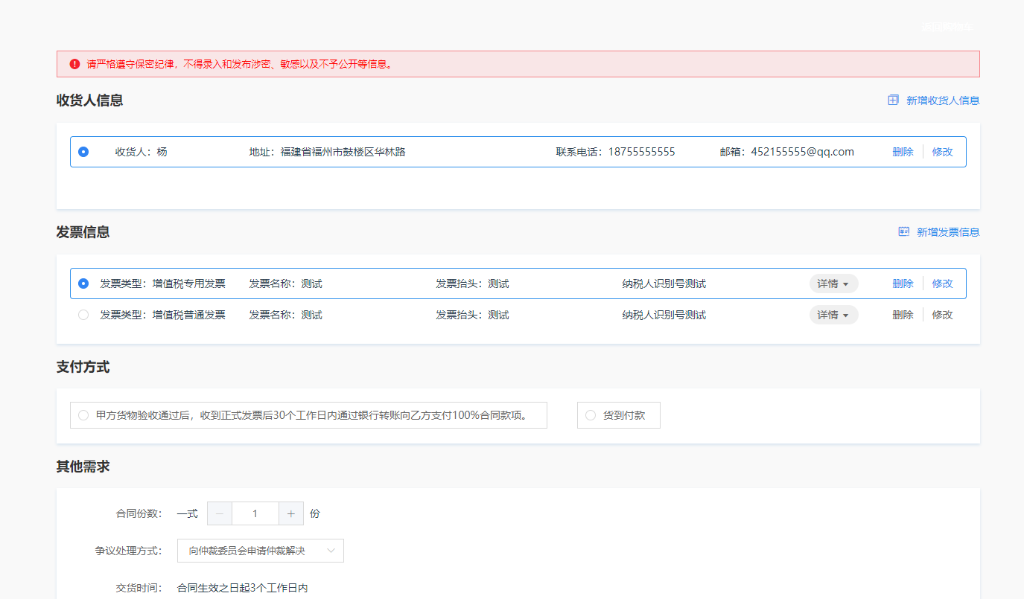
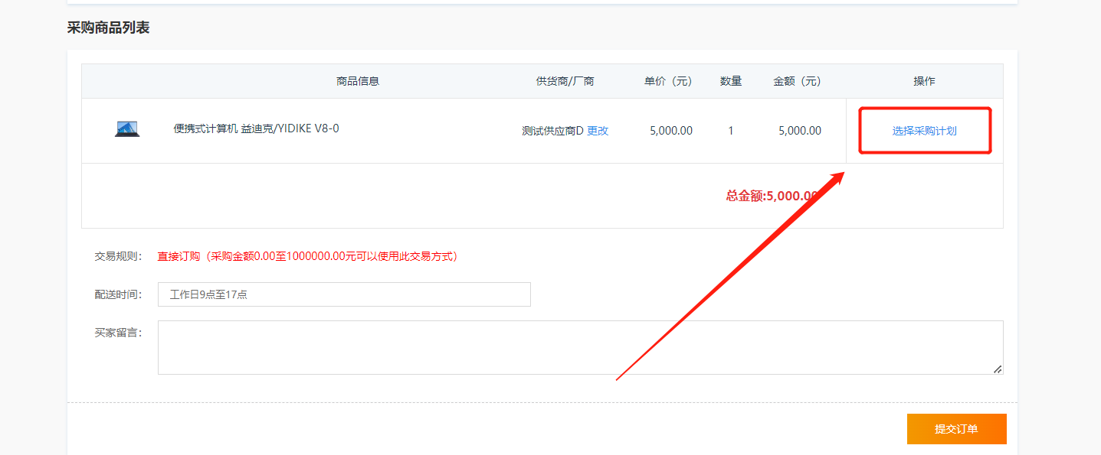
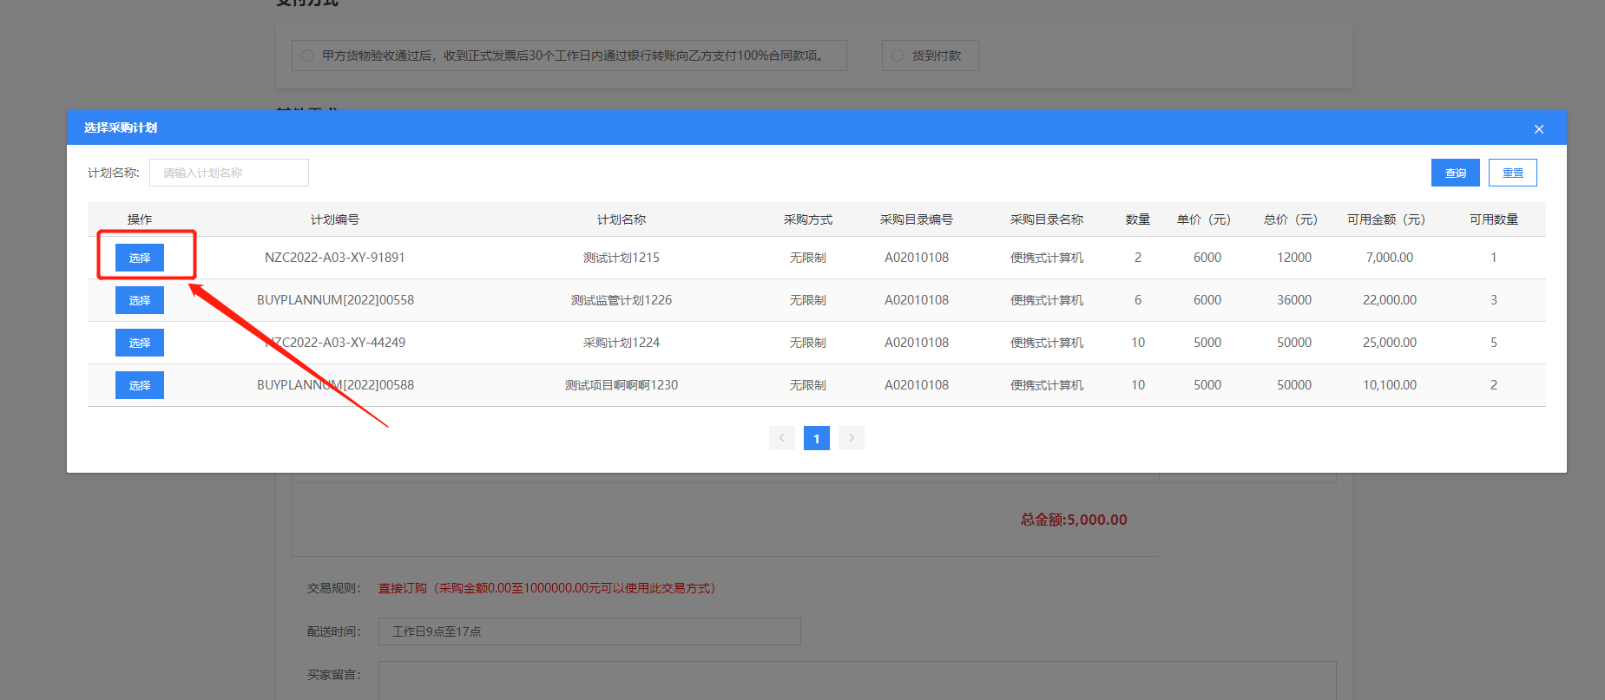
步骤四：确认订单信息填写无误后，点击右下角的【提交订单】。
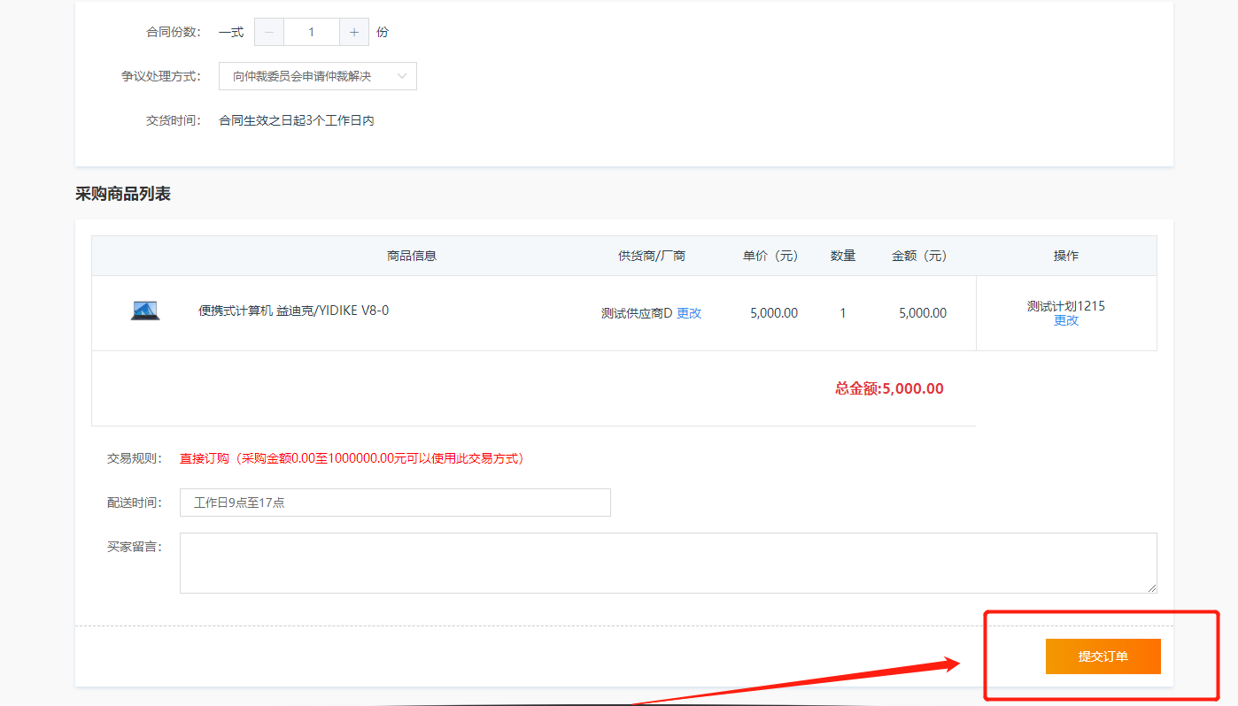

2.1.3发送订单
订单提交后自动跳转到“订单管理”界面，提交订单的状态默认为“待发送”状态，需要点击【发送订单】，将该订单发送给供应商确认。
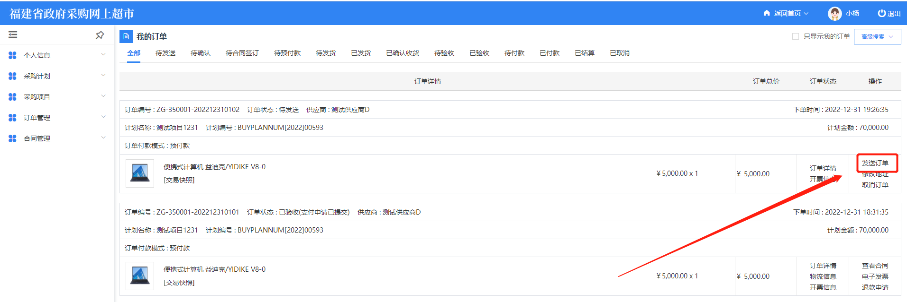

2.1.4编辑财政统计项并确认合同
供应商确认订单并起草该笔订单的合同后，采购人需要编辑【财政统计项】，后确认合同无误，再点击【确认】将合同发送供应商

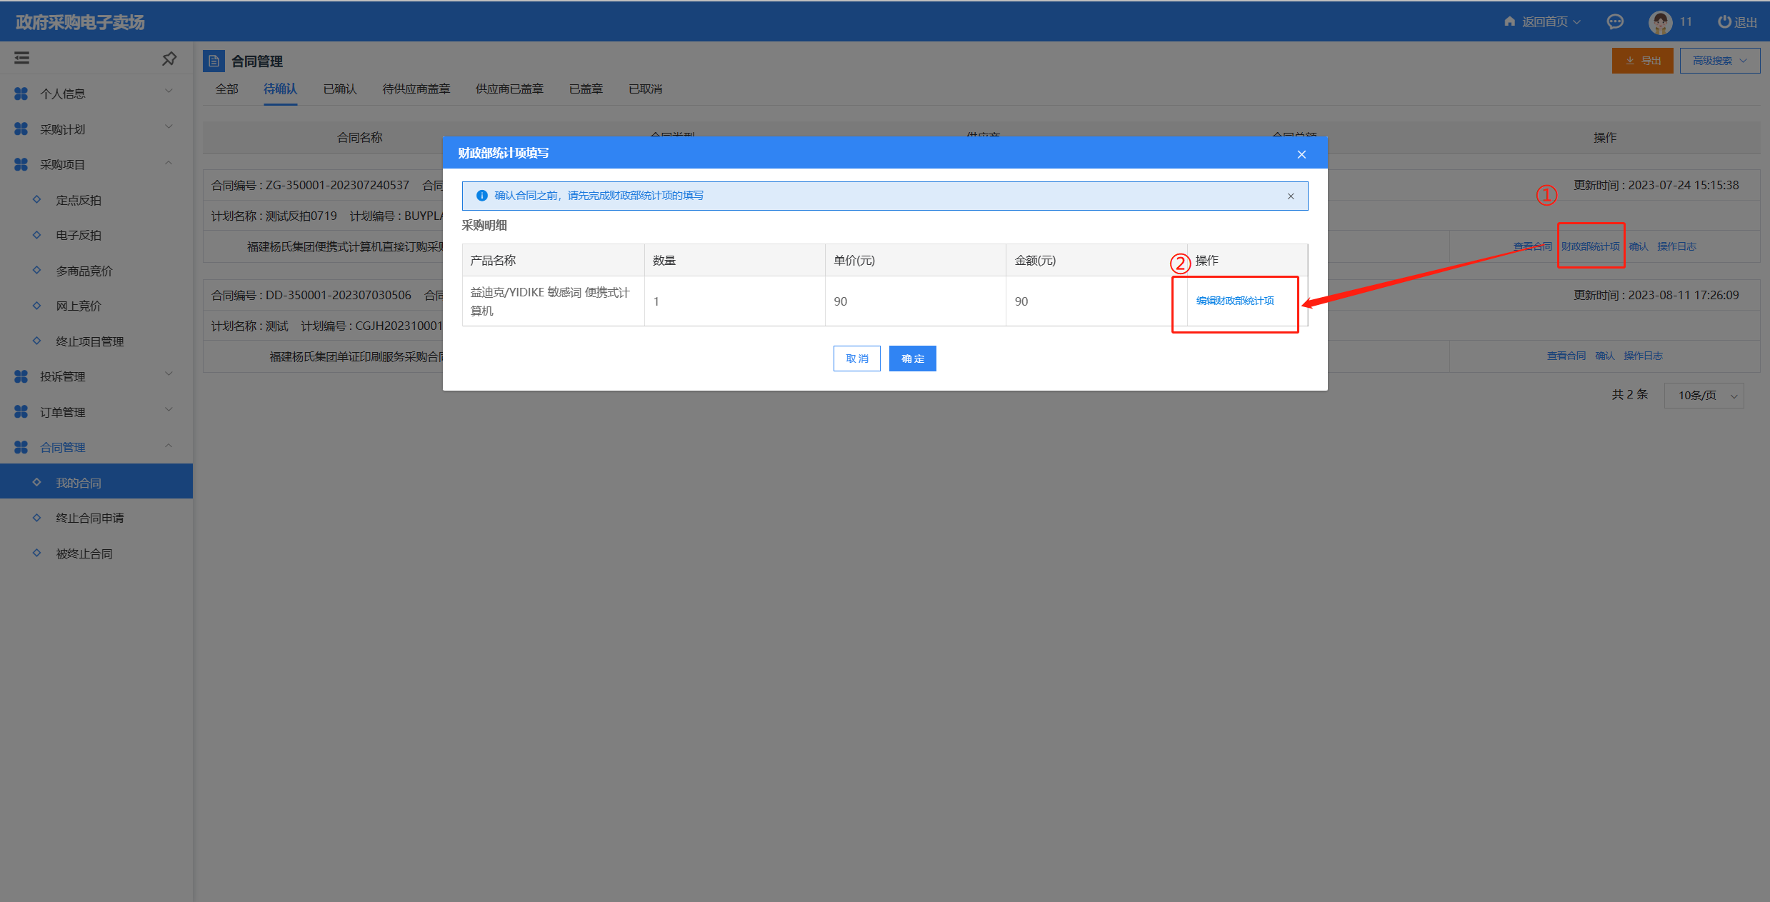
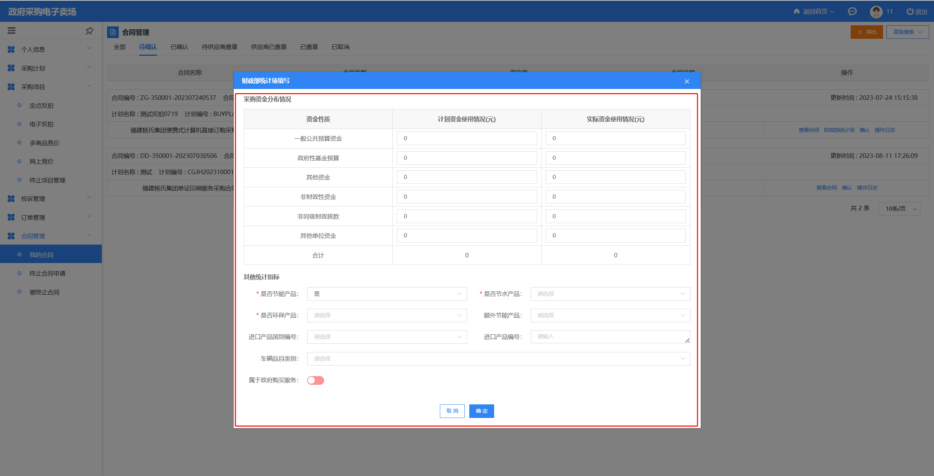

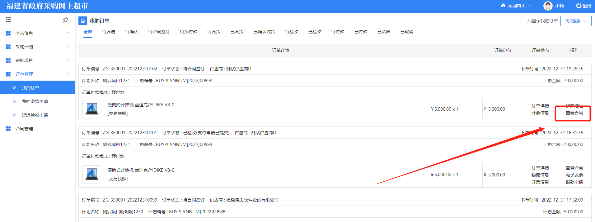
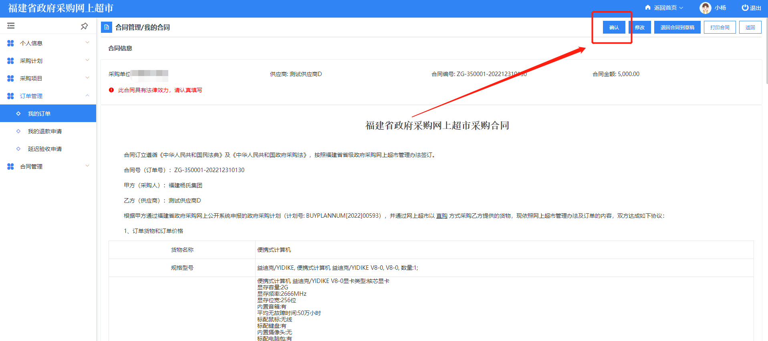
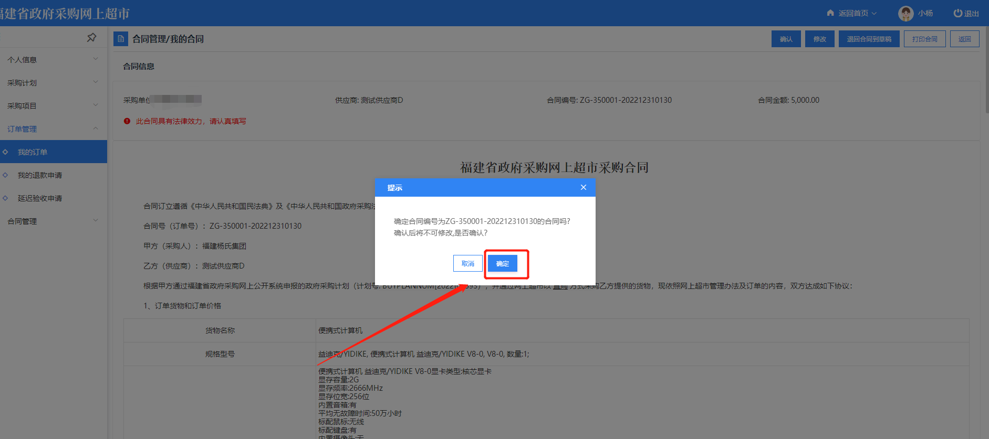

2.1.5合同签章
步骤一：点击查看合同，点击【签章】进行合同盖章。
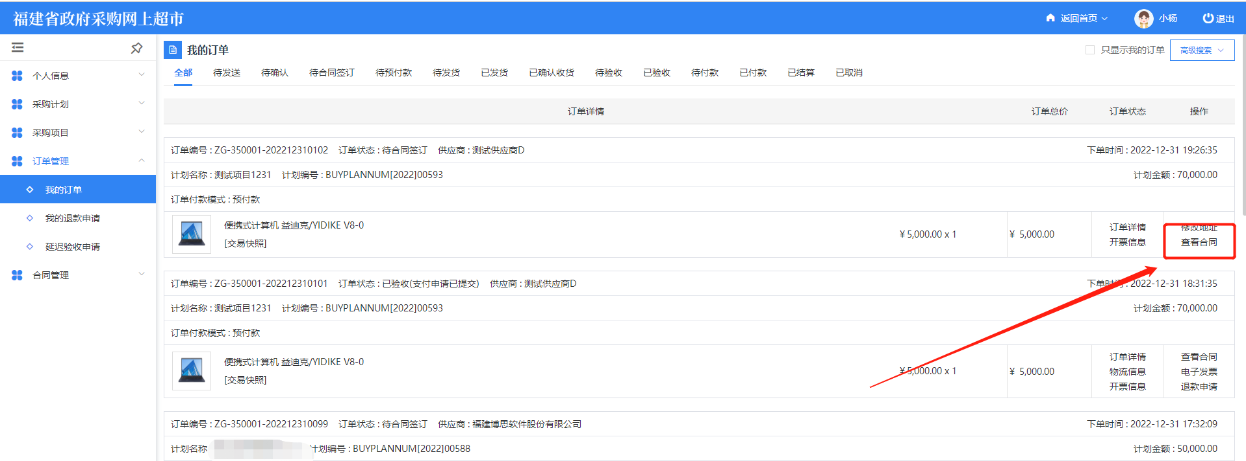
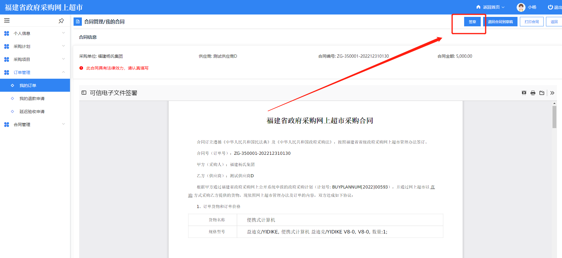
步骤二：确认无误后，点击【确认签章】将合同发送给供应商。
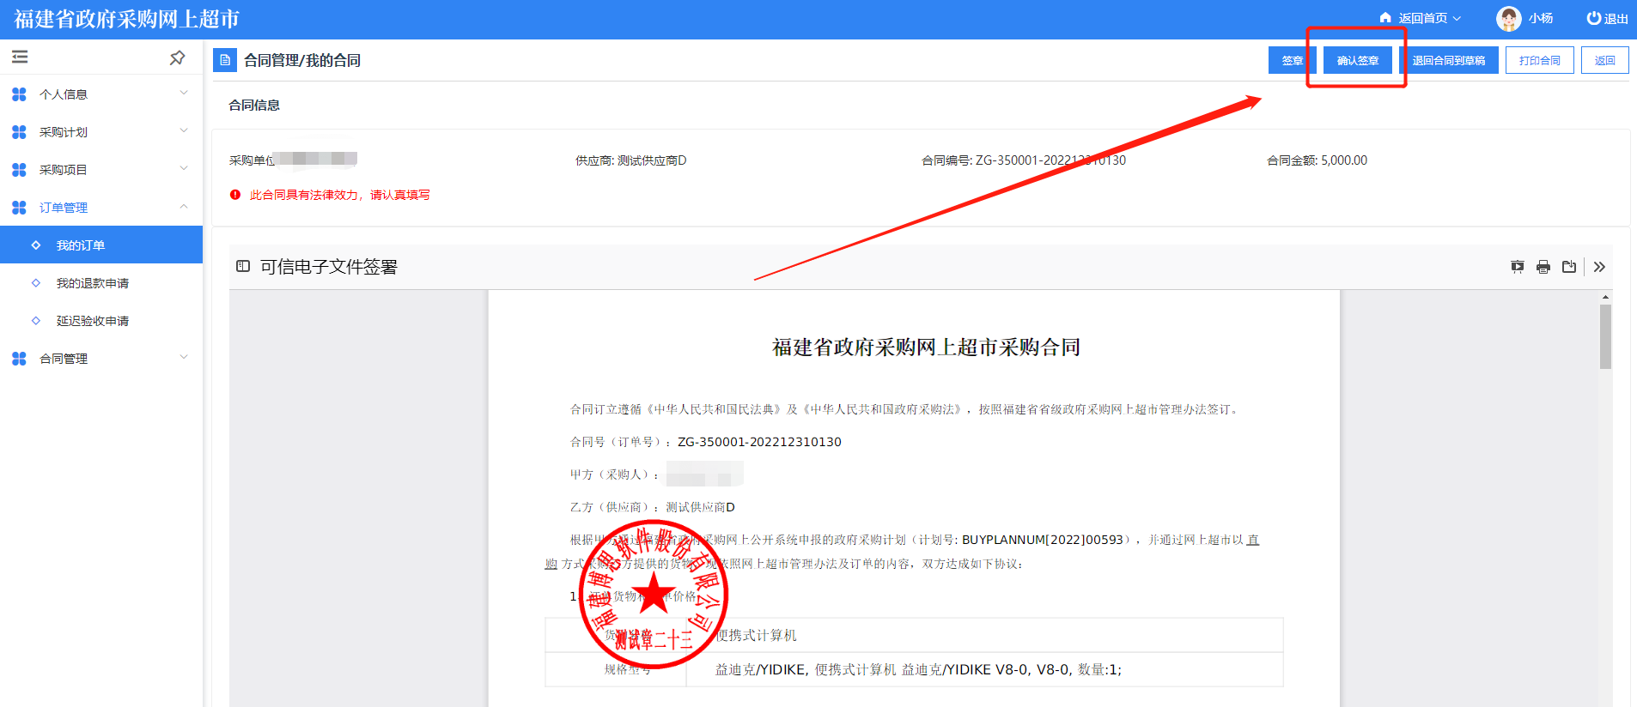
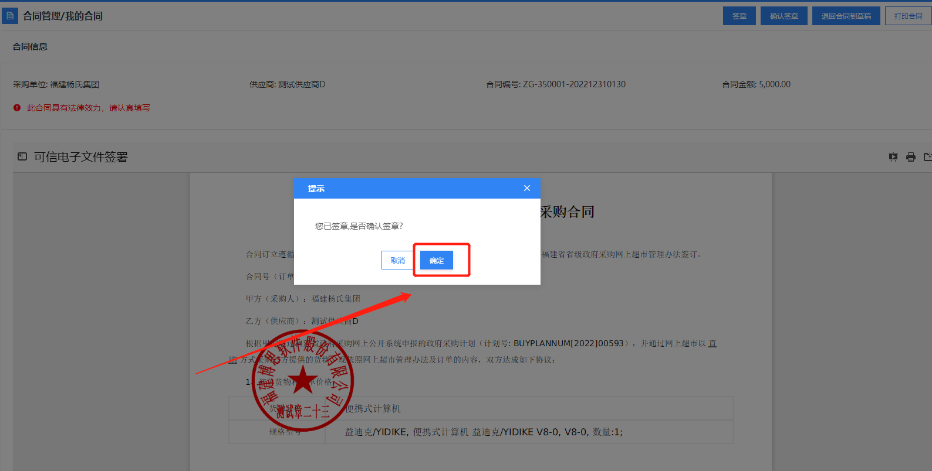

2.1.6预付款账号申请
步骤一：合同双方都签完章后，在【合同管理—我的合同】中进行对应合同的预付款账号申请。
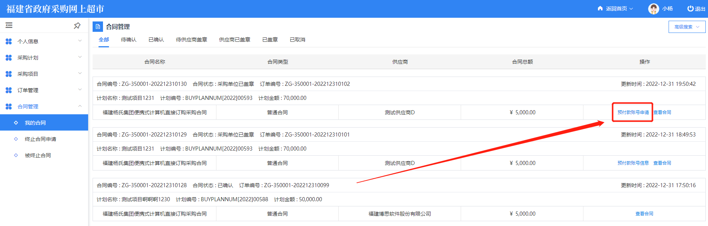
步骤二：选择银行后，点击【确定】。
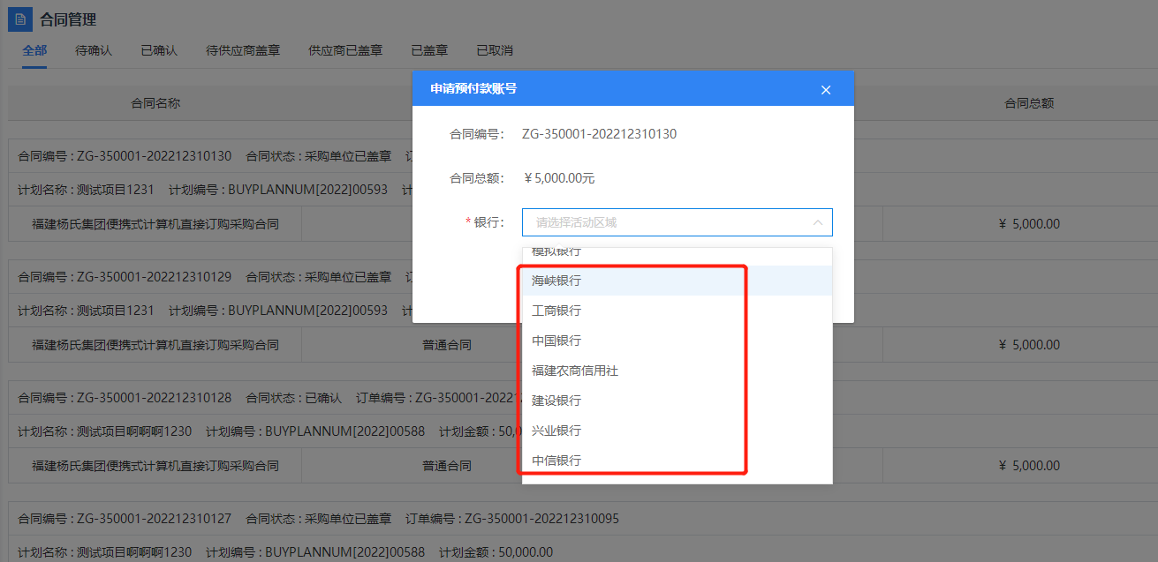
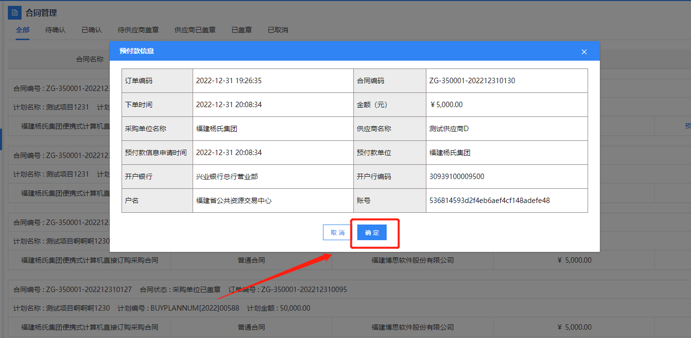

2.1.7合同自动备案
预付款支付合同在【采购人申请预付款账号】后系统定时自动备案推送至采购执行
线下支付合同在【双方确认签章】后系统定时自动备案推送至采购执行
采购人登入【采购执行】-【采购合同管理】已备案的合同在“已备案”页签中可以进行查看。
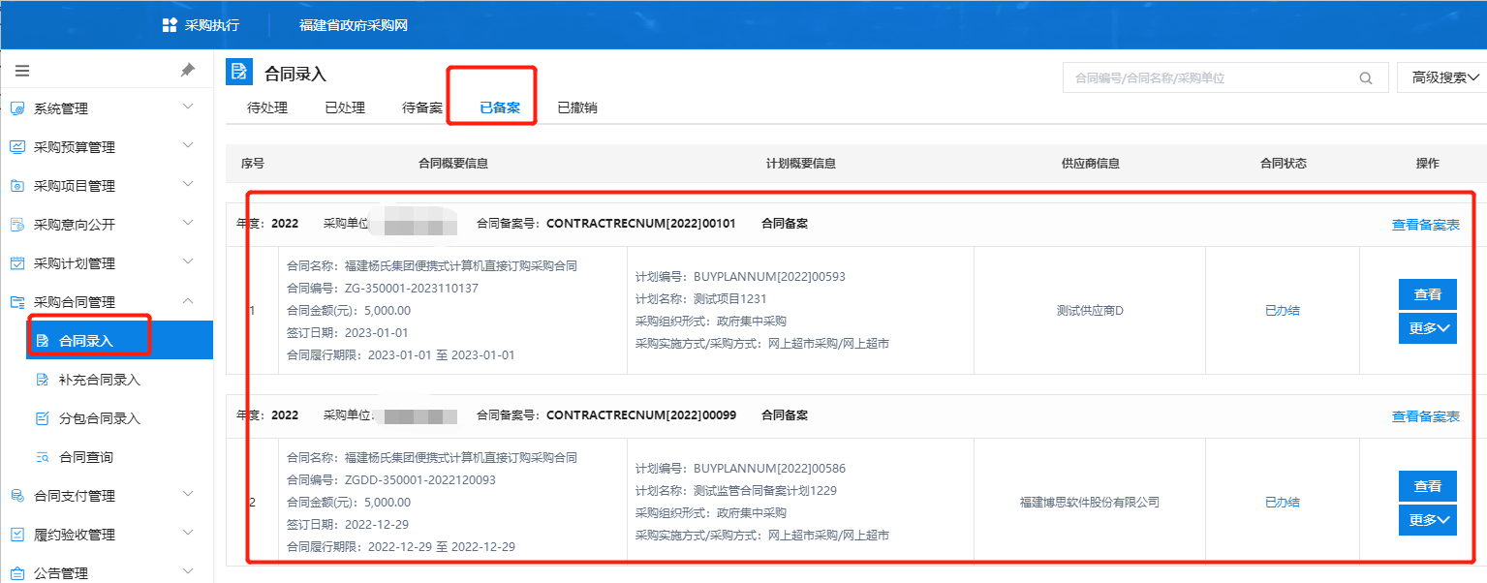

2.1.8合同支付录入（国库支付）
注：只有走国库一体化支付的合同才需走此流程，如是线下或自有资金支付的，则无需走此流程。此流程发起后，在国库一体化中即可查看此记录，根据信息付款即可。
步骤一：采购单位经办岗登录后，进入“合同支付管理”→“合同支付录入”，点击【新增】按钮。
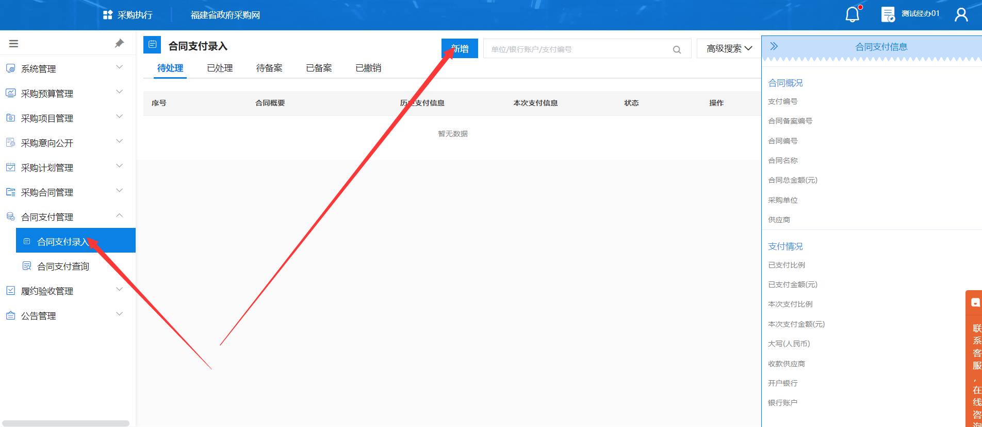
步骤二：进入“采购合同”，点击【+选择】按钮，找到相应的合同，点击点击【选择】按钮。
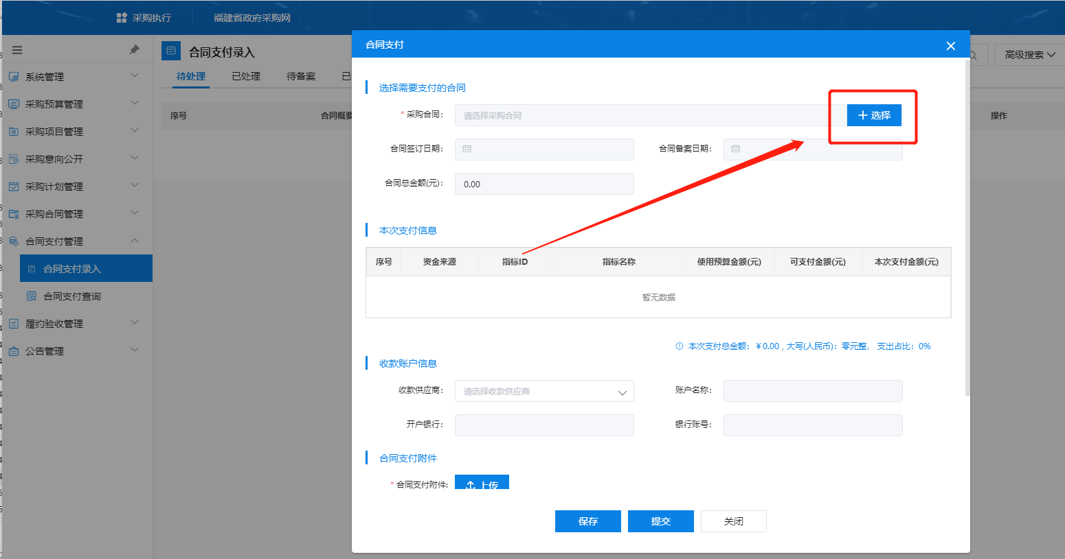
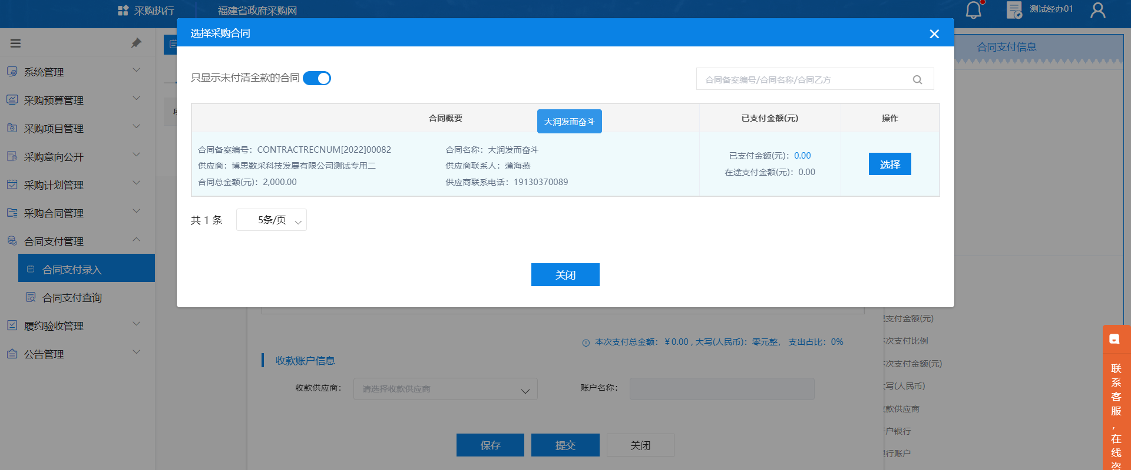
步骤三：下拉至“本次支付信息”，填写“本次支付金额”，然后再下拉至“合同支付附件”，点击【上传】按钮，上传对应的附件，最后点击【保存】→【提交】→【确定】。
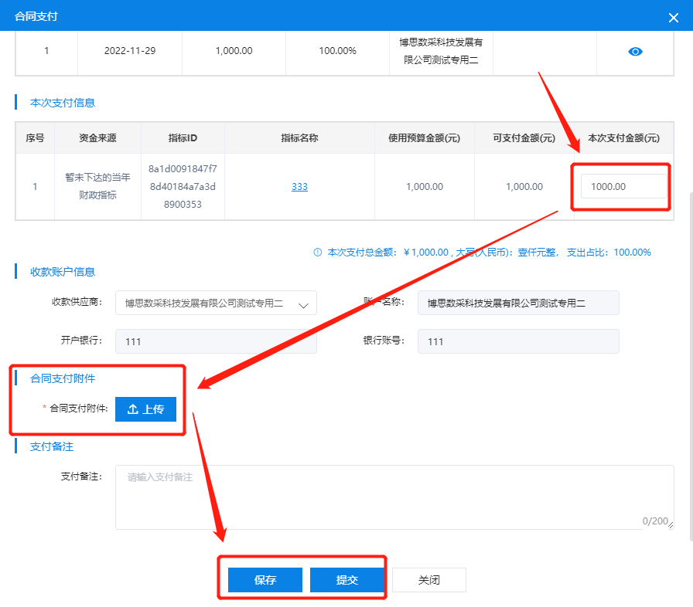
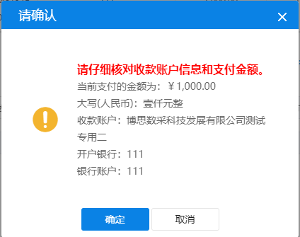

2.1.9验收并正式支付
步骤一：待供应商发起验收后，在【订单管理—我的订单】中找到对应订单点击【验收】。
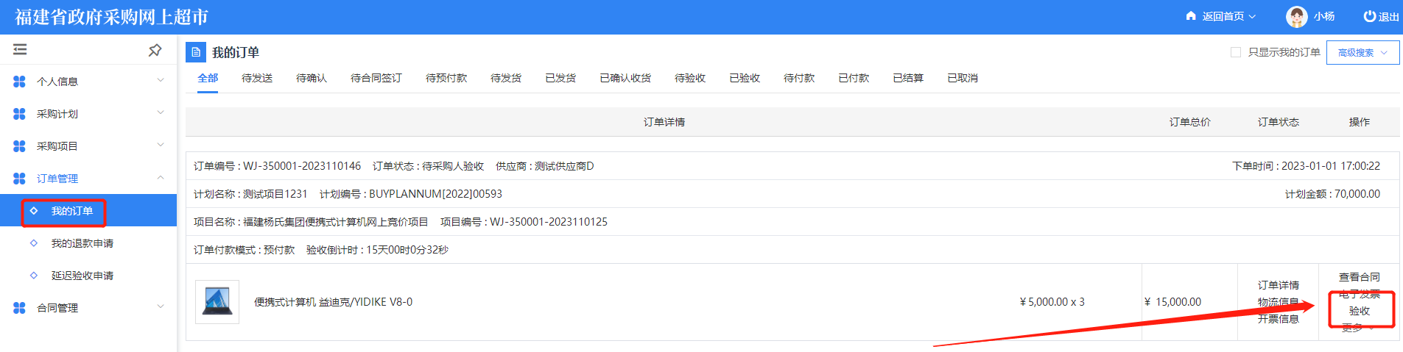
步骤二：填写评价单，完成后点击【提交】。
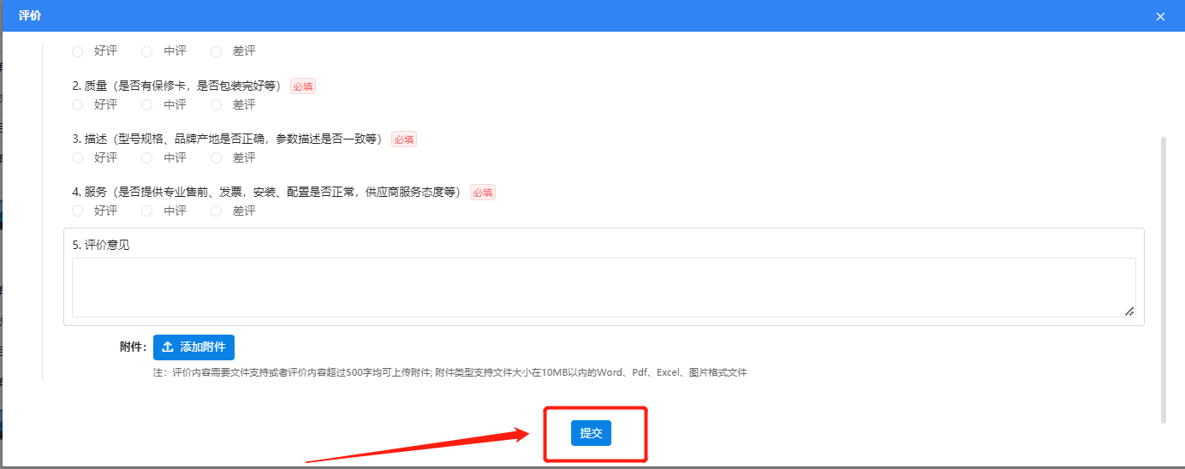
步骤三：填写验收评价单，验收通过后点击【验收通过并正式支付】及【确认支付】。
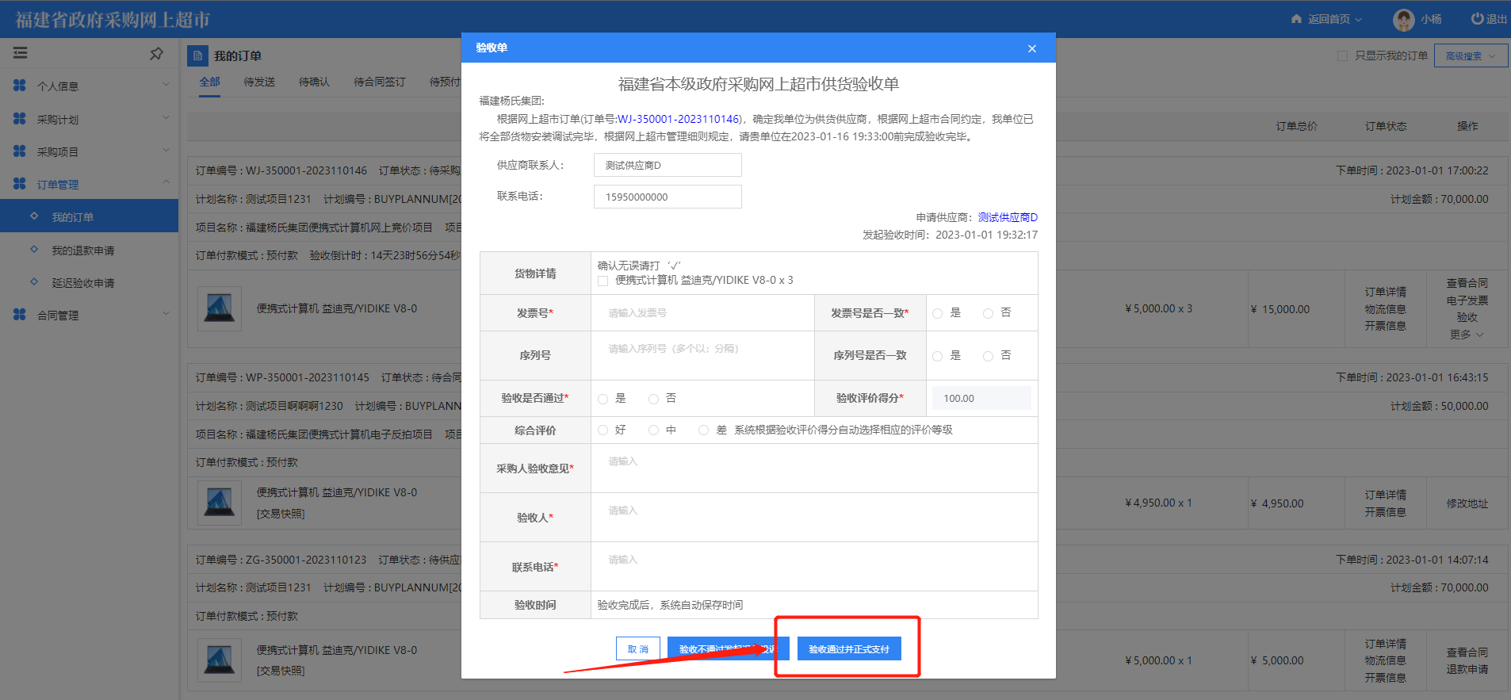
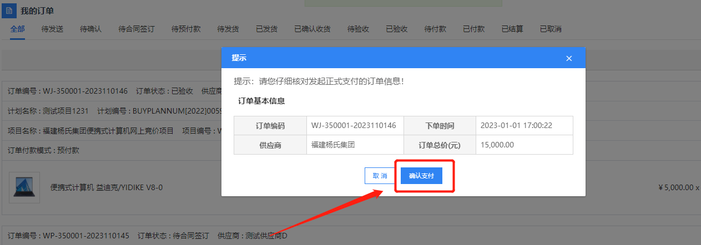

2.2电子反拍

2.2.1创建电子反拍项目
步骤一：采购人可以根据自身购买需求，选择对应的品目。
步骤二：在商品列表页，查看需要购买的商品。
步骤三：在商品详情，选择要发起电子反拍的商品点击【电子反拍】。
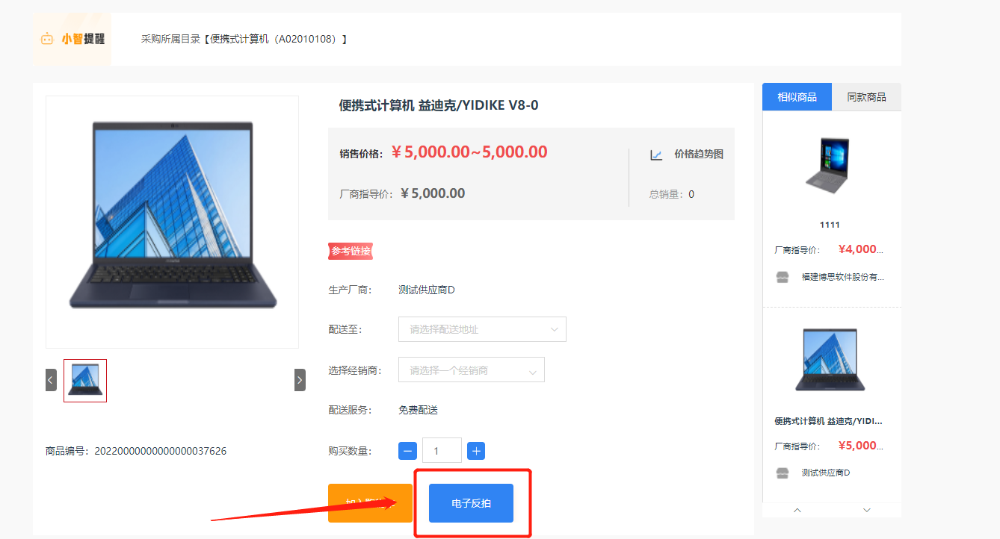
步骤四：进入【新建电子反拍】页面，首先填写联系人信息、办公电话，系统自动带出默认地址，可更改：点击【选择地址】，选择一条地址信息，自动带出联系人信息。
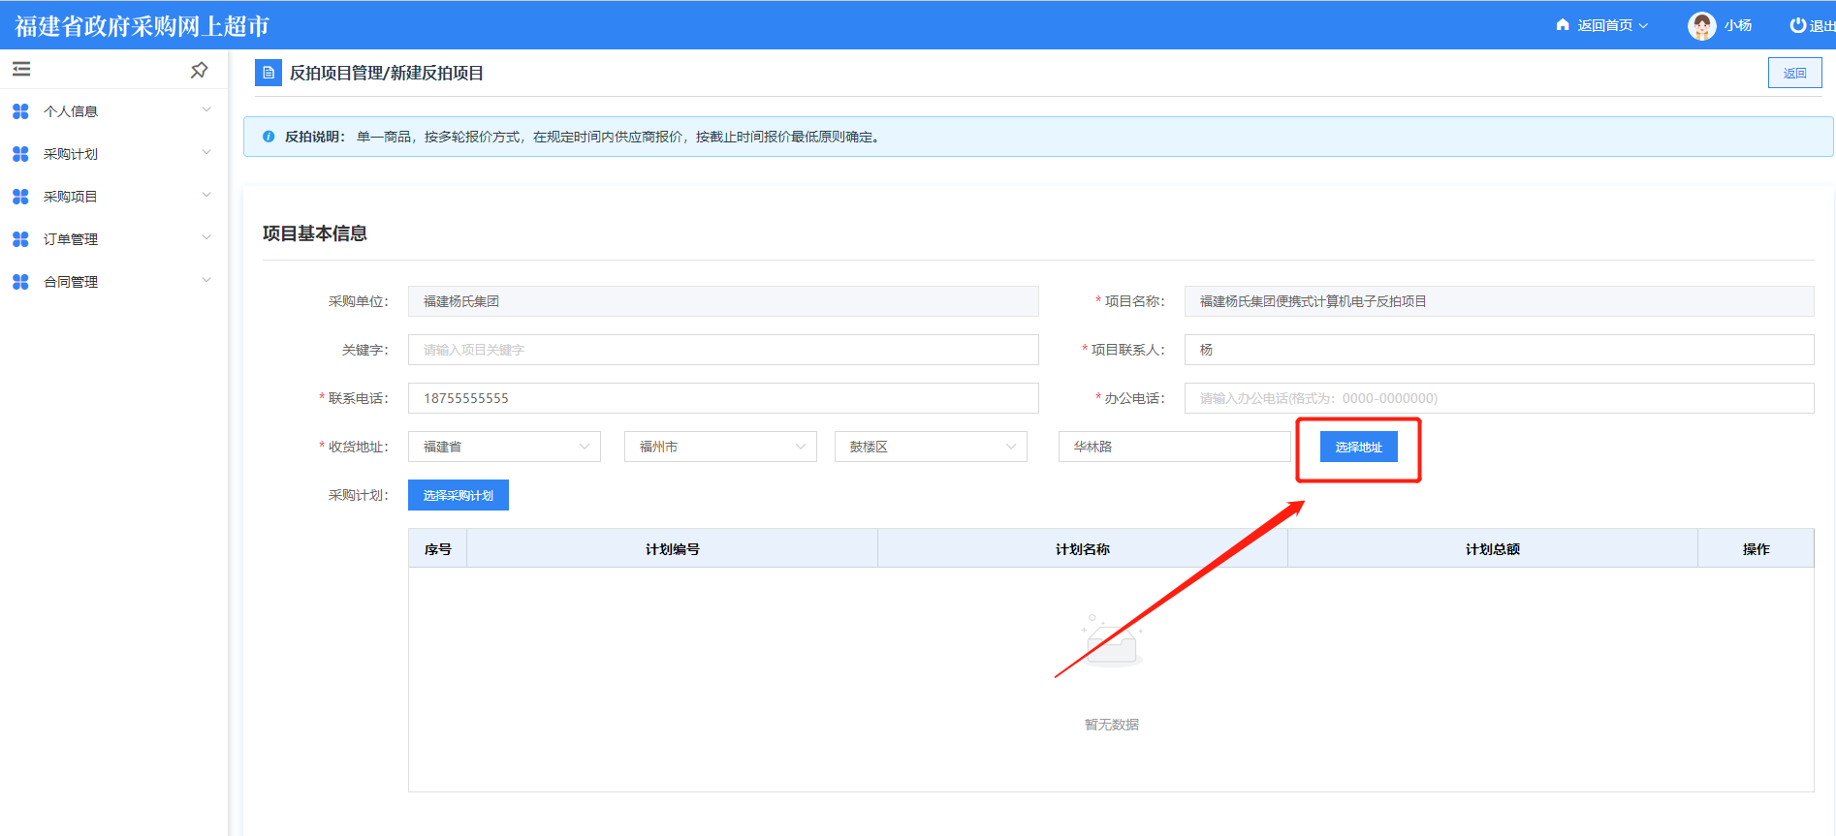
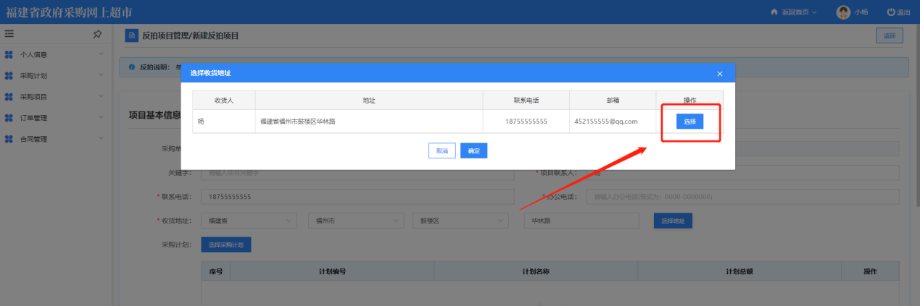
步骤五：点击选择采购计划，弹出已申报的采购计划列表， 根据实际情况选择一条本次订单的采购计划。
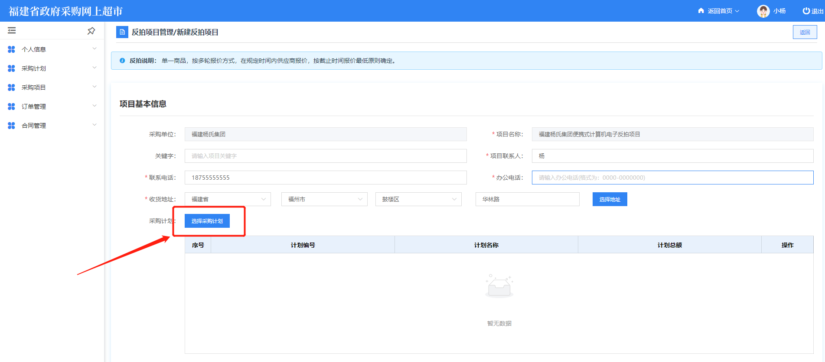
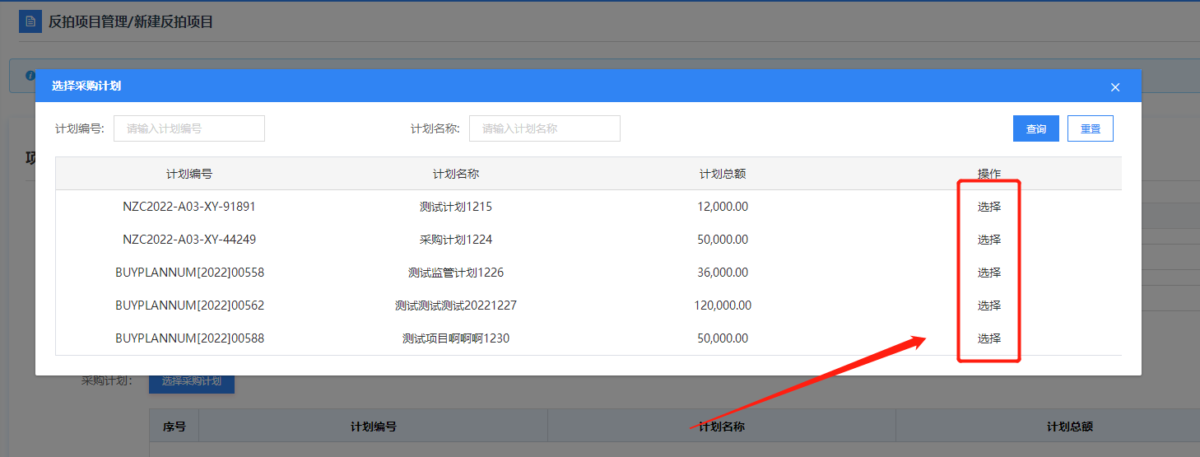
步骤六：关联对应的采购计划明细。
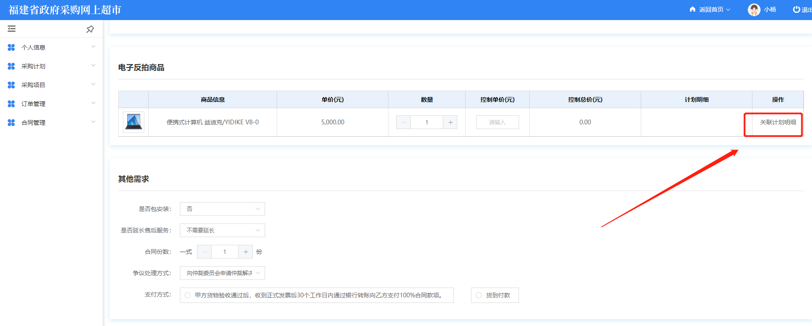
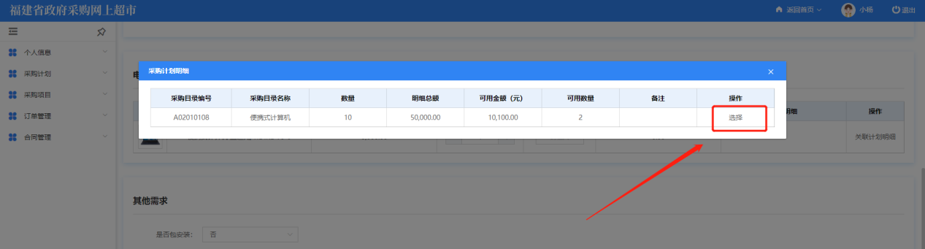
步骤七：填写反拍商品的数量和控制单价。
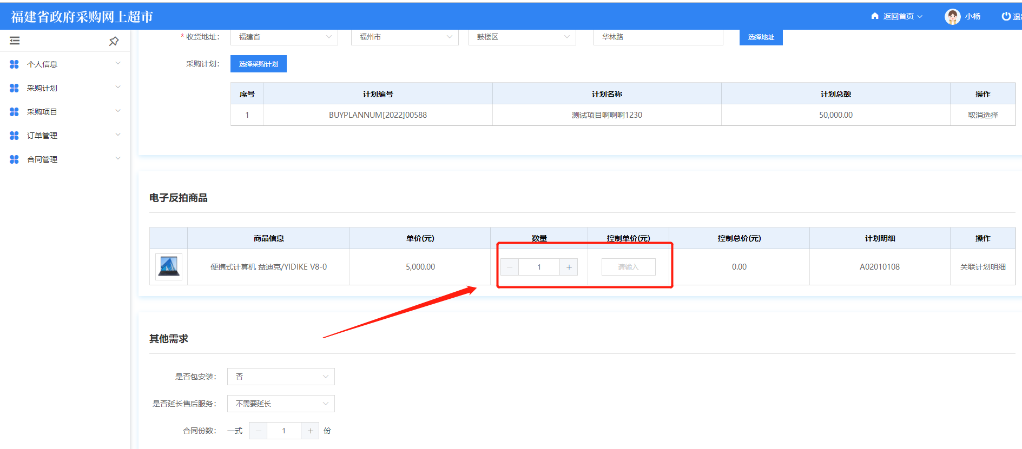
步骤八：填写发票信息，可以对发票信息进行新增、修改、删除，确认信息填写无误后，点击下方的【保存】按钮， 完成电子反拍项目创建。
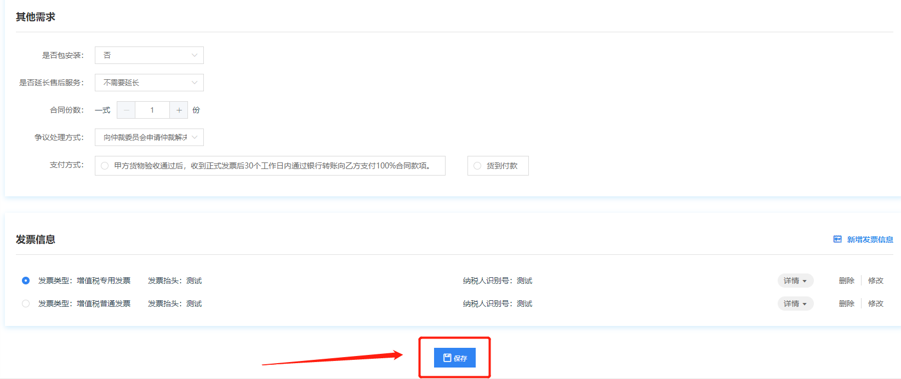

2.2.2电子反拍项目发布
步骤一：反拍项目保存后，默认为“项目待发布”状态， 需要在反拍项目列表中点击【发布公告】按钮。
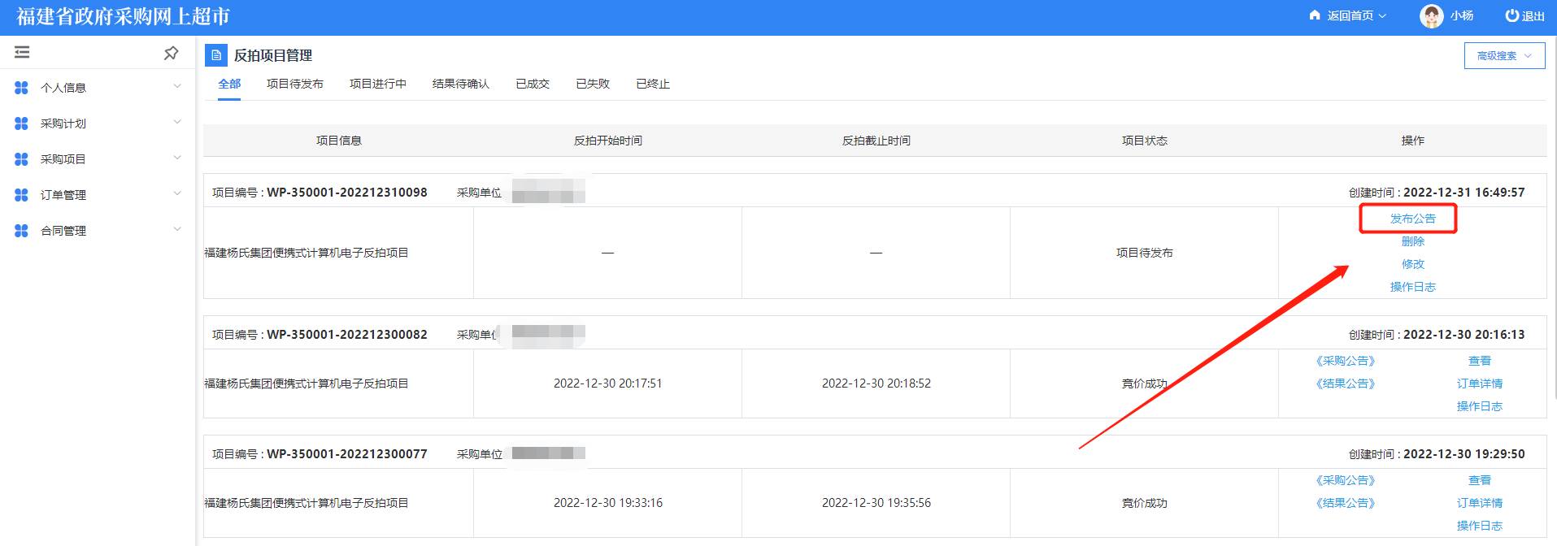
步骤二：发布公告需先设置反拍项目公示期，点击【确定】。
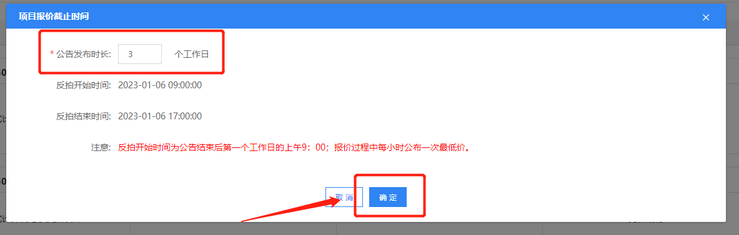
步骤三：页面跳转到展示项目公告预览，预览后勾选“我已确认公告无误,确定启动项目”，点击【确认】按钮，发布反拍公告。
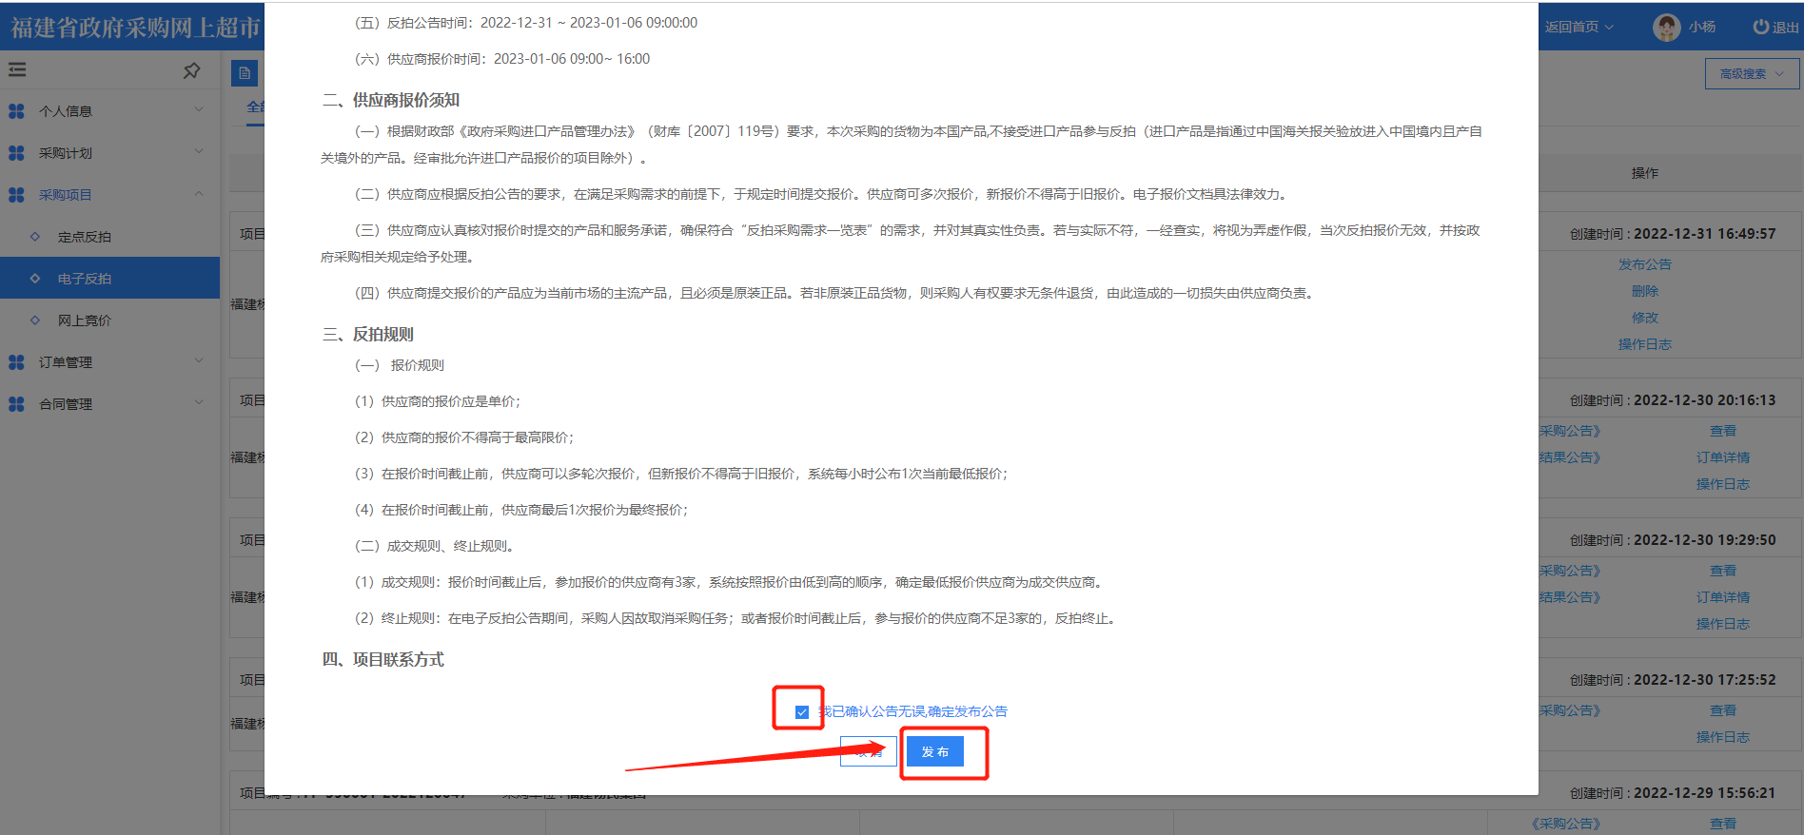

2.2.3电子反拍项目终止
步骤一：在公示期的项目可以选择终止项目。
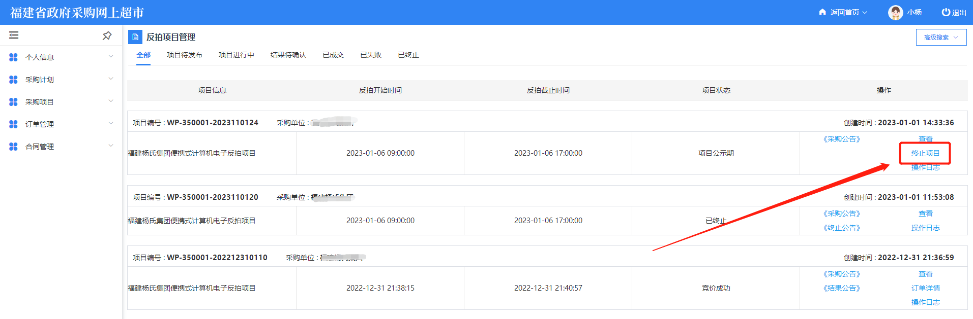
步骤二：填写终止原因并点击【确认终止项目】。
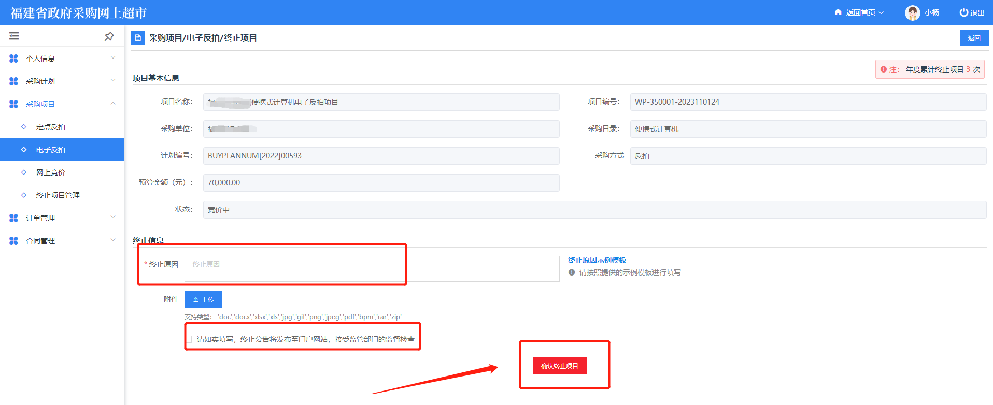

2.2.4确认反拍结果
步骤一：反拍项目报价截止时间到后，项目状态变为“项目待确认”。
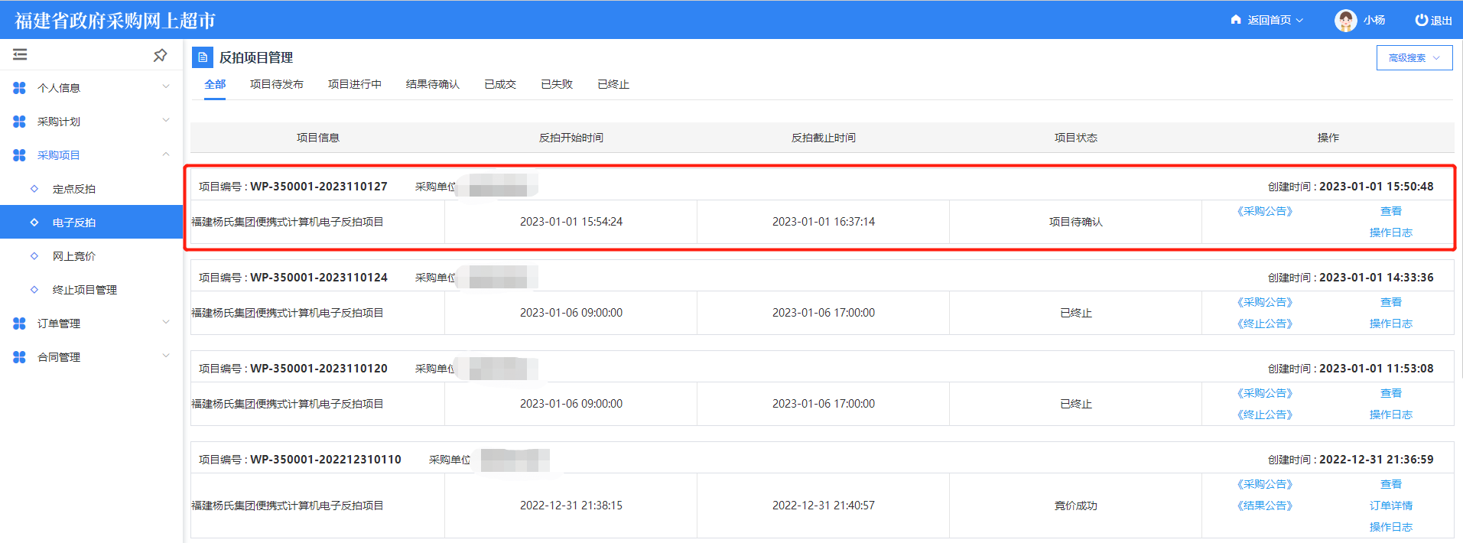
步骤二：点击右侧菜单的【查看】按钮，进入确认结果界面，在结果未确认前，无法查看供应商的具体报价信息。
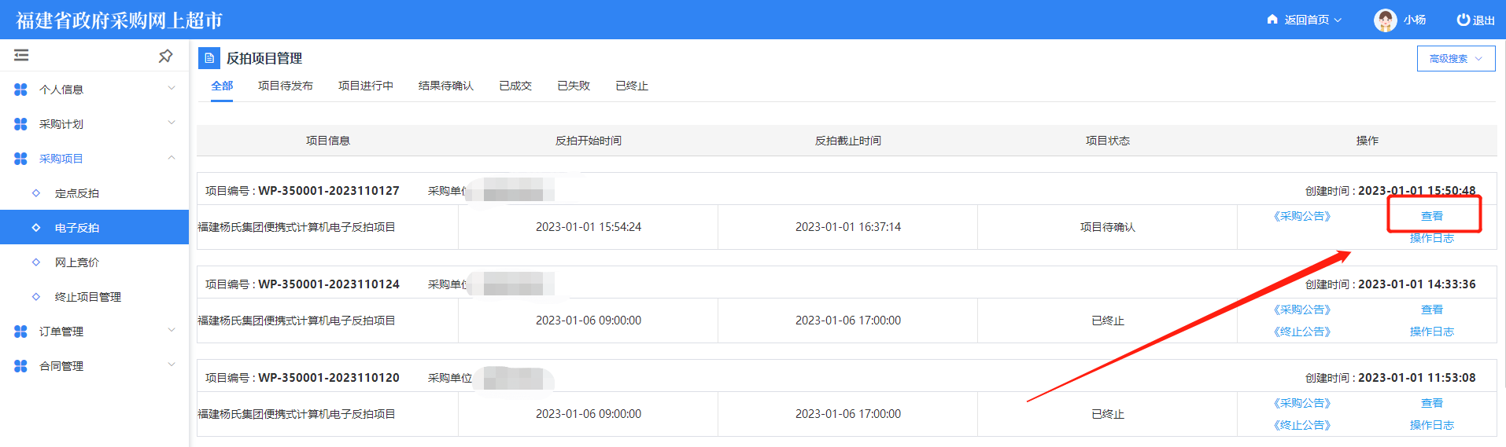
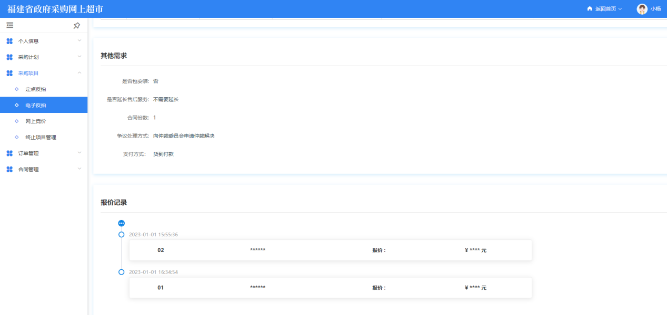
步骤三：点击右上角的【确认成交结果】按钮，弹出提示框确认成交结果，点击【公告预览】可查看成交公告，确认无误点击【确认成交】即可发布成交结果公告，并进入后续订单流程。
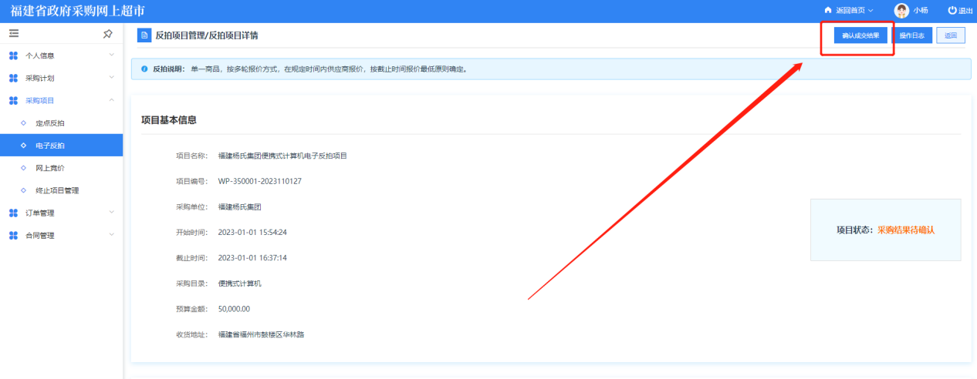
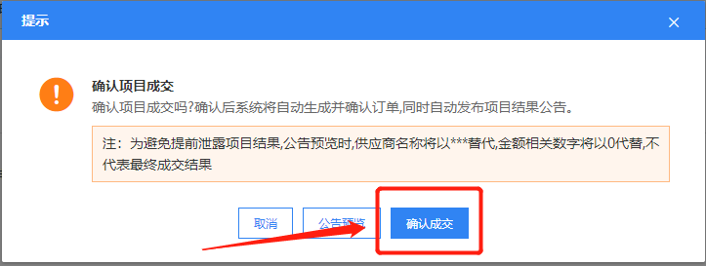

2.2.5编辑财政统计项并确认合同
供应商起草该笔订单的合同后，采购人需要编辑【财政统计项】，后确认合同无误，再点击【确认】将合同发送供应商

2.2.6合同签章
步骤一：点击查看合同，点击【签章】进行合同盖章。
步骤二：确认无误后，点击【确认签章】将合同发送给供应商。

2.2.7预付款账号申请
步骤一：合同双方都签完章后，在【合同管理—我的合同】中进行对应合同的预付款账号申请。
步骤二：选择银行后，点击【确定】。

2.2.8合同自动备案
预付款支付合同在【采购人申请预付款账号】后系统定时自动备案推送至采购执行
线下支付合同在【双方确认签章】后系统定时任务自动备案推送至采购执行
采购人登入【采购执行】-【采购合同管理】已备案的合同在“已备案”页签中可以进行查看。

2.2.9合同支付录入
注：如果走国库支付，在此流程发起后，在国库一体化中即可查看此记录，根据信息付款即可。
步骤一：采购单位经办岗登录后，进入“合同支付管理”→“合同支付录入”，点击【新增】按钮。
步骤二：进入“采购合同”，点击【+选择】按钮，找到相应的合同，点击点击【选择】按钮。
步骤三：下拉至“本次支付信息”，填写“本次支付金额”，然后再下拉至“合同支付附件”，点击【上传】按钮，上传对应的附件，最后点击【保存】→【提交】→【确定】。

2.2.10验收并正式支付
步骤一：待供应商发起验收后，在【订单管理—我的订单】中找到对应订单点击【验收】。
步骤二：填写评价单，完成后点击【提交】。
步骤三：填写验收评价单，验收通过后点击【验收通过并正式支付】及【确认支付】。

2.3网上竞价

2.3.1创建网上竞价项目
步骤一：在【采购项目—网上竞价】中，点击【新建项目】。
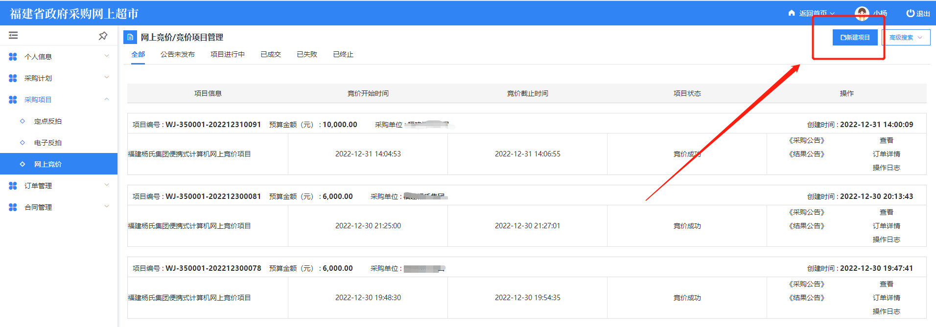
步骤二：进入项目信息填写页面，系统自动带出采购单位，不可更改；系统自动带出默认地址，可更改：点击【选择地址】按钮，页面弹出地址列表，选择对应的地址信息，点击【选择】按钮保存，系统根据地址信息自动带出项目联系人、联系电话、服务信息。
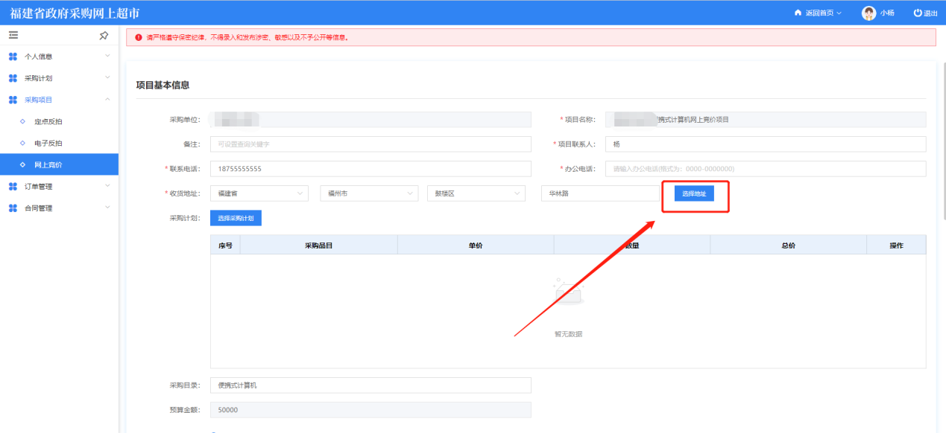
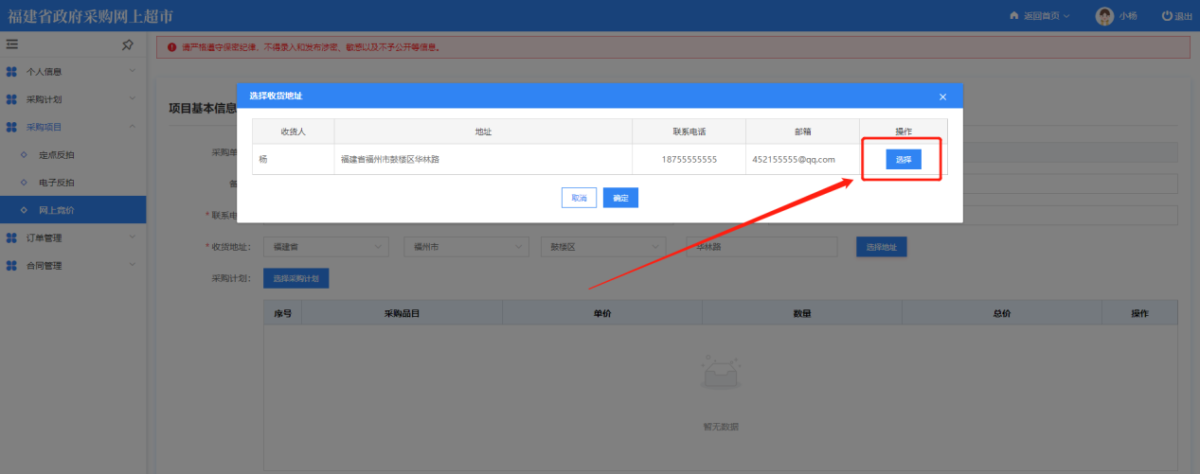
步骤三：点击【选择采购计划】按钮，页面会弹出采购计划列表，采购人根据实际情况选择对应的采购计划，点击【选择】按钮。
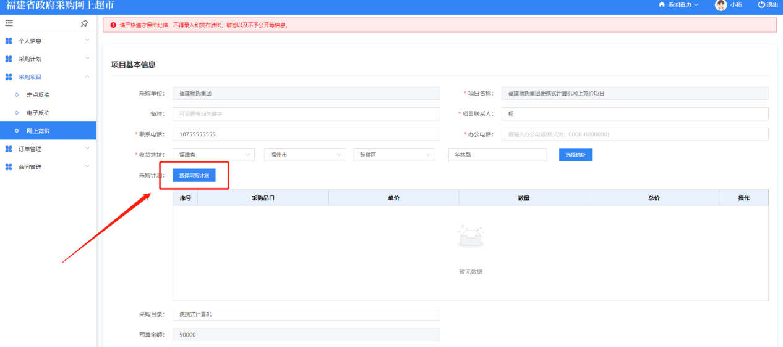
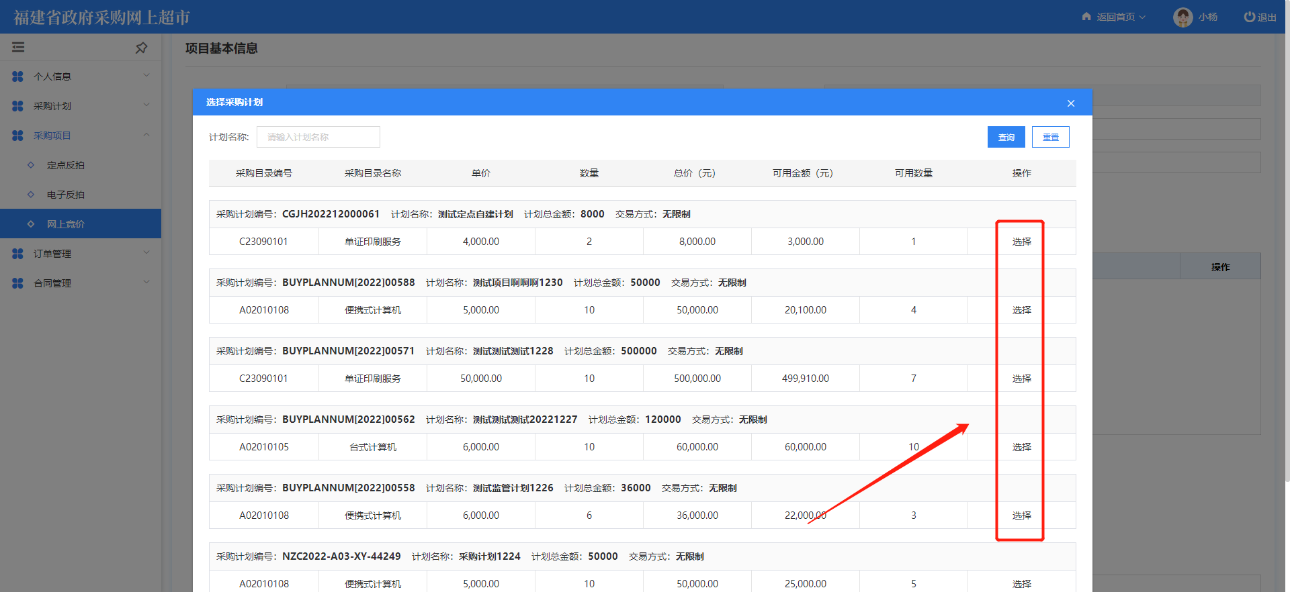
步骤四：点击产品技术需求模块右侧的【新增技术参数】按钮。
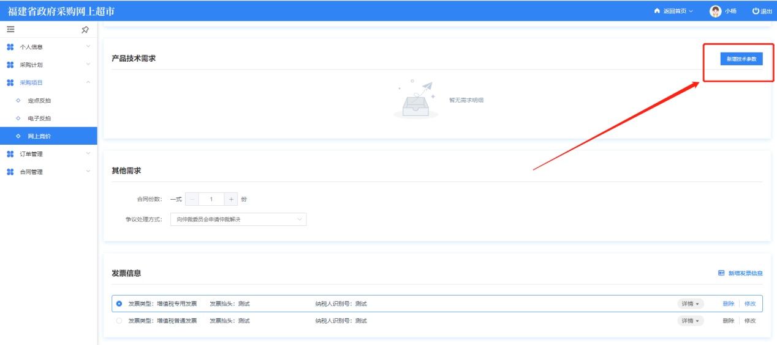
步骤五：页面会弹出编写商品需求的弹框，需要填写内容如下：
商品类目：采购人根据需求选择相应的商品类目；
是否选择品牌：根据实际需求选择是否推荐品牌；
采购数量：采购数量的填写不能大于采购计划中的申报的数量；
单位：填写商品的单位； 最高限价：最高限价的填写不能超过采购计划中申报的商品的单价。
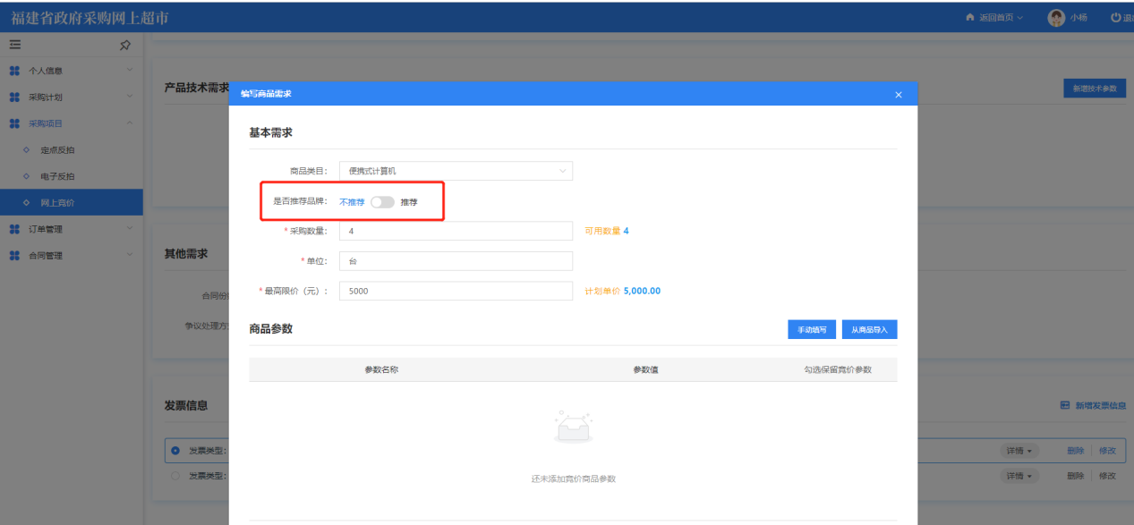
步骤六：填写商品参数。
①手动填写：点击右侧的【手动填写】按钮，页面上会出现所选类目的相关参数，根据实际需求选择相关的参数，然后点击【确认】按钮保存即可。
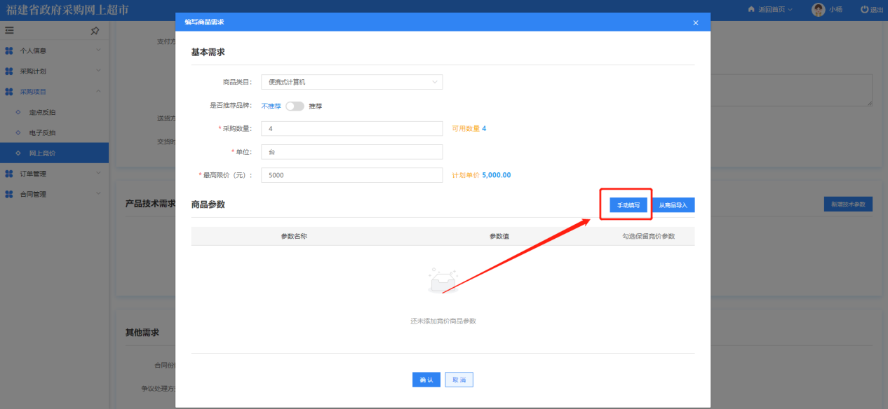
②从商品库导入：点击右侧的【从商品导入】按钮，会弹出商品库列表，根据实际需求选择商品，点击右侧的【选择】按钮，系统则会带出该商品的实际参数，根据实际需求选择相关的参数，然后点击【确认】按钮保存即可。
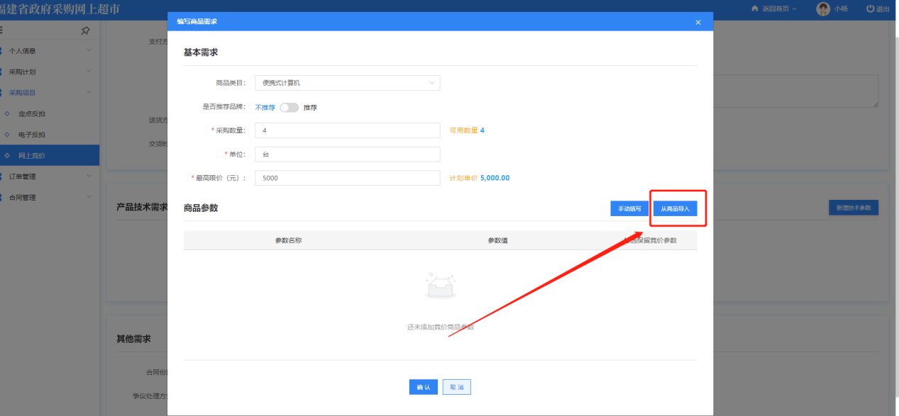
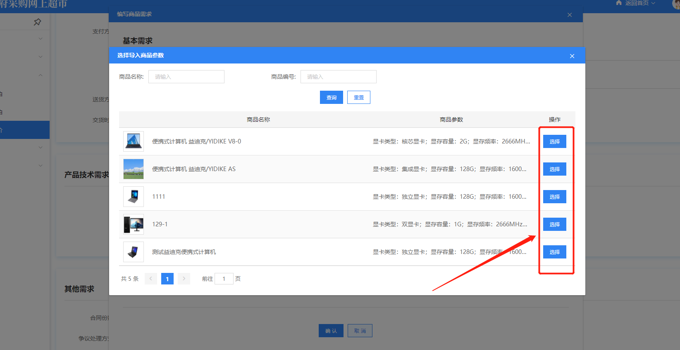
步骤七：新增配套辅材：若采购人对商品相关配套辅材有需求，可点击新增配套辅材，可从配件库中选择或手动输入辅材名称、数量及控制单价，供应商报价时也需对此进行响应。
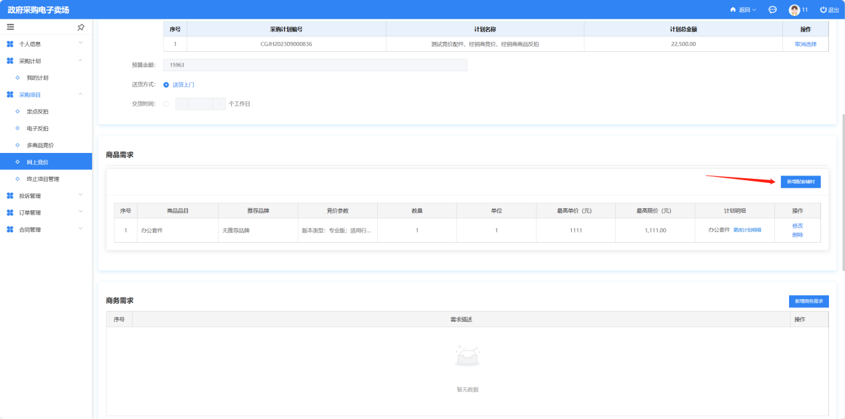
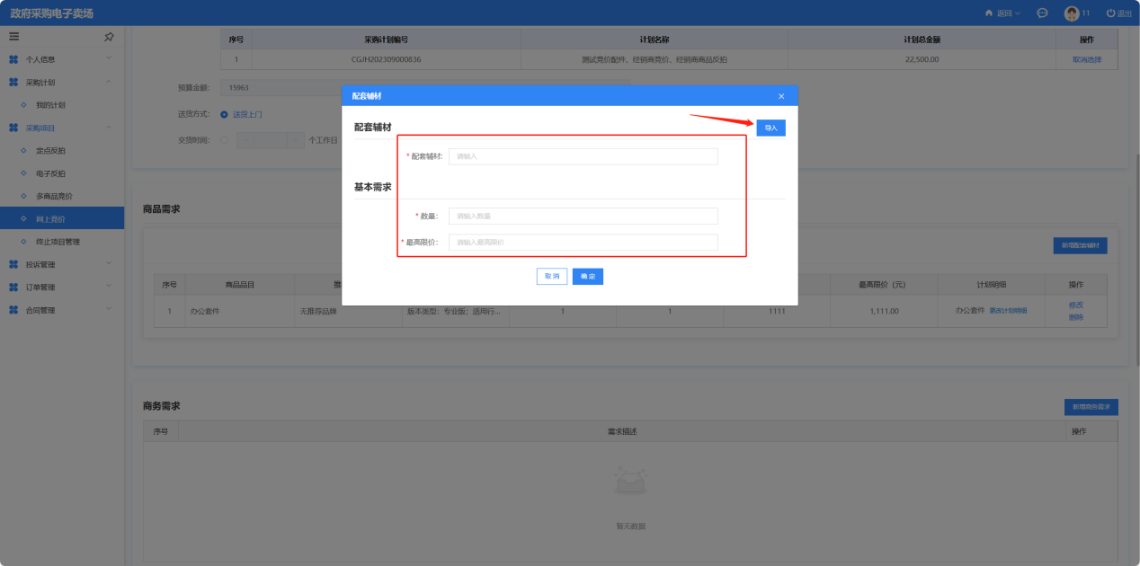
步骤八：填写完所有信息后，点击【保存】按钮，保存项目信息。
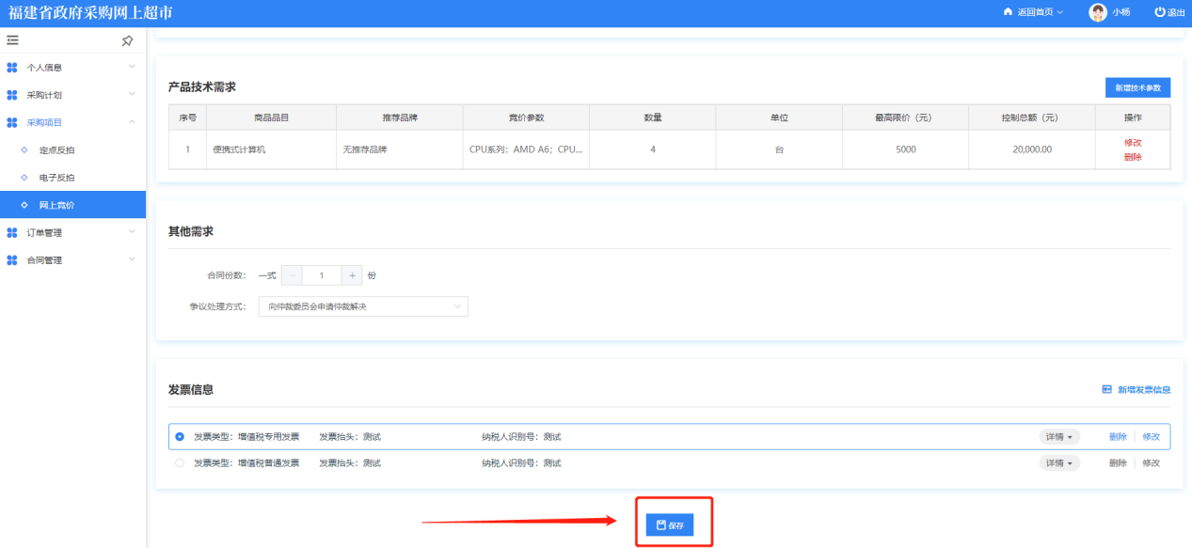

2.3.2网上竞价项目发布
步骤一：保存项目后页面自动跳到网上竞价列表页面，保存提交的竞价项目，项目状态默认为【新建】，点击操作的【发布公告】按钮。
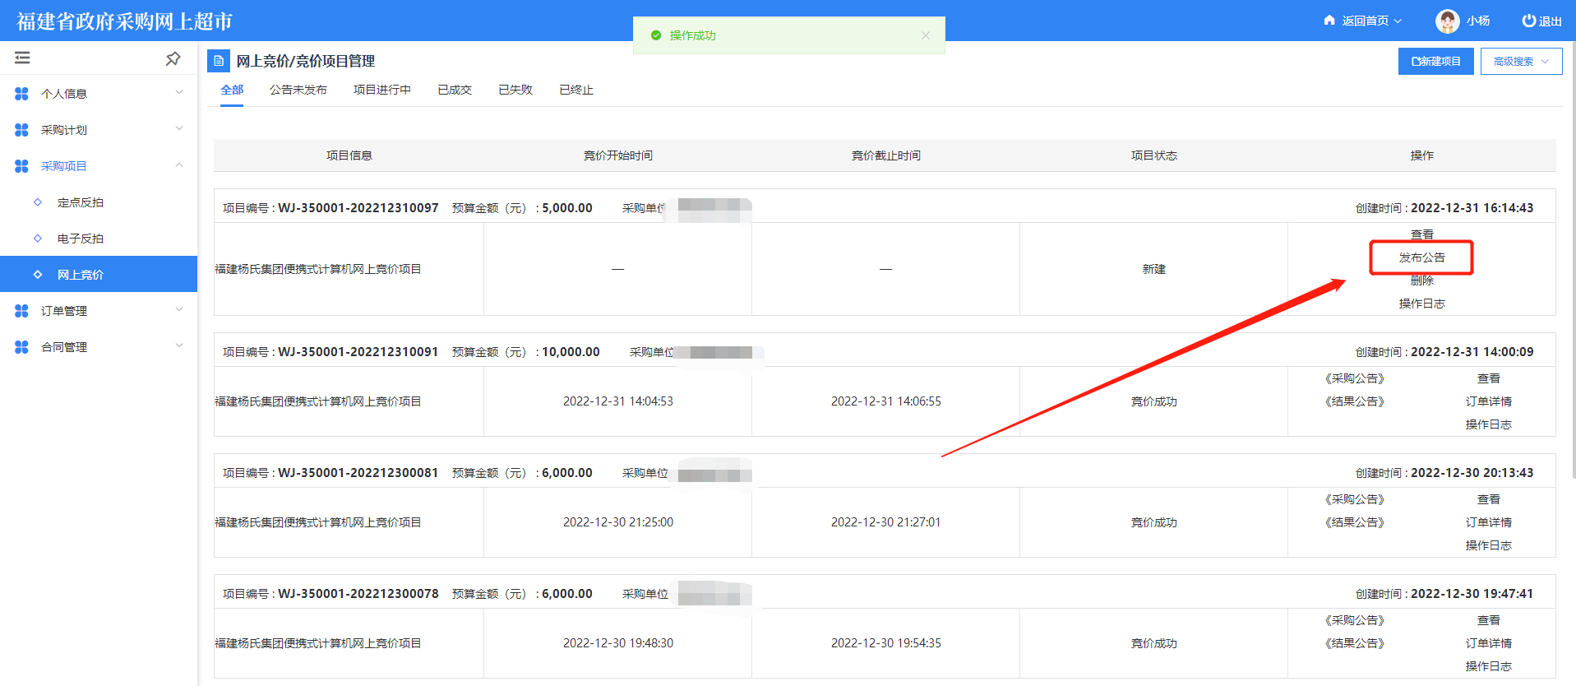
步骤二：点击【发布公告】后，页面弹出发布竞价公示的弹窗，在公告发布时长的填写框中填写公告公示的时长。
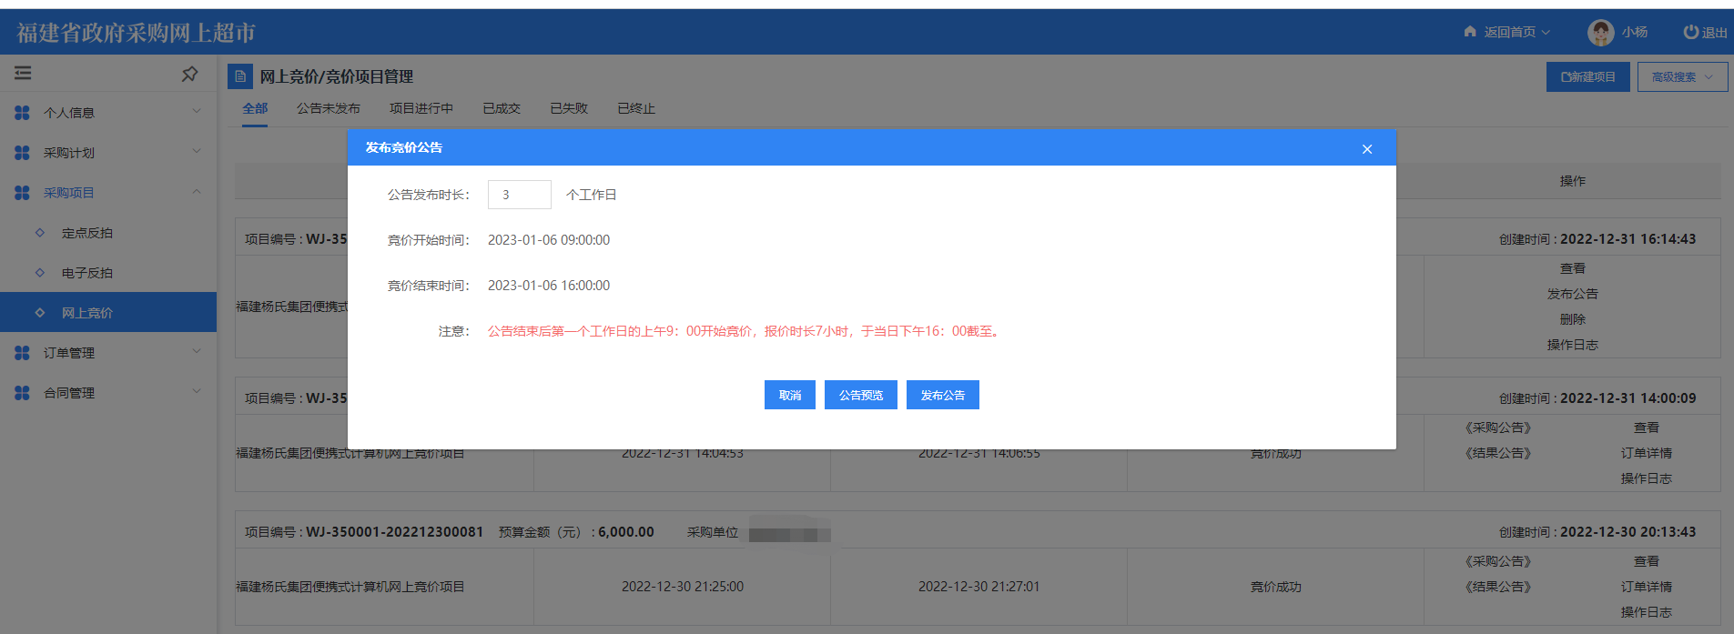
步骤三：填写完公告发布时长后，可以点击【公告预览】对公告进行预览，确认公告没有问题后，关掉预览页面，点击下方的【发布公告】按钮。
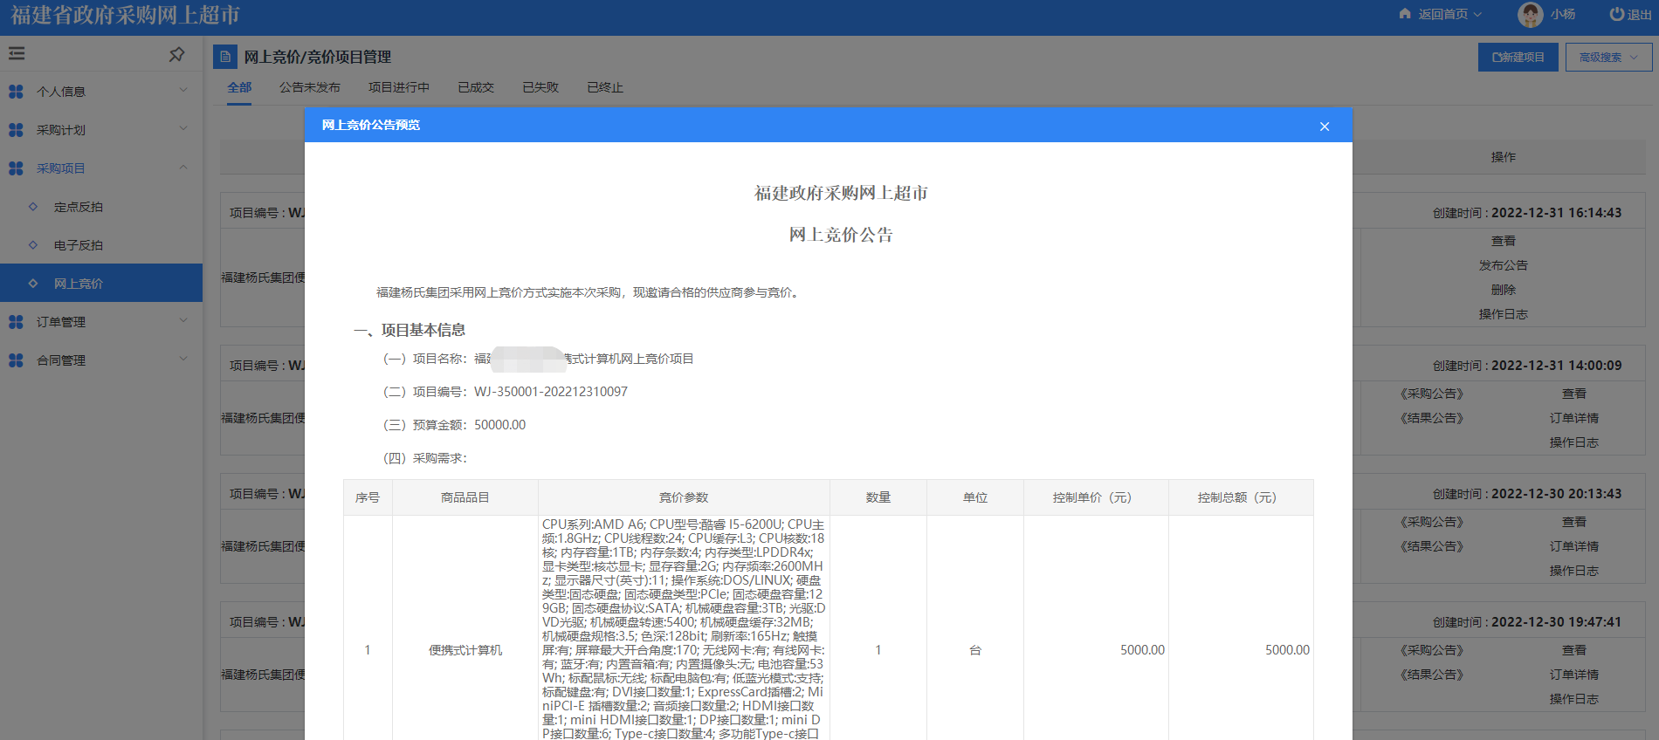
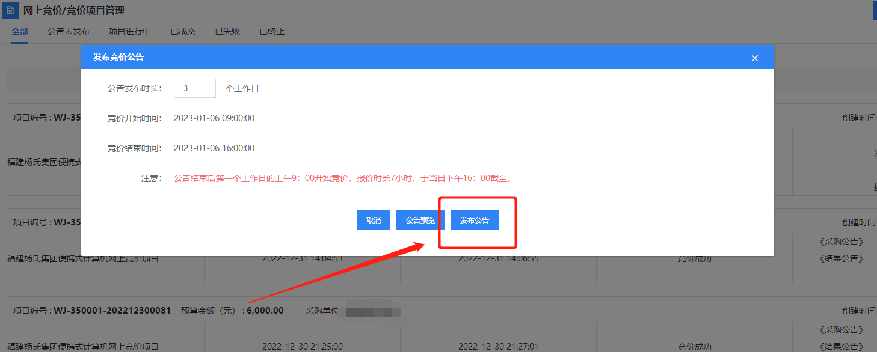

2.3.3网上竞价项目终止

2.3.3.1公示期终止
步骤一：在公示期的项目可以选择终止项目。
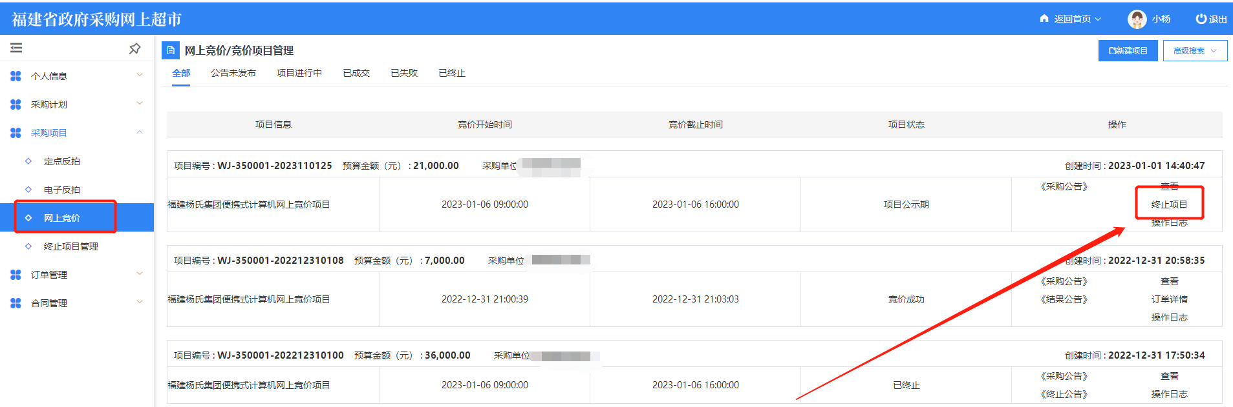
步骤二：填写终止原因并点击【确认终止项目】。

2.3.3.2成交项目终止
步骤一：未满足交易规则条件的项目可以在确认成交供应商后选择终止项目。
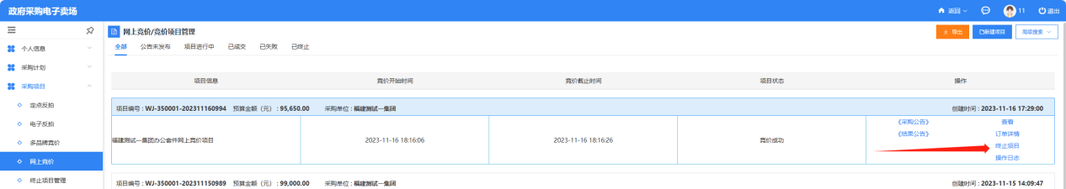
步骤二：填写终止原因并点击【确认终止项目】。
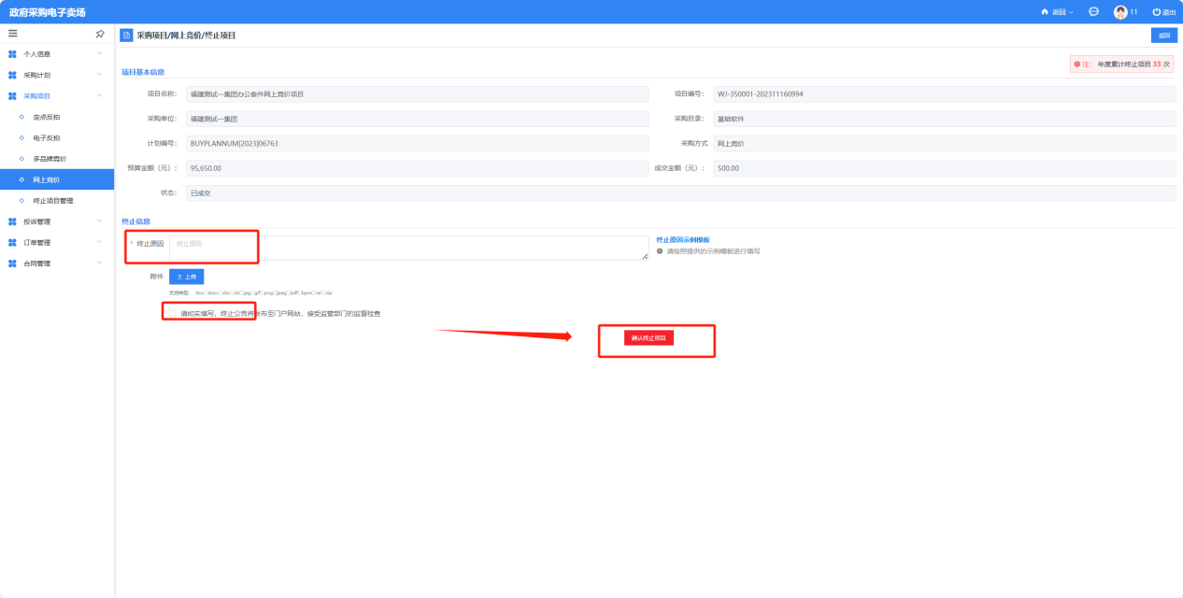步骤三：成交状态项目提交终止申请后显示【终止中】需等待交易中心审核，审核通过即终止成功，可在【终止项目管理】中查看项目终止进度。
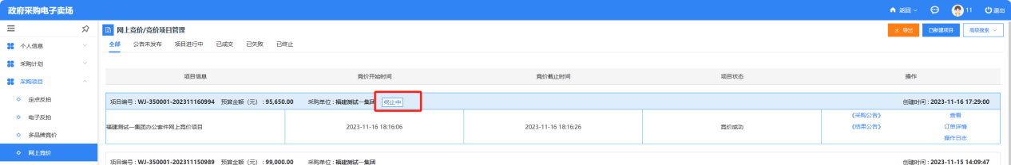
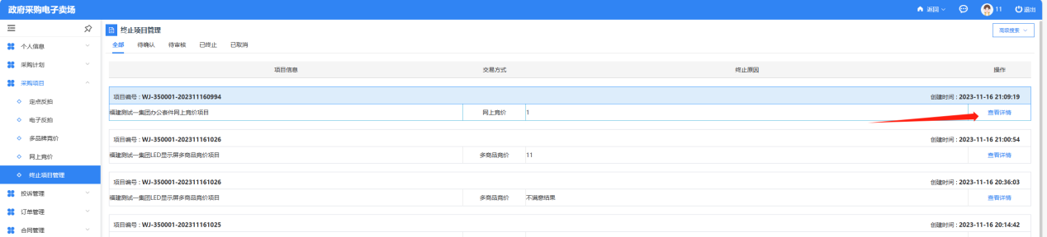
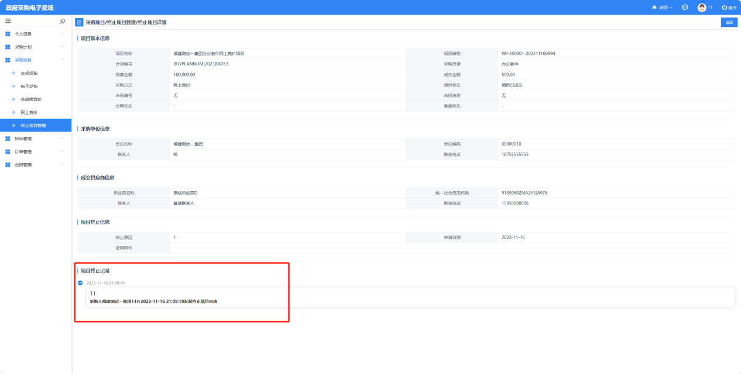

2.3.4供应商报价中
步骤一：竞价开始后，供应商可进行报价，供应商报价中，采购人不能查看报价情况。
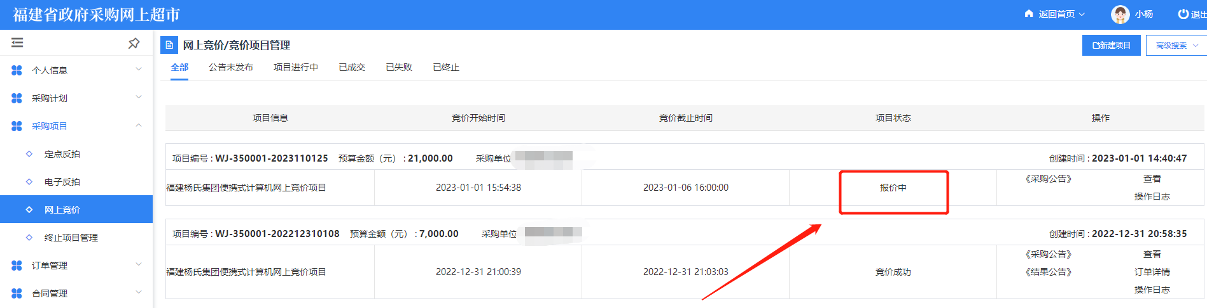

2.3.5竞价结果确认
步骤一：竞价时间截至后，采购人可在竞价项目列表中看到相应的项目状态为“项目待确认”，然后点击操作中的【查看】按钮确认结果。
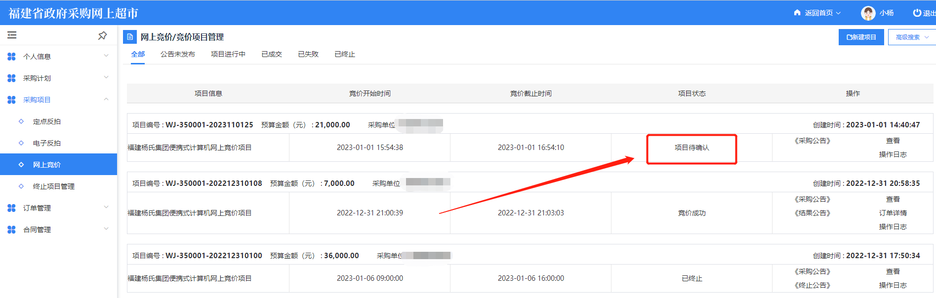
步骤二：如确认结果无误，点击【确认报价结果】后再点击【确认成交结果】。
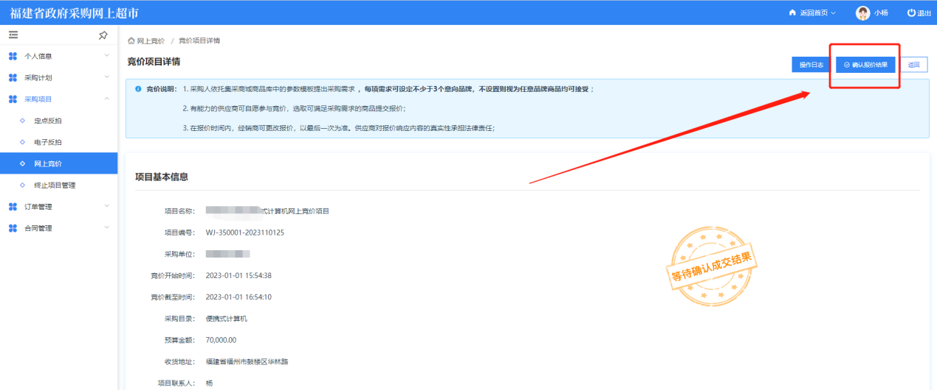
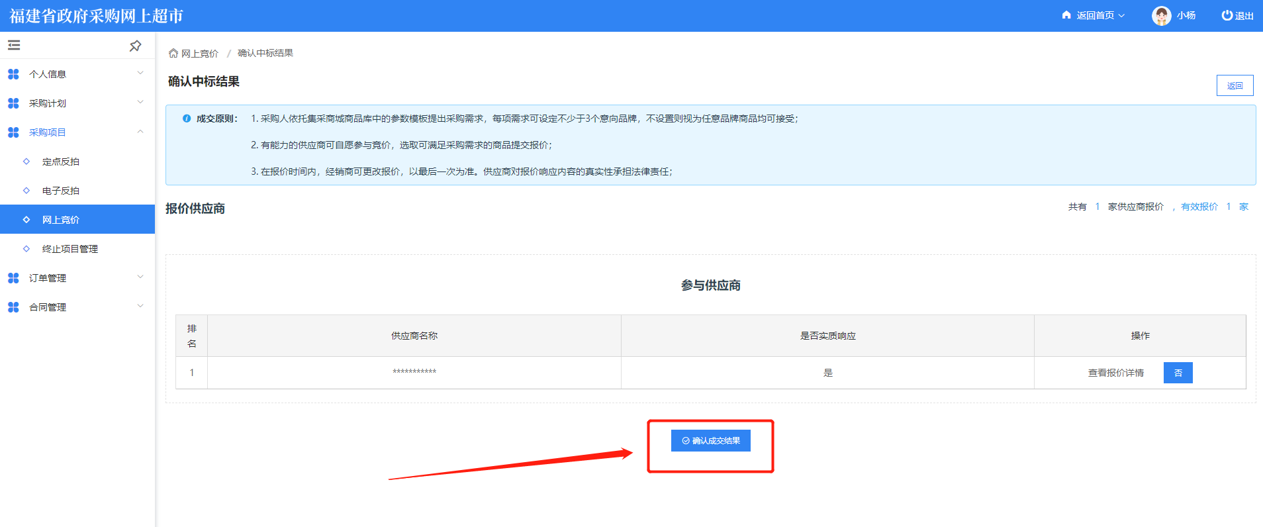

2.3.6编辑财政统计项并确认合同
供应商起草该笔订单的合同后，采购人需要编辑【财政统计项】，后确认合同无误，再点击【确认】将合同发送供应商

2.3.7合同签章
步骤一：点击查看合同，点击【签章】进行合同盖章。
步骤二：确认无误后，点击【确认签章】将合同发送给供应商。

2.3.8预付款账号申请
步骤一：合同双方都签完章后，在【合同管理—我的合同】中进行对应合同的预付款账号申请。
步骤二：选择银行后，点击【确定】。

2.3.9合同自动备案
预付款支付合同在【采购人申请预付款账号】后系统定时自动备案推送至采购执行
线下支付合同在【双方确认签章】后系统定时自动备案推送至采购执行
采购人登入【采购执行】-【采购合同管理】已备案的合同在“已备案”页签中可以进行查看。

2.3.10合同支付录入（国库支付）
注：只有走国库一体化支付的合同才需走此流程，如是线下或自有资金支付的，则无需走此流程。此流程发起后，在国库一体化中即可查看此记录，根据信息付款即可。
步骤一：采购单位经办岗登录后，进入“合同支付管理”→“合同支付录入”，点击【新增】按钮。
步骤二：进入“采购合同”，点击【+选择】按钮，找到相应的合同，点击点击【选择】按钮。
步骤三：下拉至“本次支付信息”，填写“本次支付金额”，然后再下拉至“合同支付附件”，点击【上传】按钮，上传对应的附件，最后点击【保存】→【提交】→【确定】。

2.3.11验收并正式支付
步骤一：待供应商发起验收后，在【订单管理—我的订单】中找到对应订单点击【验收】。
步骤二：填写评价单，完成后点击【提交】。
步骤三：填写验收评价单，验收通过后点击【验收通过并正式支付】及【确认支付】。

2.4定点反拍

2.4.1发起定点反拍
步骤一：在【采购项目—定点反拍】中，点击【新建项目】。
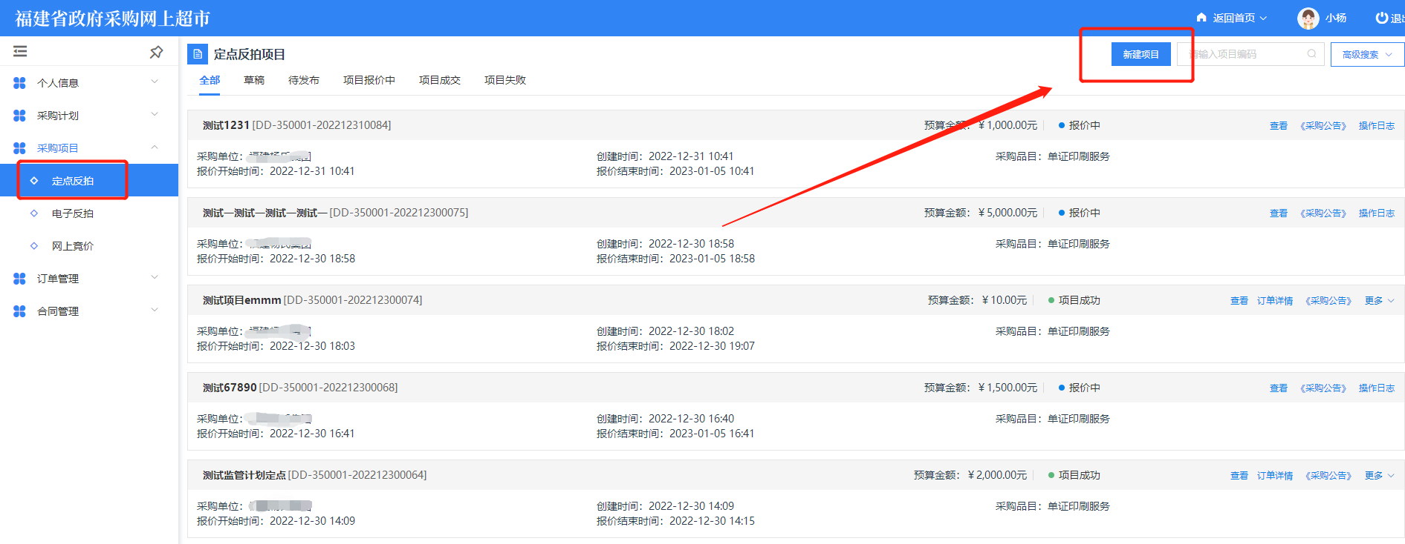
步骤二：填写项目基本信息，包含项目名称、地址、选择对应的采购计划、订单合同模式、填写采购需求等，填写完成后点击【保存】。
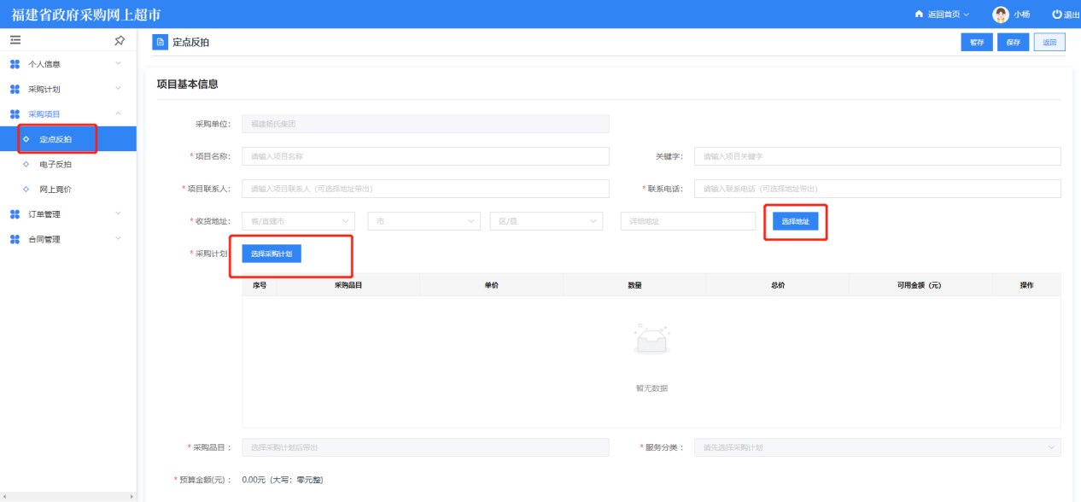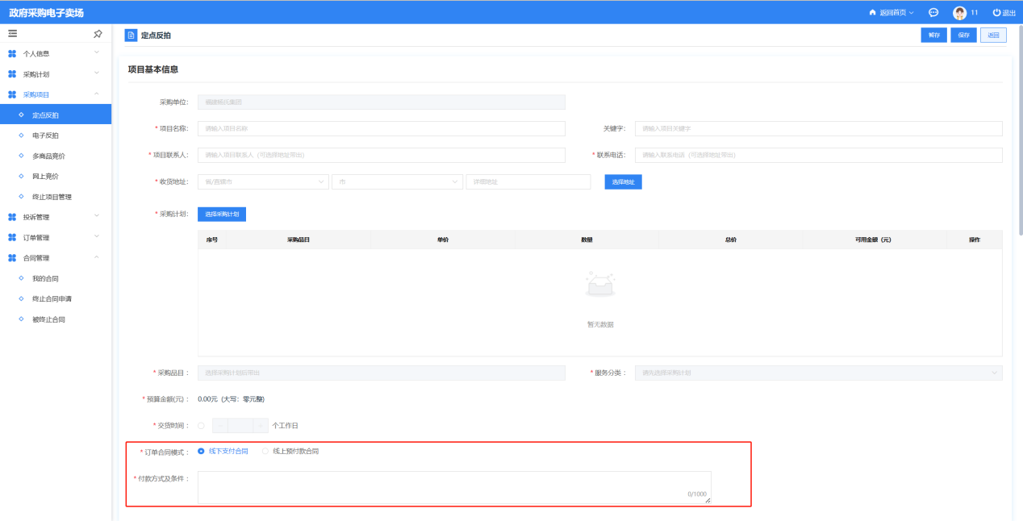
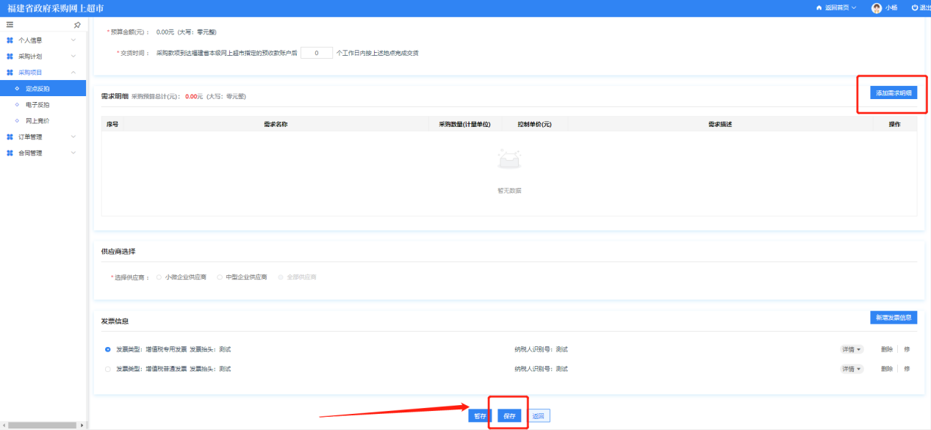
步骤三：如确认填写的信息无误，可点击【发布】即采购公告正式发布。
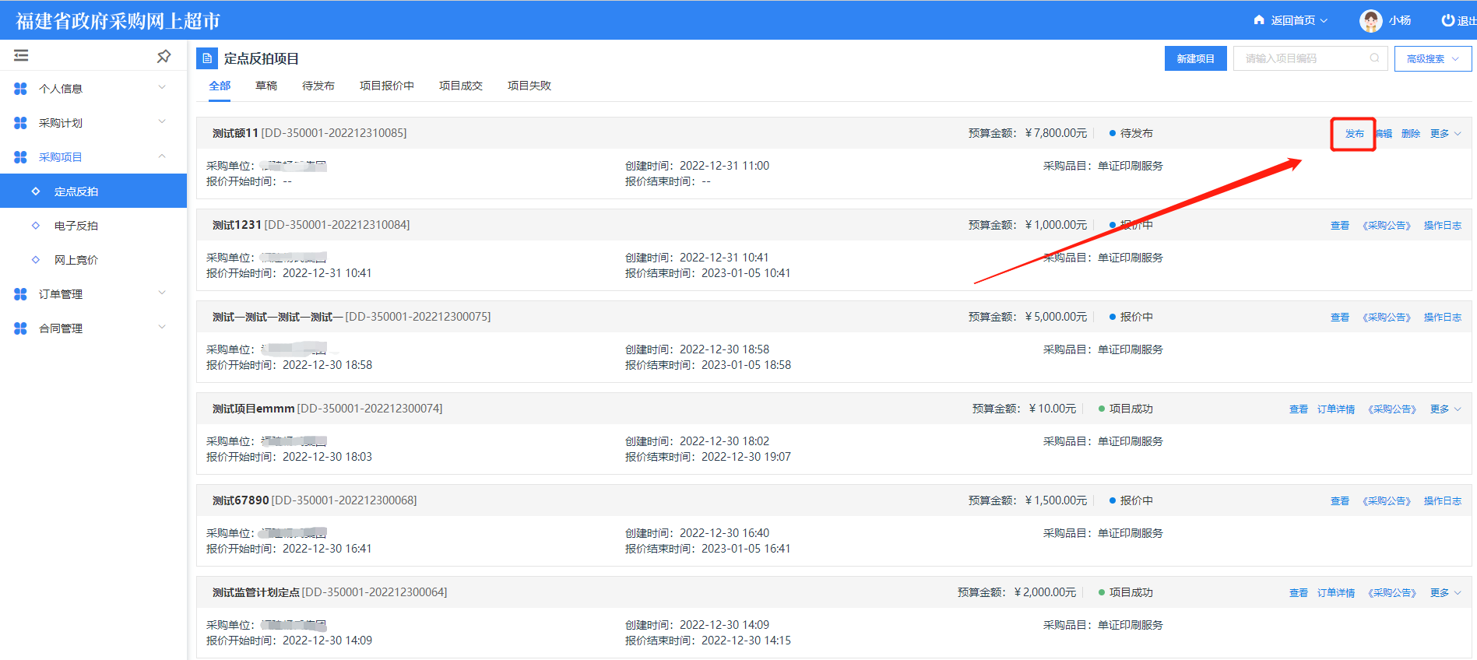

2.4.2查看定点反拍信息
步骤一：可在门户网站上的【定点公告】栏目查看。
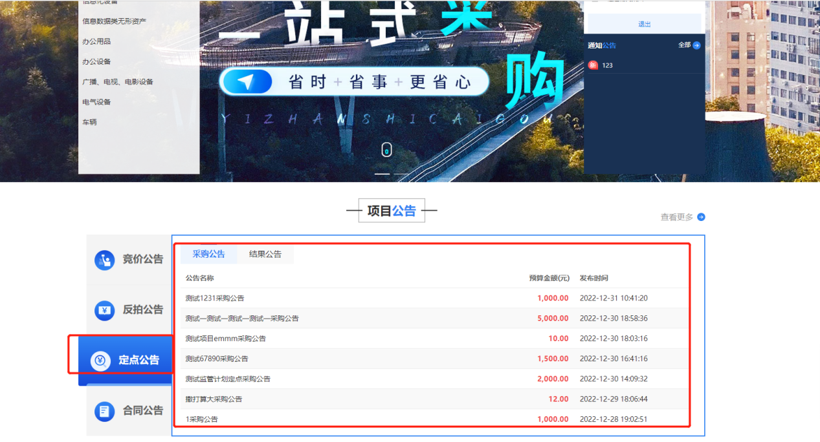
步骤二：可在门户网站上的【定点采购专区】栏目查看。
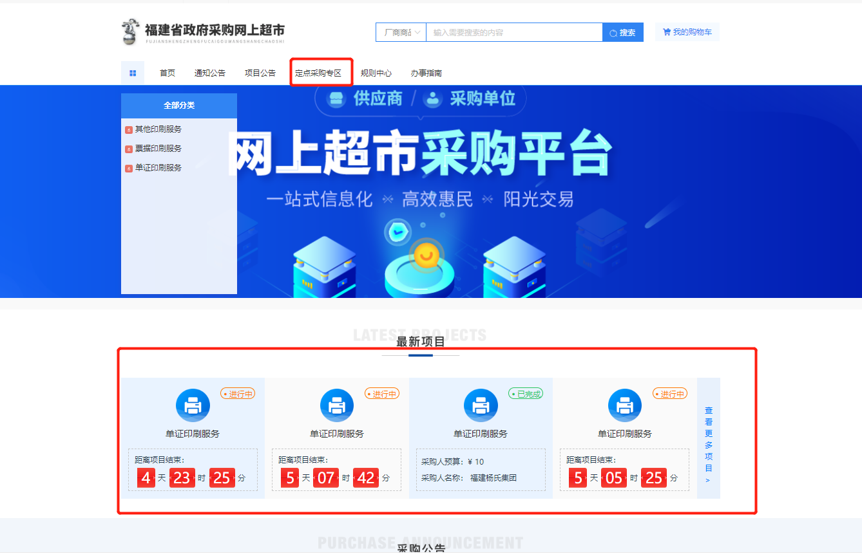
步骤三：可在后台的【采购项目—定点反拍】中的【采购公告】点击查看。
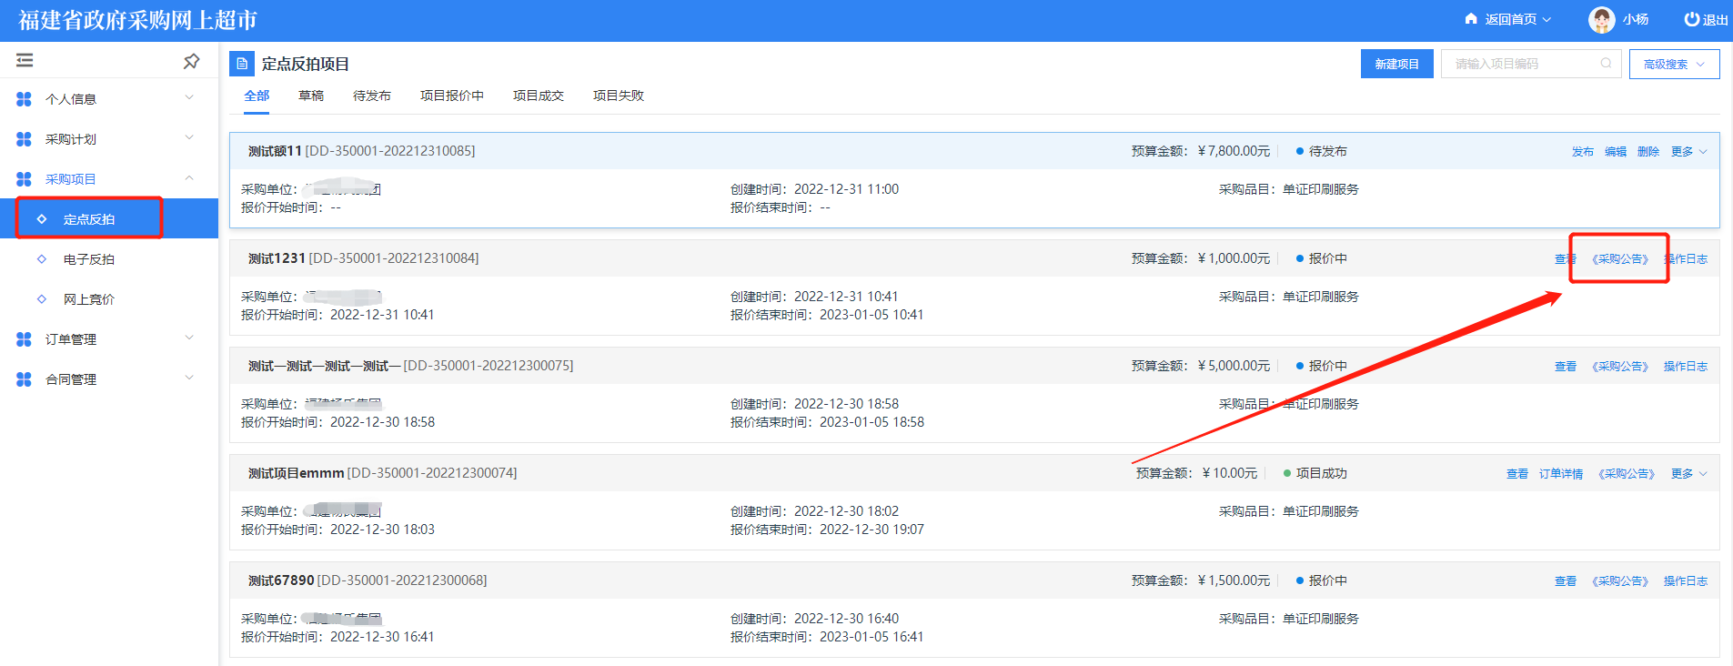
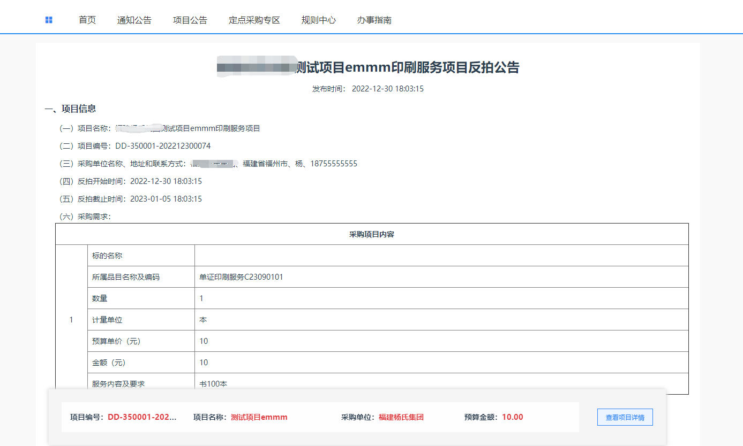

2.4.3项目成交
在报价时间结束后，可以查看项目是否成交。
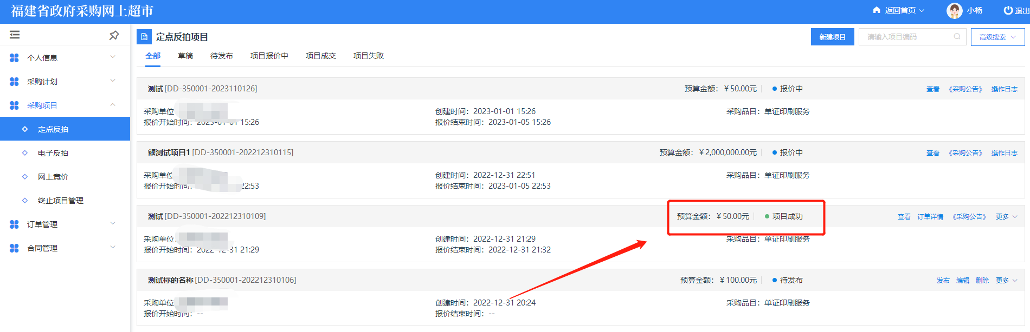

2.3.4填写财政统计项并合同签章
步骤一：点击【财政统计项】根据实际内容进行编辑。

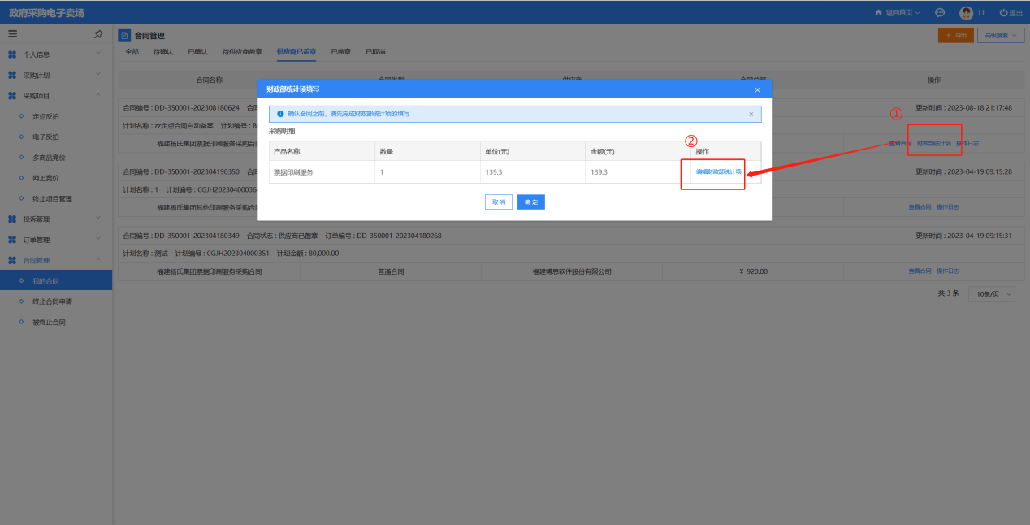
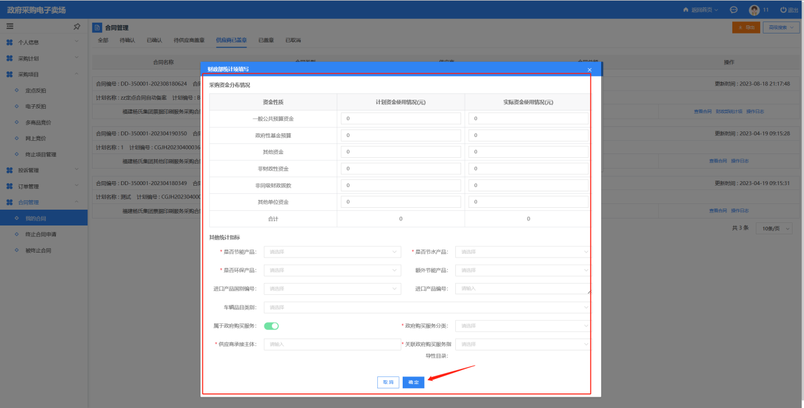
步骤二：确认合同无误，点击【签章】
步骤三：确认无误后，点击【确认签章】将合同发送给供应商。
若采购人选择合同模式为线下支付合同模式则跳转至2.3.6

2.3.5预付款账号申请
步骤一：合同双方都签完章后，在【合同管理—我的合同】中进行对应合同的预付款账号申请。
步骤二：选择银行后，点击【确定】。

2.3.6合同自动备案
预付款支付合同在【采购人申请预付款账号】后系统定时自动备案推送至采购执行
线下支付合同在【双方确认签章】后系统定时任务自动备案推送至采购执行
采购人登入【采购执行】-【采购合同管理】已备案的合同在“已备案”页签中可以进行查看。

2.3.7合同支付录入（国库支付）
注：只有走国库一体化支付的合同才需走此流程，如是线下或自有资金支付的，则无需走此流程。此流程发起后，在国库一体化中即可查看此记录，根据信息付款即可。
步骤一：采购单位经办岗登录后，进入“合同支付管理”→“合同支付录入”，点击【新增】按钮。
步骤二：进入“采购合同”，点击【+选择】按钮，找到相应的合同，点击点击【选择】按钮。
步骤三：下拉至“本次支付信息”，填写“本次支付金额”，然后再下拉至“合同支付附件”，点击【上传】按钮，上传对应的附件，最后点击【保存】→【提交】→【确定】。

2.3.8验收并正式支付
步骤一：待供应商发起验收后，在【订单管理—我的订单】中找到对应订单点击【验收】。
步骤二：填写评价单，完成后点击【提交】。
步骤三：填写验收评价单，验收通过后点击【验收通过并正式支付】及【确认支付】。

2.5多品牌竞价
多品牌竞价交易规则：
采购单位应选择不少于 3个(含)以上不同品牌的商品进行竞价，成交规则为:参与报价的供应商应在 3家(含)以上且参与报价的商品品牌在 2个(含)以上，报价最低的供应商为成交供应商，不满足以上条件的，竞价终止。

2.5.1创建多品牌项目
步骤一：在【采购项目—多品牌竞价】中，点击【新建项目】。
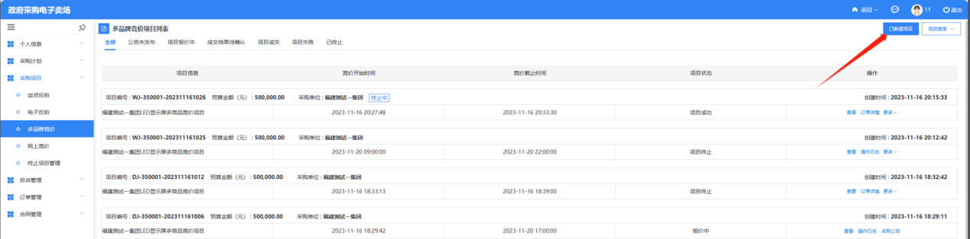
步骤二：进入项目信息填写页面，系统自动带出采购单位，不可更改；系统自动带出默认地址，可更改：点击【选择地址】按钮，页面弹出地址列表，选择对应的地址信息，点击【选择】按钮保存，系统根据地址信息自动带出项目联系人、联系电话、服务信息。
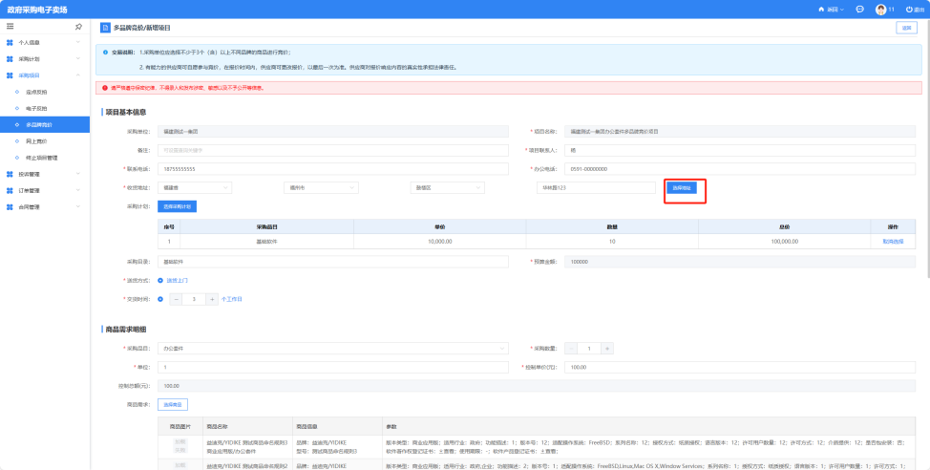

步骤三：点击【选择采购计划】按钮，页面会弹出采购计划列表，采购人根据实际情况选择对应的采购计划，点击【选择】按钮。
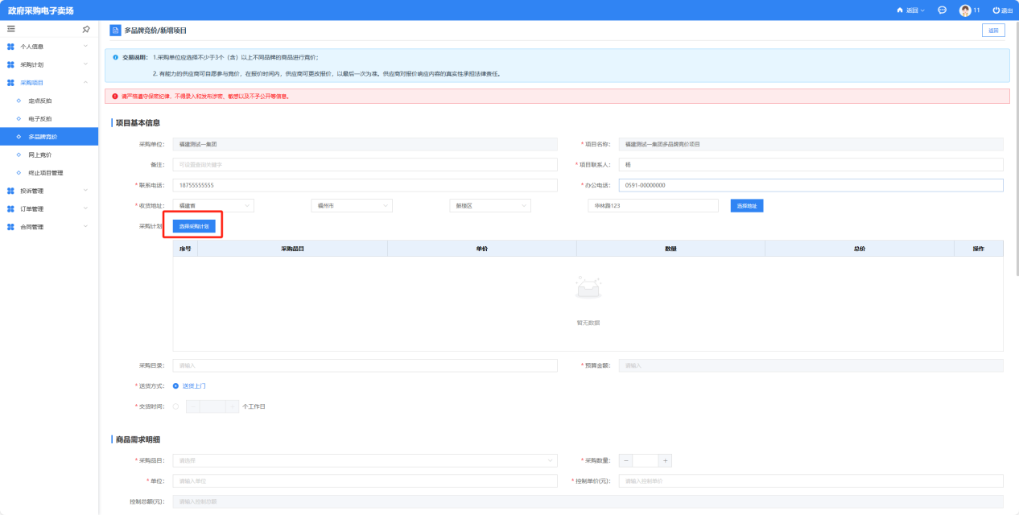
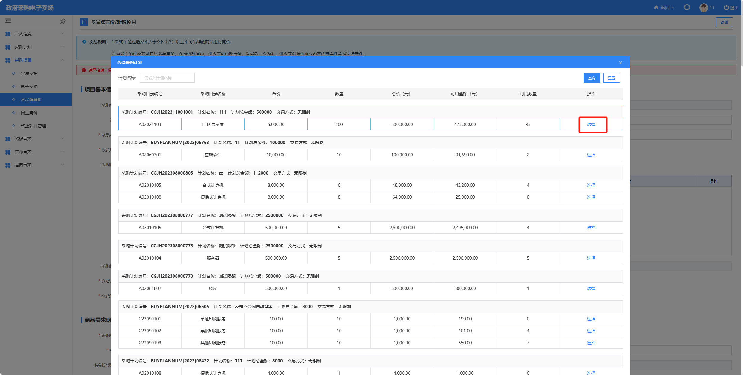
步骤四：按需填写采购数量、单位、控制单价
采购数量：采购数量的填写不能大于采购计划中的申报的数量；
单位：填写商品的单位； 控制单价：控制单价的填写不能超过采购计划中申报的商品的单价。

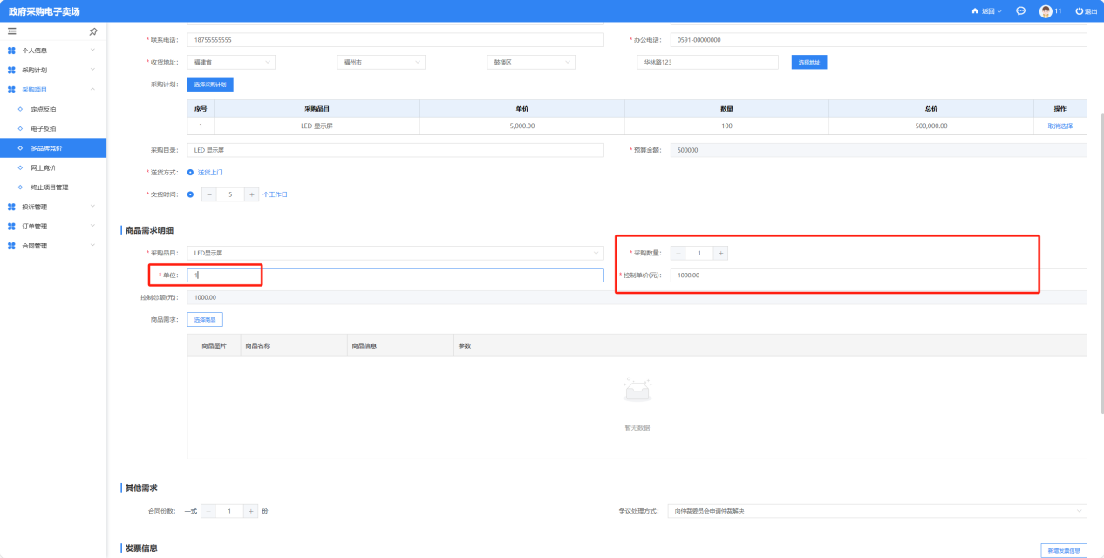
步骤五：点击商品需求明细模块下方的【选择商品】按钮。
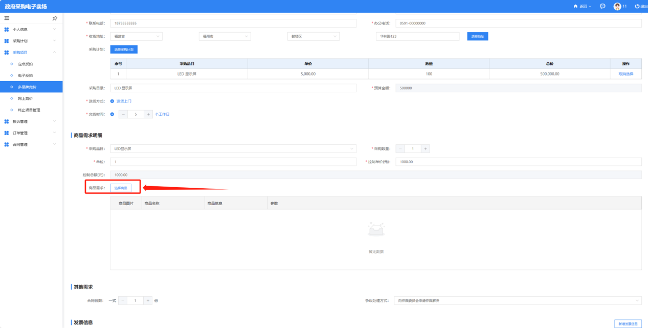
步骤六：选择满足采购需求参数的商品，点击发起竞价
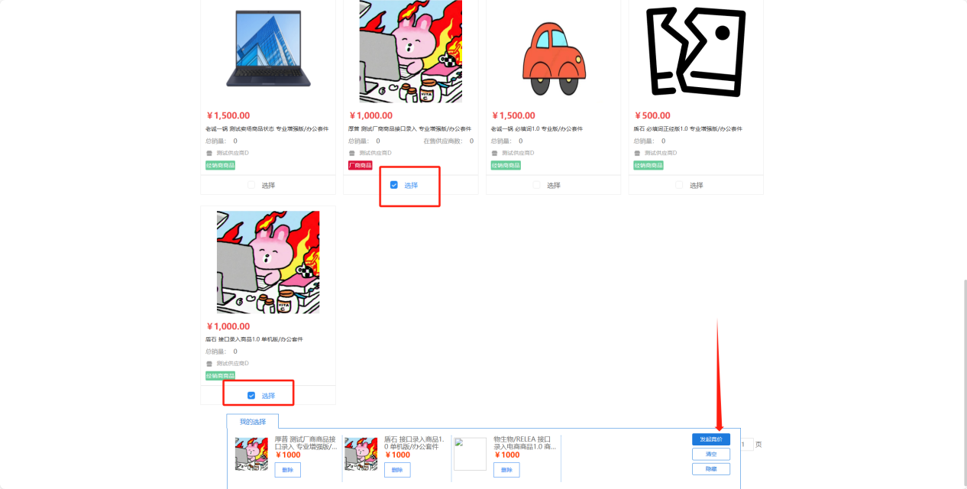
步骤七：新增配套辅材：若采购人对商品相关配套辅材有需求，可点击新增配套辅材，可从配件库中选择或手动输入辅材名称、数量及控制单价，供应商报价时也需对此进行响应。
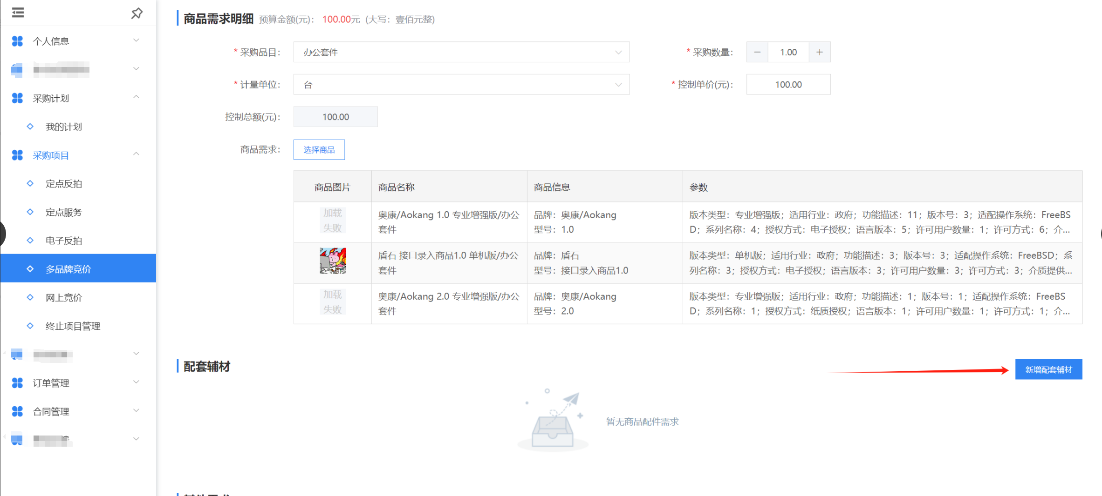
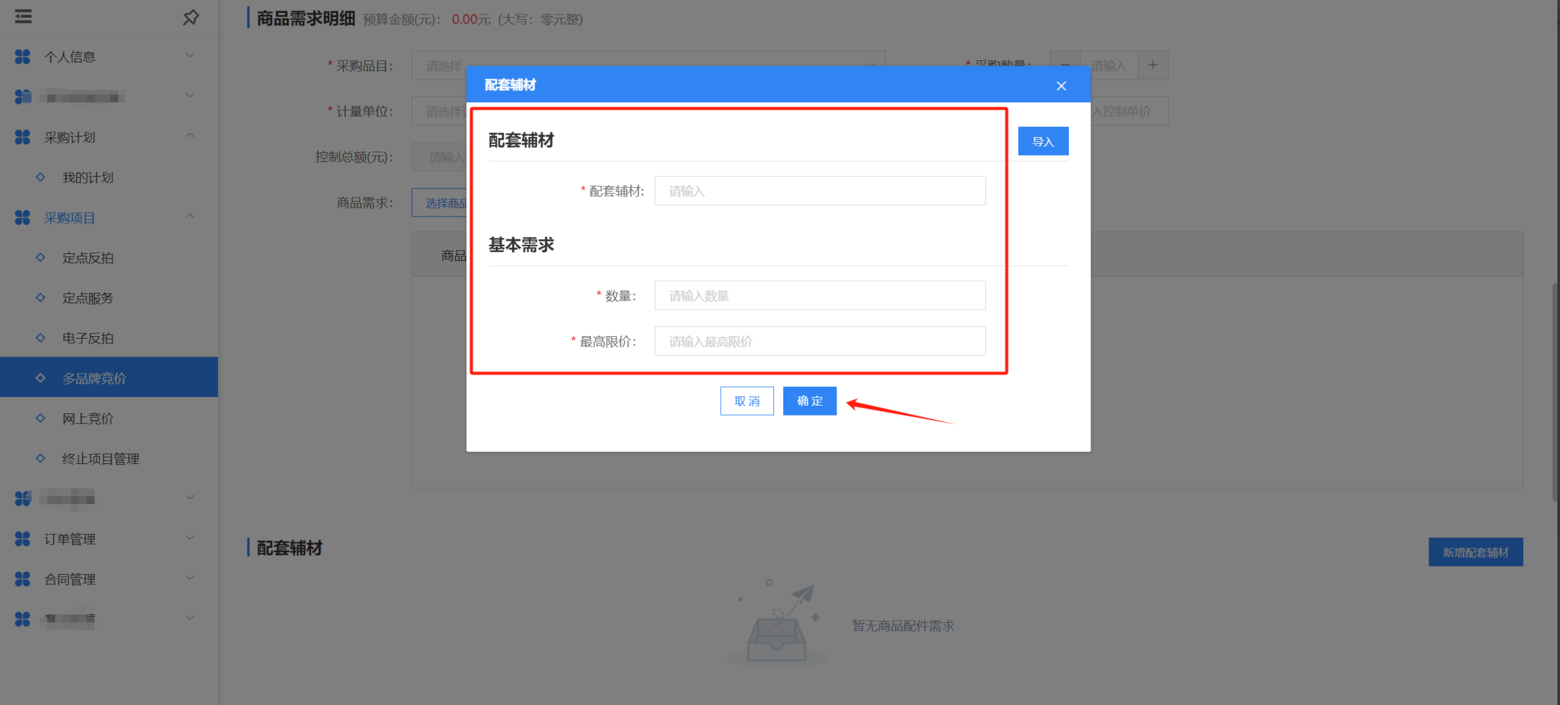
步骤八：填写完所有信息后，点击【保存】按钮，保存项目信息。
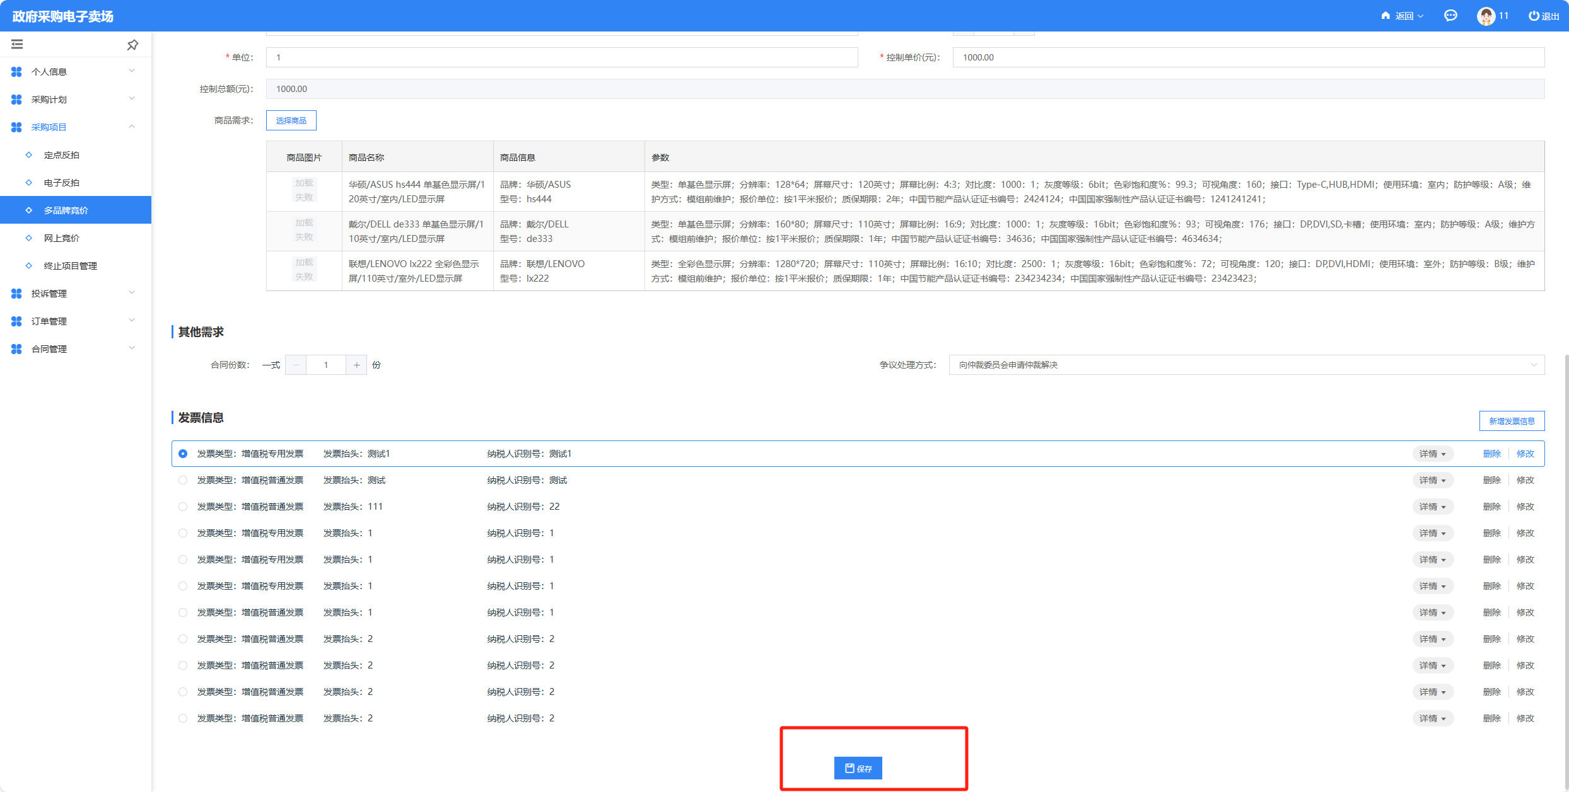

2.5.2多品牌竞价项目发布
步骤一：保存项目后页面自动跳到多品牌竞价列表页面，保存提交的多品牌竞价项目，项目状态默认为【新建】，点击操作的【发布公告】按钮。
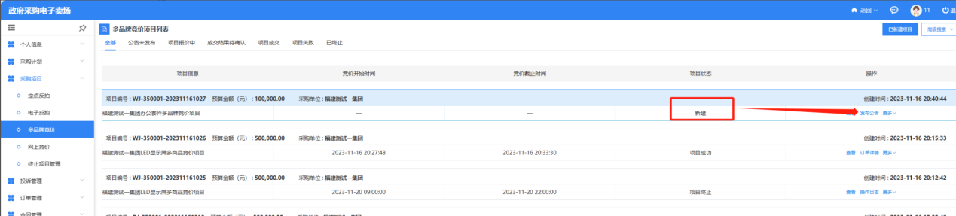
步骤二：点击【发布公告】后，页面弹出发布竞价公示的弹窗，在公告发布时长的填写框中填写公告公示的时长。
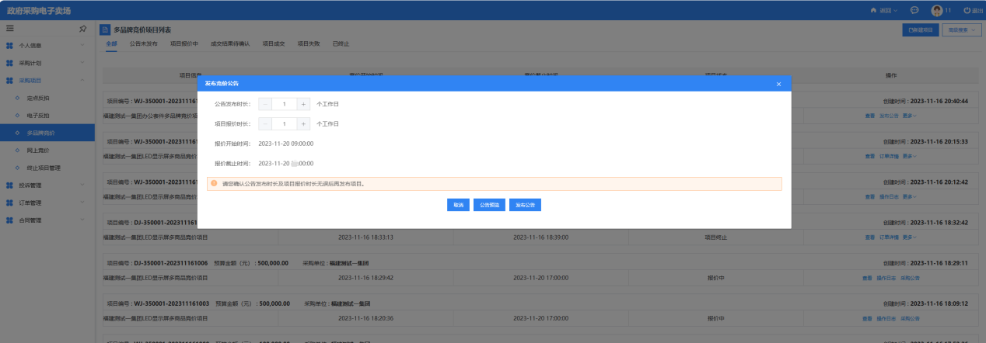
步骤三：填写完公告发布时长后，可以点击【公告预览】对公告进行预览，确认公告没有问题后，关掉预览页面，点击下方的【发布公告】按钮。
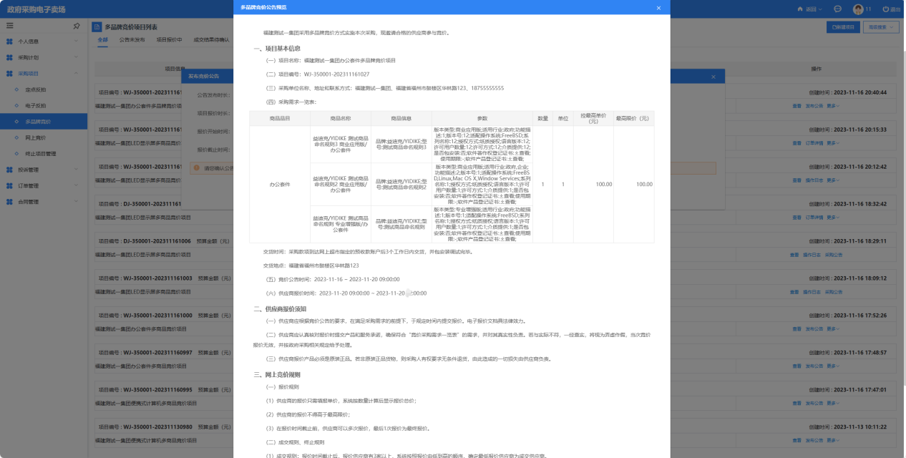

2.5.3多品牌竞价项目终止

2.5.3.1多品牌竞价项目公示期终止
步骤一：在公示期的项目可以选择终止项目。
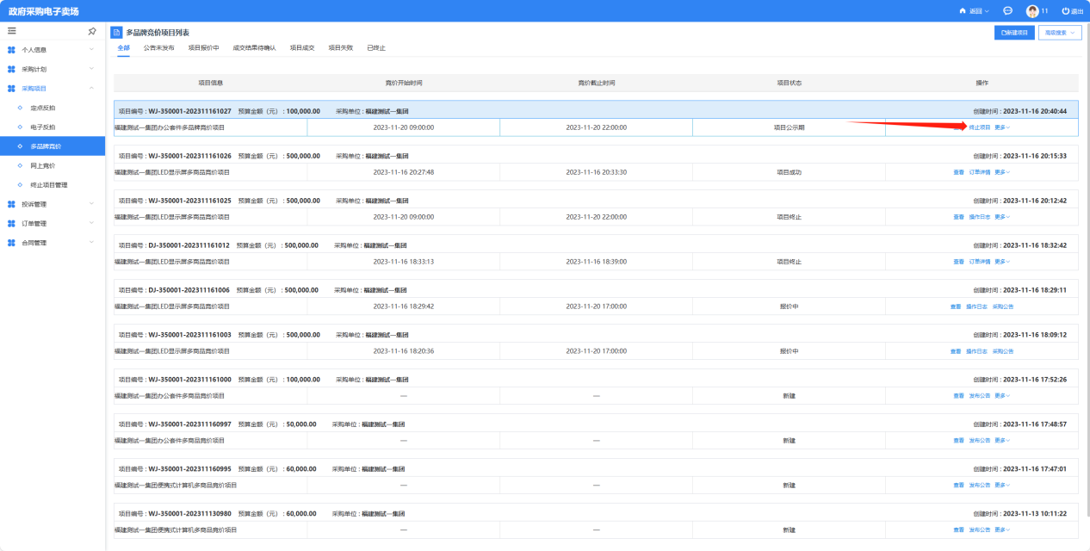
步骤二：填写终止原因并点击【确认终止项目】。
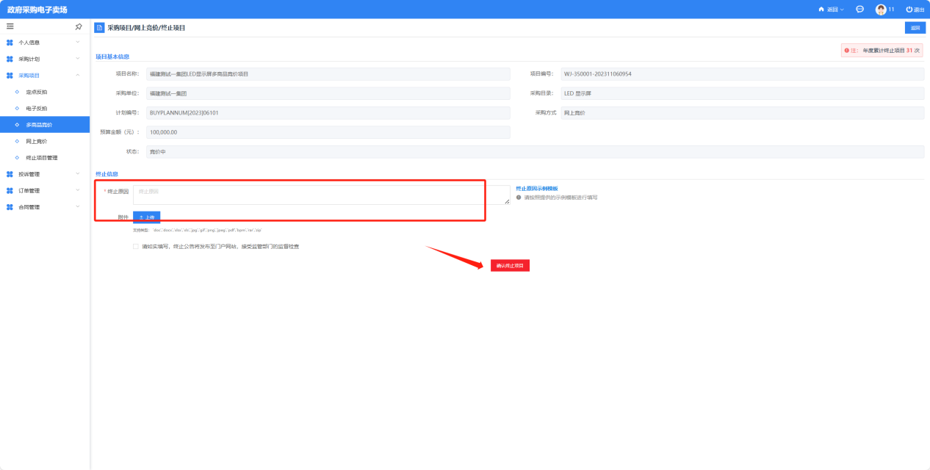

2.5.3.2成交项目终止
步骤一：未满足交易规则条件的项目可以在确认成交供应商后选择终止项目。
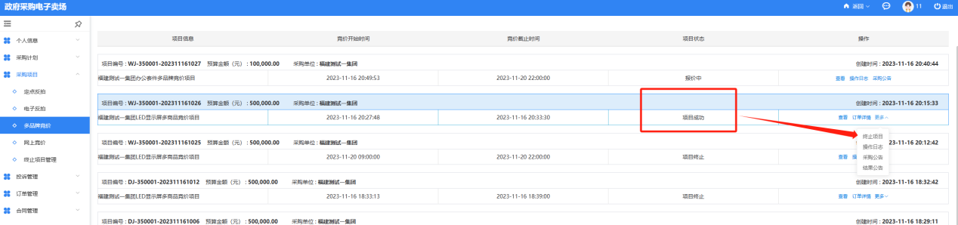
步骤二：填写终止原因并点击【确认终止项目】。
步骤三：成交状态项目提交终止申请后显示【终止中】需等待交易中心审核，审核通过即终止成功，可在终止项目管理中查看项目终止进度。
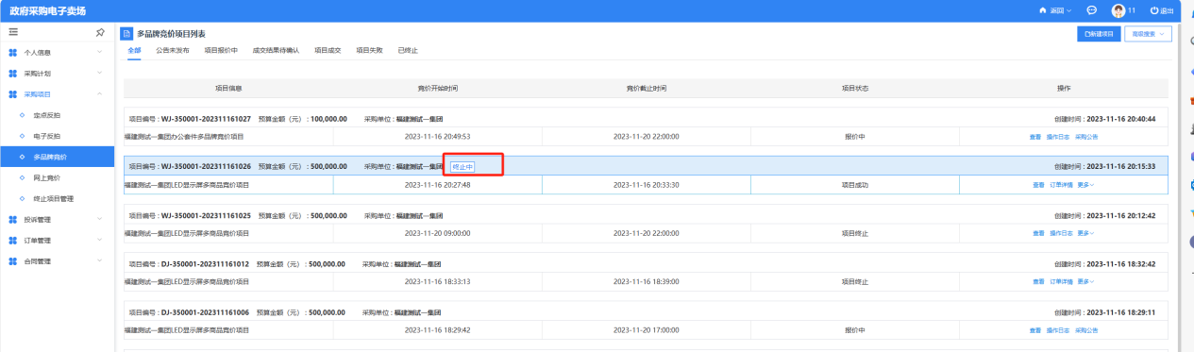
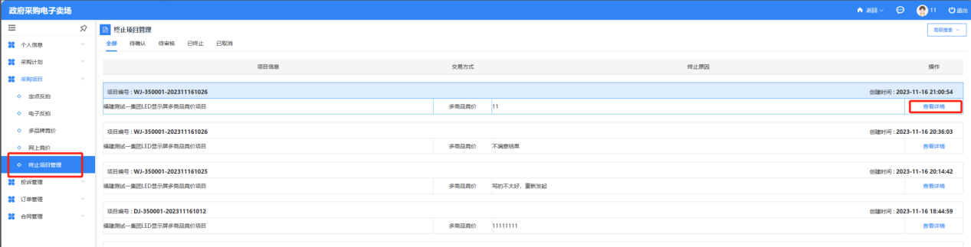
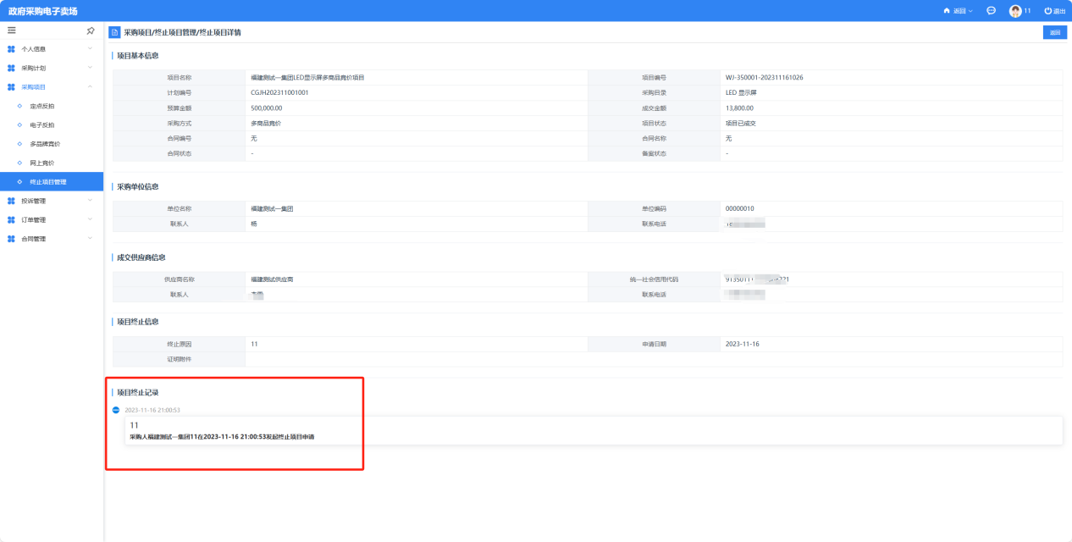

2.5.4供应商报价中
步骤一：竞价开始后，供应商可进行报价，供应商报价中，采购人不能查看报价情况。
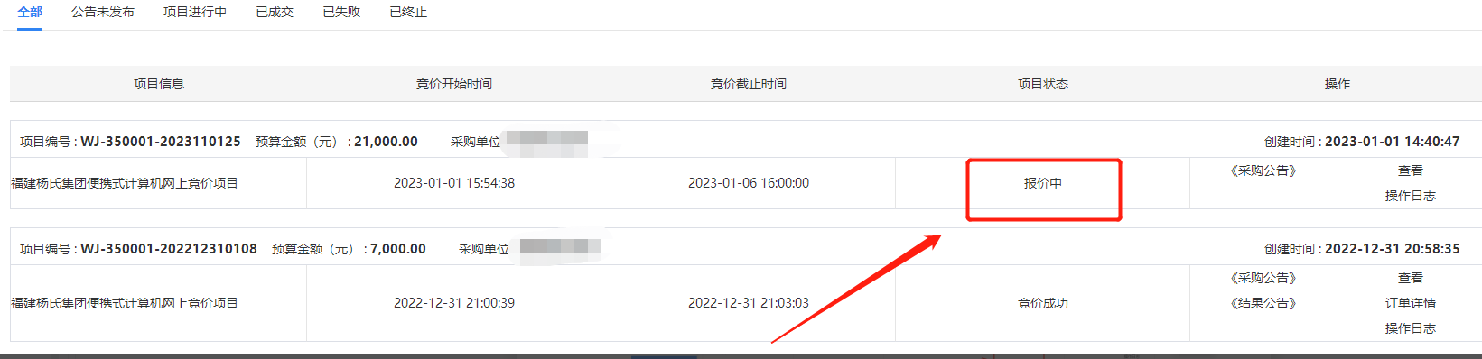

2.5.5多品牌竞价结果确认
步骤一：竞价时间截至后，采购人可在竞价项目列表中看到相应的项目状态为“项目待确认”，然后点击操作中的【查看】按钮确认结果。
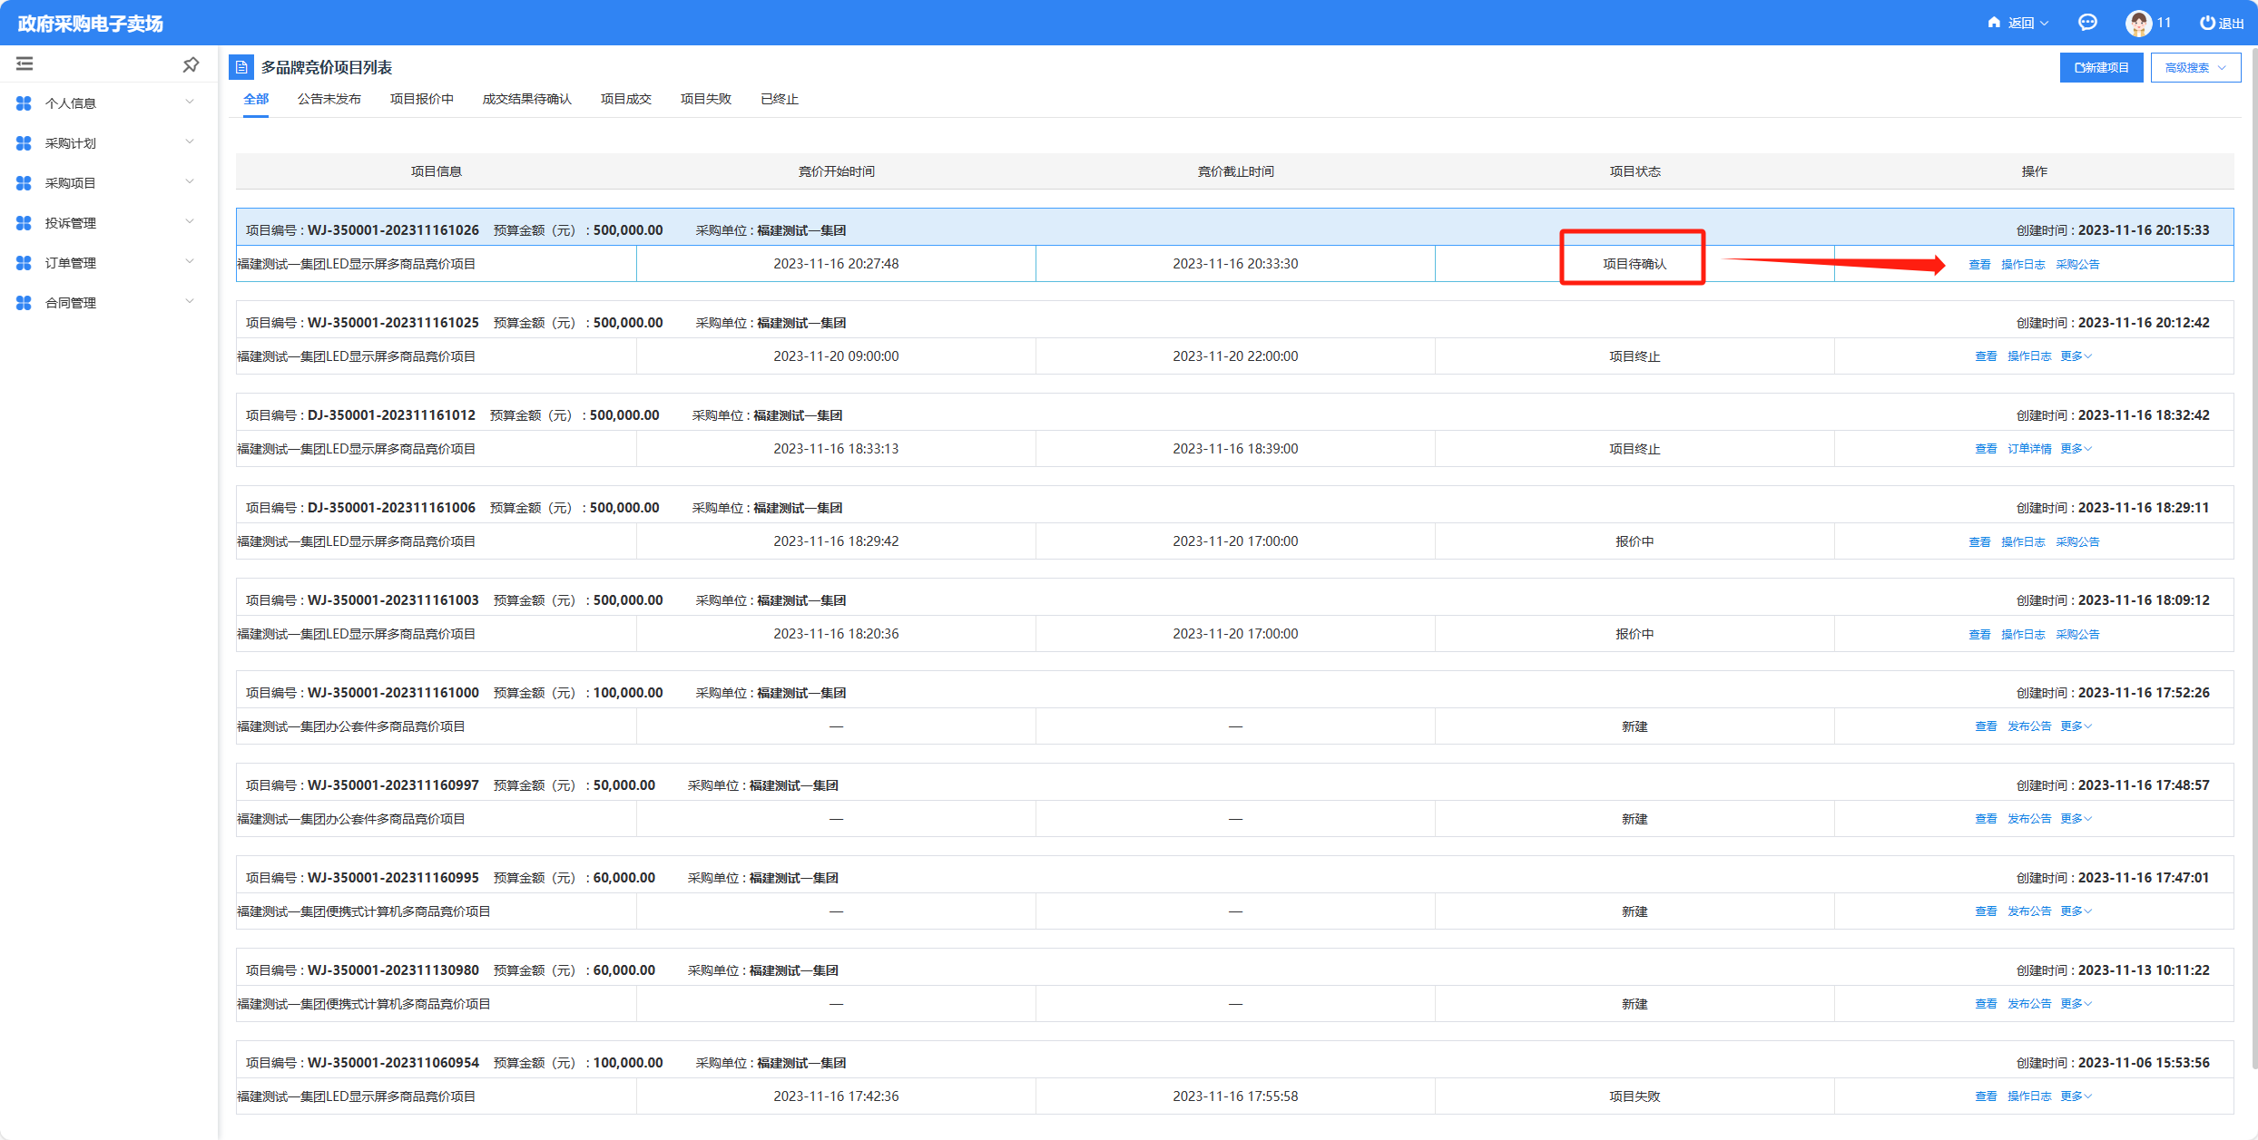
步骤二：如确认结果无误，点击【确认报价结果】后再点击【确认成交结果】。
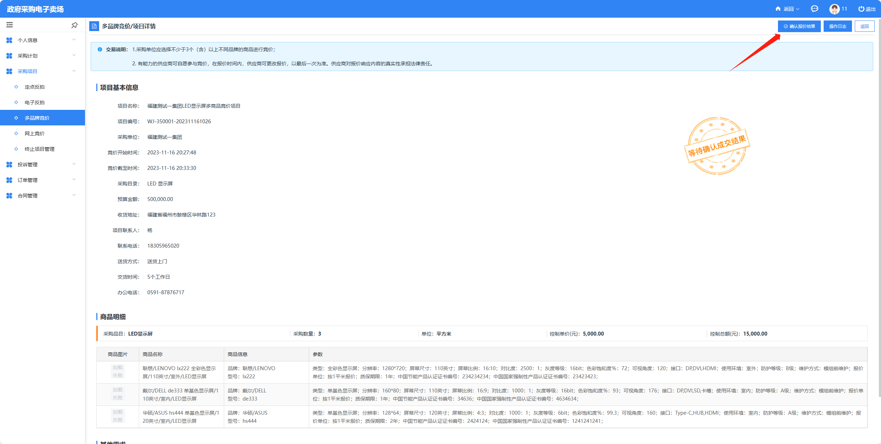
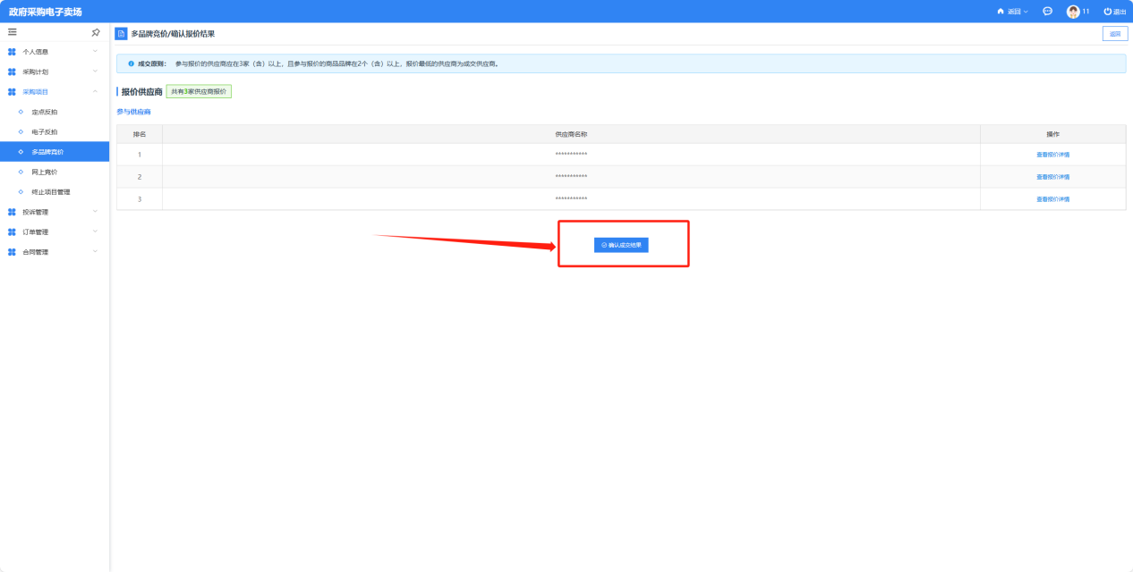

2.5.6编辑财政统计项并确认合同
供应商起草该笔订单的合同后，采购人需要编辑【财政统计项】，后确认合同无误，再点击【确认】将合同发送供应商

2.5.7合同签章
步骤一：点击查看合同，点击【签章】进行合同盖章。
步骤二：确认无误后，点击【确认签章】将合同发送给供应商。

2.5.8预付款账号申请
步骤一：合同双方都签完章后，在【合同管理—我的合同】中进行对应合同的预付款账号申请。
步骤二：选择银行后，点击【确定】。

2.5.9合同自动备案
预付款支付合同在【采购人申请预付款账号】后系统定时自动备案推送至采购执行
线下支付合同在【双方确认签章】后系统定时自动备案推送至采购执行
采购人登入【采购执行】-【采购合同管理】已备案的合同在“已备案”页签中可以进行查看。

2.5.10合同支付录入（国库支付）
注：只有走国库一体化支付的合同才需走此流程，如是线下或自有资金支付的，则无需走此流程。此流程发起后，在国库一体化中即可查看此记录，根据信息付款即可。
步骤一：采购单位经办岗登录后，进入“合同支付管理”→“合同支付录入”，点击【新增】按钮。
步骤二：进入“采购合同”，点击【+选择】按钮，找到相应的合同，点击点击【选择】按钮。
步骤三：下拉至“本次支付信息”，填写“本次支付金额”，然后再下拉至“合同支付附件”，点击【上传】按钮，上传对应的附件，最后点击【保存】→【提交】→【确定】。

2.5.11验收并正式支付
步骤一：待供应商发起验收后，在【订单管理—我的订单】中找到对应订单点击【验收】。
步骤二：填写评价单，完成后点击【提交】。
步骤三：填写验收评价单，验收通过后点击【验收通过并正式支付】及【确认支付】。

终止合同

3.1发起终止合同申请
步骤一：双方签章完成并手动备案后的合同，在【合同管理—我的合同】中点击【终止合同申请】发起。
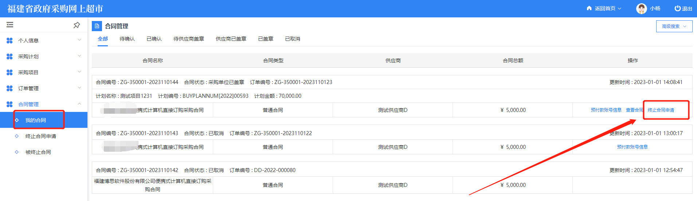
步骤二：输入终止合同的原因并上传相关附件后，点击【提交终止申请】。
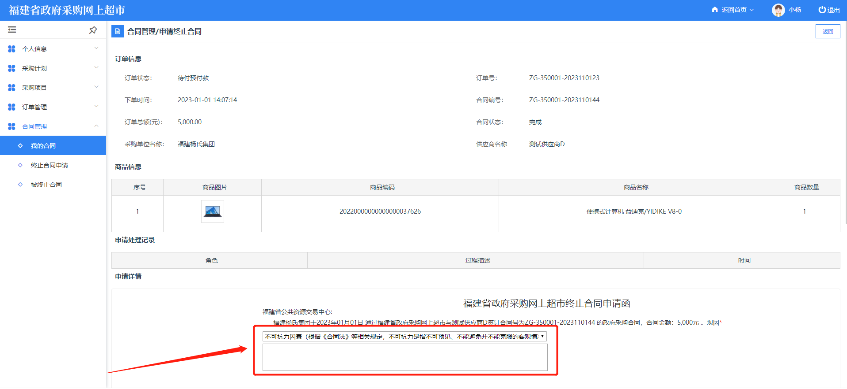
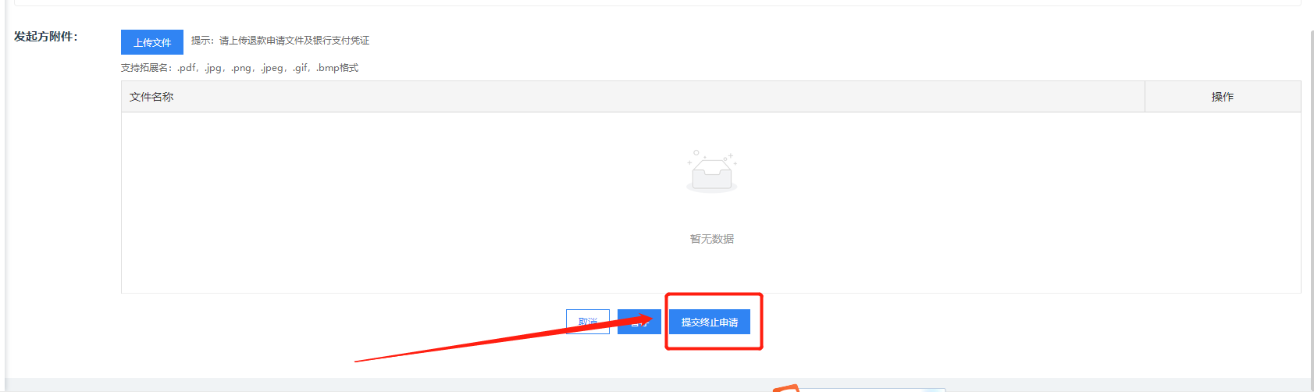
步骤三：发起终止合同后状态为“待确定”，待被终止方确定。
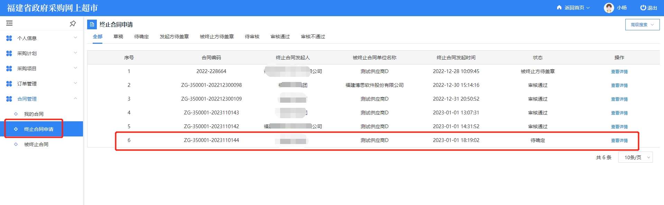

3.2终止合同签章
步骤一：在【合同管理—终止合同申请】列表中，选择对应的申请点击【查看详情】。
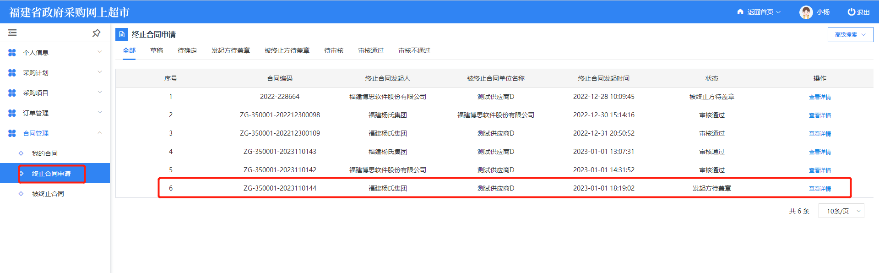
步骤二：如确认终止合同内容无误，点击【签章】后再点击【发送】，将合同送至被终止方盖章。
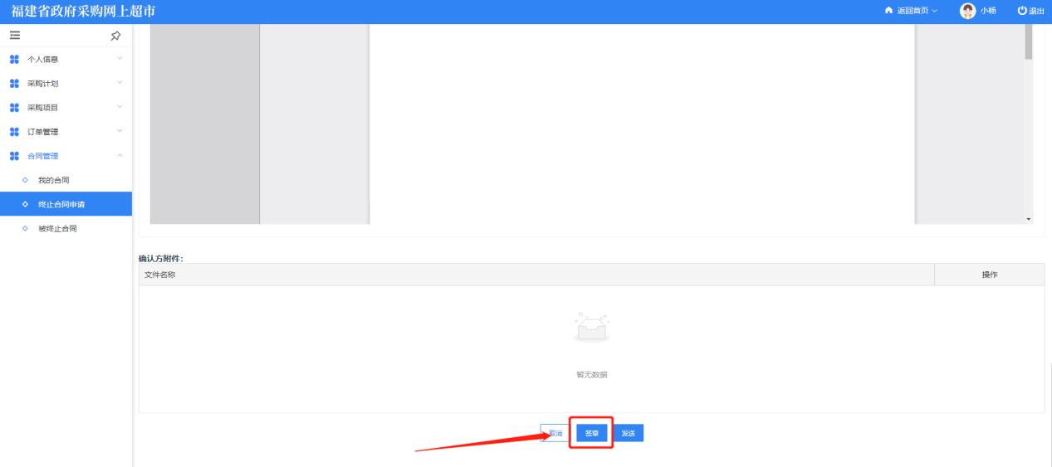
步骤三：待被终止方进行盖章后提交至交易中心审核。
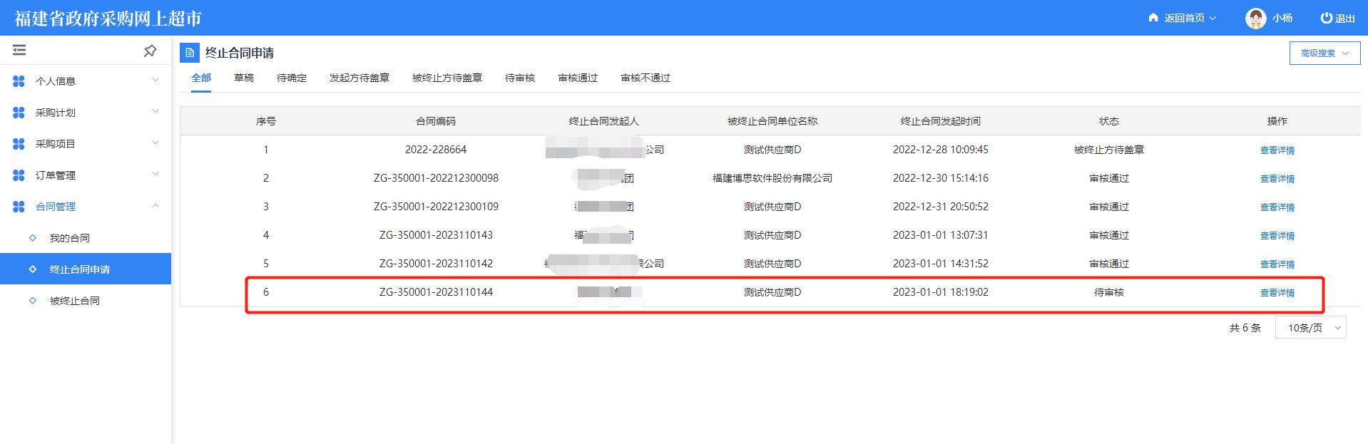
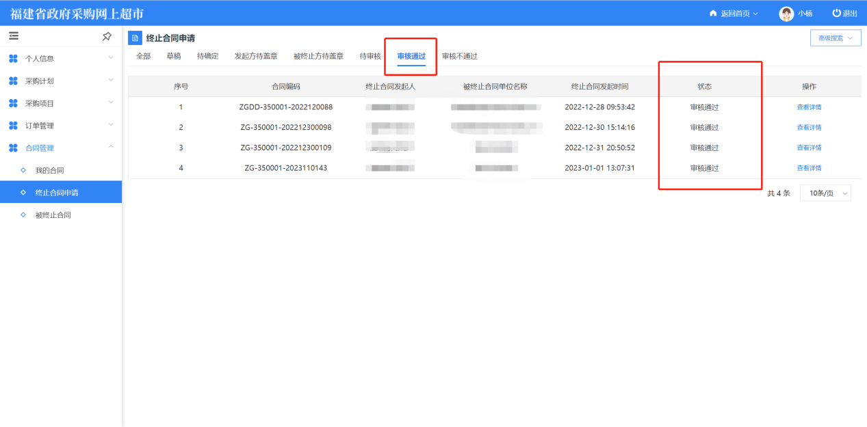
步骤四：待交易中心审核通过后点击【我的合同】，页签切换至【已取消】，可查看到合同状态为【已取消】，点击【订单管理】【我的订单】可查看终止合同对应订单状态也变更为【已取消】，终止合同完成。
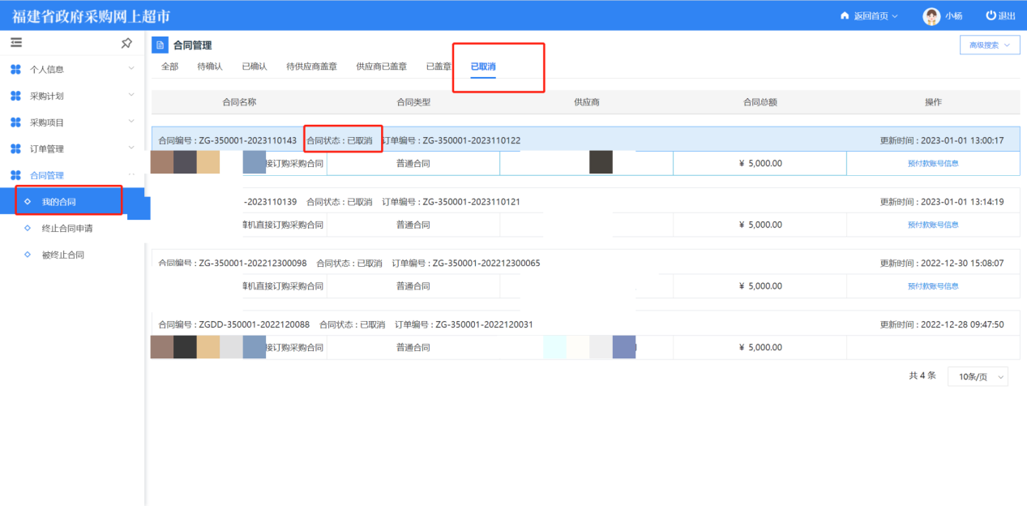
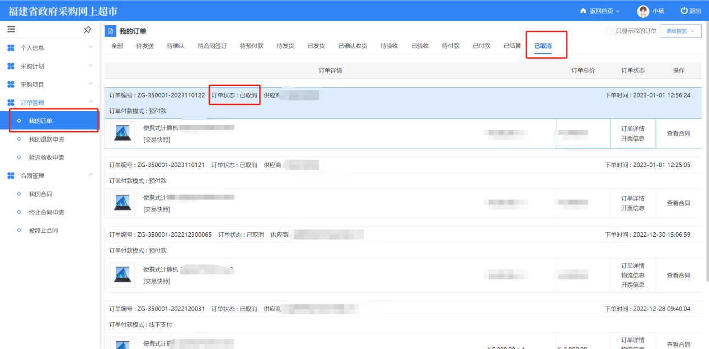

商品反馈

4.1发起商品反馈
步骤一：商品详情页点击【我要反馈】
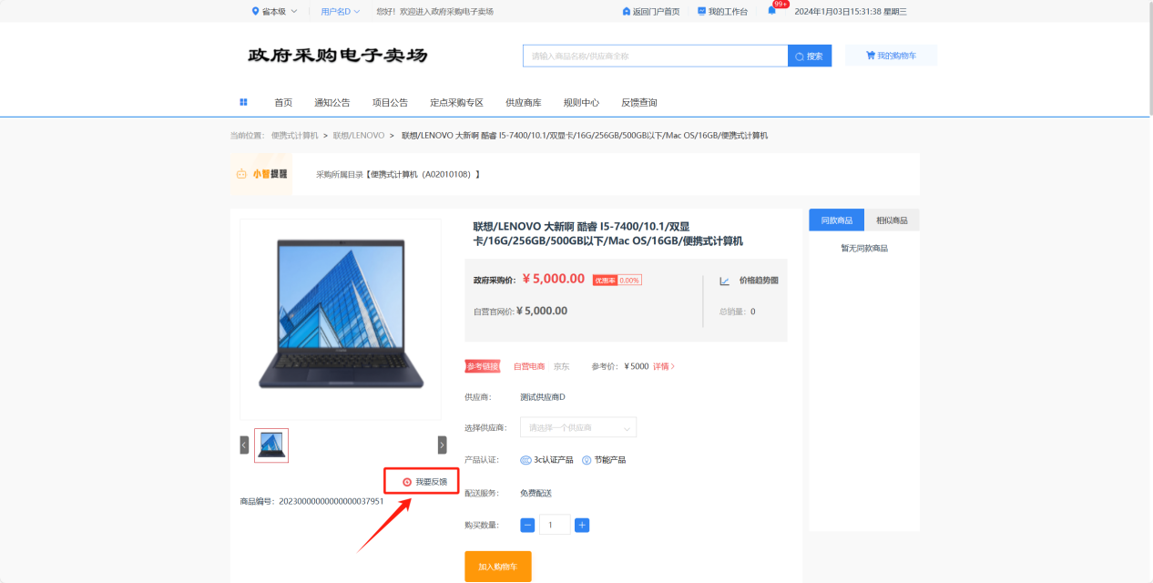
步骤二：填写相关反馈信息，提交反馈
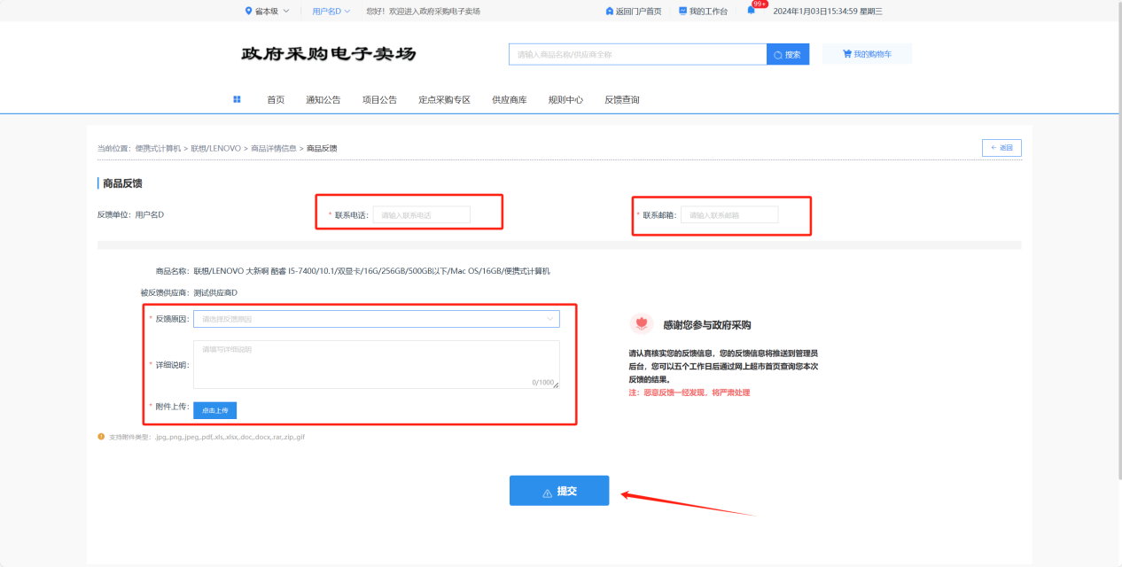
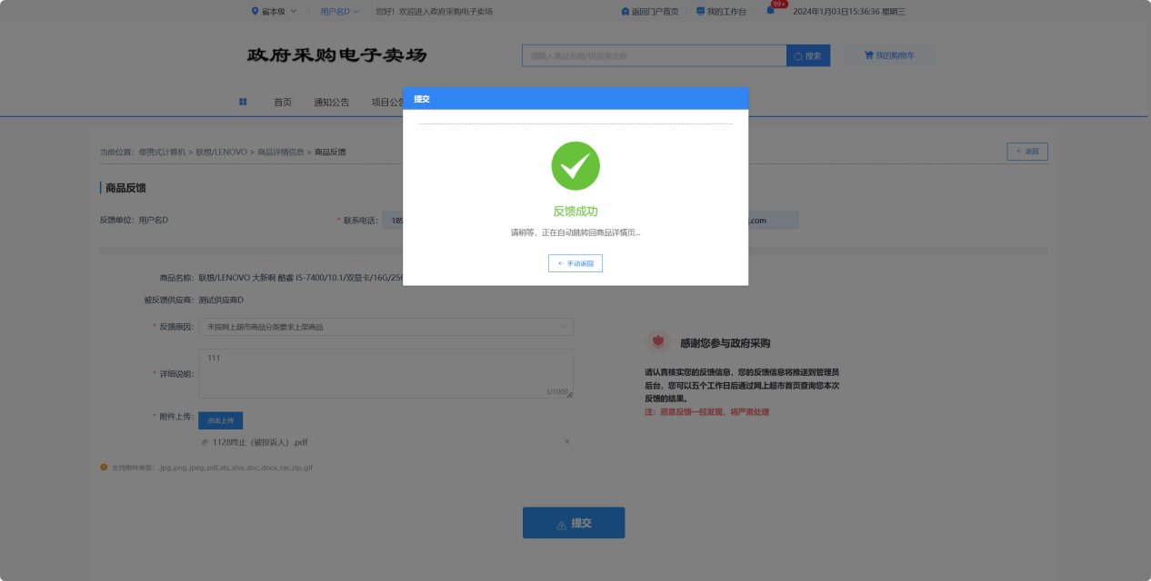

4.2反馈进度查询
步骤一：点击反馈查询菜单，查看详情可查看反馈进度
